目录
第一章 章编制说明 7
第二章 编制依据 7
第三章 工程概况及工程特点、难点 12
第1节 工程概况表 12
第2节 工程特点、难点 12
第四章 施工部署 20
第1节 投标范围 20
第2节 组织分工 20
第3节 工程目标 21
第4节 施工安排 25
1、 总体安排 25
2、 基础阶段 26
3、 主体结构施工阶段 27
4、 装修施工与设备安装调试阶段 28
第5节 施工区域 29
第6节 施工总体进度计划及保证措施 30
第五章 施工准备工作 33
第1节 施工场地 33
第2节 现场临时设施 34
第3节 施工用水管线，消火栓的布置 35
第4节 施工用电量计算 36
第5节 技术准备 41
第6节 施工机具、模板 45
第7节 材料准备 47
第8节 劳动力准备 49
第六章 主要分项工程施工方法 51
第1节 施工测量 51
第2节 土方工程 59
第3节 地下防水工程 60
第4节 钢筋工程 68
第5节 模板工程 80
第6节 混凝土工程 89
第7节 泰柏板外墙外保温施工 99
第8节 架子工程 106
第9节 装修工程 122
第10节 屋面工程 136
第11节 暖卫设备安装工程 138
第12节 电气设备安装工程 147
第13节 季节性施工方法 151
第七章 拟采用的新技术、新材料、新工艺、新方法 153
第八章 降低工程造价措施 154
第九章 保证工期的措施 156
第十章 质量保证计划 158
第1节 项目的质量目标和目标值 158
第2节 项目部主要人员的质量职责 158
第3节 质量保证体系 160
第4节 合同评审 161
第5节 文件和资料的控制 161
第6节 采购 162
第7节 产品标识和可追溯性 163
第8节 过程控制 163
第9节 检验和试验 165
第10节 检验、测量和试验设备的控制 166
第11节 不合格品的控制 167
第12节 纠正和预防措施 168
第13节 搬运、贮存、包装、防护和交付 168
第14节 质量记录的控制 169
第15节 内部质量体系审核 170
第16节 培训 170
第17节 服务 171
第18节 统计技术 171
第十一章 质量保障措施 172
第1节 保证高素质的施工人员参加本工程施工的措施 172
1、 用工管理规定 172
2、 教育与培训 173
3、 技术与质量管理 174
第2节 材料供应及加工 176
第十二章 质量控制点控制措施 176
第十三章 安全、消防、保卫措施 180
第1节 安全生产措施 180
第2节 消防、保卫措施 186
第3节 防护用品 187
第4节 施工安全检查执行“国家行业标准”JGB59－99。 187
第十四章 环境保护、文明施工措施 188
第1节 环境保护管理体系 188
第2节 组织保证 189
第3节 环境管理措施 189
第4节 施工防扰民措施 195
第5节 文明施工措施 196
第6节 生活后勤综合治理措施 197
第十五章 成品保护措施 199
第1节 总则 199
第2节 职责 199
第3节 分项措施 199
第十六章 回访维修制度 203

章编制说明
本施工组织设计是为某院某研究所中青年科技人员住宅楼工程投标需要编制的。编制的指导思想是：投标时为业主着想，施工时对业主负责，竣工时让业主满意，同时在经济上合理，技术上可靠的前提下，保质、保量、保工期。
本施工组织设计在编制过程中，充分考虑了该工程的施工特点及相应的施工规范要求和我公司内部管理制度，本着优化施工方案、强化质量管理、合理降低工程造价、缩短工期的原则，编制了本工程的施工方案。在为本工程制定质量目标的同时也充分考虑了现场条件和建设单位的要求，并在方案中充分体现新技术、新工艺、新方法、新材料，确保优质高效的完成本工程的施工任务。

编制依据

2.1 以甲方提供的北京市某设计研究院设计的《某院青年科技人员住宅》图纸、答疑文件及招标文件有关要求，并通过对施工现场的实地考察、通过实测取得的数据为依据。
2.2 方案编制中参考了国家有关建筑设计和施工技术验收现行规范、北京现行的质量评定标准；北京市1996 年建设工程概算定额及北京市建设工程造价管理处的有关规定。
（1）规范、规程表2-1
（2）主要图集表2-2
（3）主要标准表2-3
（4）主要法规表2-4
2.3 其他
（1）同类的工程施工经验资料
（2）北京市有关气象数据
（3）北京市冬雨期施工规律

序号 | 类别 | 规范、规程名称 | 编号
 | 国家 | 《混凝土结构工程施工及验收规范》 | GB 50204－92
2 | 国家 | 《砌体工程施工及验收规范》 | GB 50203－98
3 | 国家 | 《屋面工程施工及验收规范》 | GB 50207－94
4 | 国家 | 《采暖与卫生工程及验收规范》 | GB J242－82
5 | 国家 | 《通风与空调工程施工及验收规范》 | GB 243－82
6 | 国家 | 《电气装置安装工程施工及验收规范》 | GBJ 50254－96 GB 50257－96 GB 50258－96 GBJ 232－82
7 | 国家 | 《地面与楼面工程施工及验收规范》 | GBJ 209－83
8 | 国家 | 《建筑装饰工程施工与验收规范》 | JGJ 73－91
9 | 行业 | 《泵送混凝土技术规程》 | JGJ/T 10－95
10 | 行业 | 《施工现场临时用电安全技术规程》 | JGJ 46－88
11 | 行业 | 《建筑施工高处作业安全技术规程》 | JGJ 80－91
12 | 行业 | 《建筑机械使用安全技术规程》 | JGJ 33－86
13 | 行业 | 《建筑工程施工测量规程》 | DBJ 01－21－95
14 | 行业 | 《建筑安装分项冬期施工规程》 | JGJ 104－97
15 | 行业 | 《建筑安装分项工程施工工艺规程》 | DBJ 01－26－96
16 | 行业 | 《多孔砖（KP1 型）建筑抗震设计与施工规程》 | JGJ 68－90

序号 | 类别 | 图集名称 | 编号
1 | 国家 | 《建筑物抗震构造详图》 | 97G329
2 | 国家 | 《建筑电气安装工程图集》 | 92SD56
3 | 地方 | 《建筑构造通用图集》 | 88J－X
4 | 地方 | 《建筑门窗图集》 | 华北91SJ2
5 | 地方 | 《多孔砖墙体构造图集》 | 99S34
6 | 地方 | 《常用木钢门窗图集》 | 95J61

序号 | 类别 | 标准名称 | 编号
1 | 国家 | 《建筑安装工程质量检验评定统一标准》 | GBJ 300－88
2 | 国家 | 《建筑工程质量松检验评定标准》 | GBJ 301－88
3 | 国家 | 《建筑采暖、卫生与煤气工程质量检验评定标准》 | GBJ 302－88
4 | 国家 | 《建筑电气安装工程质量检验评定标准》 | GBJ 302－88
5 | 国家 | 《通风与空调工程质量检验评定标准》 | GBJ 304－88
6 | 国家 | 《建筑电气安装分项工程施工工艺标准》
7 | 行业 | 《建筑施工安全检查标准》 | JGJ 95－99

序号 | 类别 | 法规名称 | 编号
1 | 国家 | 《建筑法》
2 | 国家 | 《环境保护法》
3 | 地方 | 《建筑安装工程资料管理规程》 | DBJ 01512000
4 | 地方 | 关于印发“预防混凝土工程碱集料反应技术管理规定（试行）”的通知 | 京建科【1999】230 号
5 | 地方 | 关于印发《北京市建筑工程施工试验有见证取样和送检制度的暂行规定》的通知 | 京建法【1997】172 号

6 | 地方 | 关于印发《北京市建筑工程施工试验有见证 | 京建法【1998】50
 |  | 取样和送检制度的暂行规定》的补充通知 | 号
7 | 地方 | 关于颁发《北京市工程项目监理工作管理 | （94）京建监字第
 |  | 规定》的通知 | 558 号
8 | 企业 | 建筑安全法规及文件汇编

工程概况及工程特点、难点

工程概况表
表3-1

工程特点、难点

工 | 建设单位 | 中国科学院半导体研究所
 | 设计单位 | 北京市建筑设计研究院
程
 |  | 位于北京市海滨区清华东路甲35 号，中国科学院半导体
概 | 建筑物位置
 |  | 研究所家属院内北侧、北临林学院北路
况
况 | 工程性质类型 | 新建住宅楼
 | 场区面积（m2） | 10266
 | 建筑面积（m2） | 16931.01（地上15015.24；地下1765.26）
 | 占地面积（m2） | 1776.65
 | ±0 绝对标高（m） | ±0.00=48.65
 |  | －6.65（槽底标高挖至－6.65m=42.00m 后回填级配砂石
 | 基础底标高（m）
 |  | 至－6.16m=42.49m）
 | 室内外高差（m） | －0.45
 | 地下水位（m） | 地下设防水位48.20，勘测水位46.65，采用井点降水
建 | 外形尺寸（m） | 131.98×27.60
 | 层数（层） | 地下一层；地上A 段十层、B 段七层，均有地下夹层
筑概况
筑概况 | 层高（m） | A 段地下室层高3.6；夹层1.8；一至十层层高2.8； B 段地下室层高3.2；夹层2.2；一至十层层高2.8
 |  | 混凝土地下外墙300，内墙200；
 | 墙体厚度（mm） | 混凝土地上外墙180（另50 厚泰柏板），内墙160
 |  | 内隔墙：80 厚陶粒混凝土墙板；100 厚黏土空心砖墙
 |  | 垫 | 100
 |  | 层
 |  | 底 | A 段550；B 段450
 | 板厚（mm）
 |  | 板
 |  | 顶 | 地下一层300，首层至顶层150、130。A 段夹层
 |  | 板 | 顶板为100 厚沟盖板上50mm 厚配筋整浇层

 |  | 地下室底板、外墙为自防水+603 氯化聚乙烯橡胶防水卷
 | 地下室防水
 |  | 材（1.2+1.2 厚）
 | 厕浴间防水 | 聚氨脂涂膜防水（3 遍）
 |  | 保温材料为100mm 厚FSG 憎水珍珠岩板
 | 屋面
 |  | 防水材料为603 氯化聚乙烯橡胶防水卷材（1.2+1.2 厚）
 |  | 北京市勘察设计研究院提供的中科院半导体研究所住宅
 | 地质报告
 |  | 场地岩土工程勘察报告（2001[技]1021）
 |  | 持力层为第四季沉积的粉质黏土，重粉黏土（4）层，地
 | 地基承载力
结 |  | 基承载力为ƒka=140kPa
结 | 抗震设防烈度 | 8 度近震
结 | 场地土类型 | Ⅲ类
结 | 结构抗震等级 | 剪力墙三级
 | 基础类型 | 筏板基础
构
 | 结构类型 | 全现浇剪力墙结构
概
 |  |  | 基础垫层为C10； 基础底板、地下室内外墙、
况
 |  |  | 人防顶板为C30 混凝土；地下室外墙、底板
 |  | 地下部分
 |  |  | 采用抗渗混凝土，抗渗等级为58，其余梁板
 | 混凝土强度等级 |  | 为C25
 |  |  | 墙体：A 段首、二层为C30； 三层及以下为
 |  | 地上部分 | C25；B 段首层为C30； 二层及以上为C25；
 |  |  | A、B 段；梁板均为C25
 | 回填土情况 | 肥槽回填2：8 灰土
 |  | 公共部分及厨房、卫生间为地砖；
装 | 楼地面
 |  | 起居室、卧室、书房为水泥地面
修
 | 内墙 | 厨房、卫生间为釉面砖；其余均墙面层为乳胶漆。
概
 | 外墙 | 粘贴面砖
况
况 | 顶棚 | 耐擦洗涂料

 | 门窗 | 外门窗为黑色静电喷塑铝合金窗，中空玻璃。
 | 保温 | 外墙外保温（50mm 厚泰柏板）
电气概况 | 有以下系统：（动力）照明、弱电、电话、网络、电视、防雷接地
设备概况 | 有以下系统：给水系统、排水系统、消防系统、采暖系统、通风系统

与本公司承接的其他工程相比，该工程有以下特点、难点，需要在施工组织上进行精心策划，施工方案上进行优化选择。
（1） 本工程西、北两侧紧邻马路，周围为稠密的居民区，西、北两路为附近居民工作、生活的主要交通要道，一定程度上存在着交通不便，东南侧为现住宅楼，施工场地狭长，不利于施工现场布置、利用。
（2） 根据甲方的工期要求、施工进度计划安排，部分装修施工将处于冬期施工，外檐施工必须在冬期施工前完成，确保装修工程质量。给施工安排带来一定困难。
（3） 现浇混凝土外墙与外保温板一体化施工体系，一定程度上加大了大模板施工一次成型的难度。
（4） 外保温板（泰柏板）上粘贴面砖，存在着面砖与保温板粘结牢固性和外檐裂缝的矛盾。增加了外檐施工难度。

我公司具有先进的建安施工技术和成功的施工管理经验，通过了ISO9002 质量标准体系认证工作。在土建施工、设备安装、料具管理及大中型建筑机械等方面具有综合的生产能力，能够保证各种建材的加工和运输，满足工程的需要。我公司拥有多台大型塔式起重机，多种适用于多层住宅工程的中小型机械设备，能够保证足够的垂直、水平运输和可靠的安全防护措施。对材料供应，成品、半成品加工有一套严格的控制体系，对供货单位进行评定和认可，建立合格的分供方档案，材料、成品、半成品均在合格分供方中选择供应和生产。
我公司曾承建了各类大、中型商业、民用建筑，特别擅长于住宅工程施工。在长期施工实践中，我公司不但积累了丰富施工管理经验，而且对本地区、同类型建筑，尤其是外墙外保温施工有丰富的施工经验，如果我公司中标，这将是确保本工程施工工期、工程质量的有力保证。

施工部署

投标范围
本次投标包含内容：施工图纸范围内土建、电气、电梯、给排水系统、采暖系
统、通风工程。本次投标不含内容：室外工程、护坡桩、降水。

组织分工

成立中青年科技人员住宅楼工程项目经理部负责本工程施工，为保证工期及质量的要求，我公司选派具有丰富施工经验并具有一级项目经理资质的人员（高级工程师）出任该工程项目经理。该项目经理部负责施工的工程曾获“结构长城杯”、“国家优质工程奖”及“全国安全文明施工工地”称号，管理层设两名主管副经理，分别主管生产、经营，一名项目总工程师主管技术；下设主管工长、主管技术员。暖卫、电气、弱电、设备安装等项目由我公司水电专业队伍承担。项目经理部的组织机构如图4-1 所示
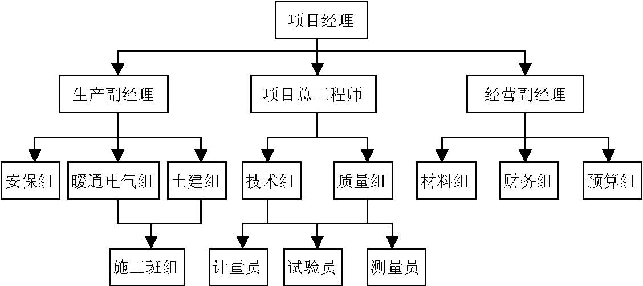
图4-1 项目部管理体系图
该项目经理部职能是：对外向甲方承诺、履约，并负责与设计单位、监理单位的联系工作；并代表本公司或在甲方授权下代表甲方办理市容、环保、交通、能源、绿化等方面的工作。

工程目标
4.3.1 工期目标

定额工期430 日历天，甲方要求工期365 日历天。工程计划开工日期为2002 年3 月30 日。
我方计划于2002 年3 月30 日开工，2003 年3 月29 日竣工，投标工期为365 日历天。
我公司在接到招标文件后，对进度计划的可行性进行了深入研究，结合本工程特点，对施工进行了细致的安排和筹划，对每一道工序的安排做到合理有序，在确保施工质量目标的前提下，对工期安排提出如下目标：
本工程东西方向长132m，设计图纸分为A、B 两段，均为地下一层加一夹层，其中A 段地上10 层，B 段地上7 层。根据上述结构形式特点，将A、B 两段各自作为一条施工线组织同时施工。其中：
基础施工阶段安排两条施工线同时施工，按后浇带划分为四个施工流水段，即每条施工线划分为两个施工流水段。
主体结构施工阶段安排两条施工线同时施工，每条施工线划分为四个施工流水段。施工线、流水段划分具体详见附图。
两条施工线各施工流水段工程量基本持平，结构施工进度基本相同。B 段7 层结构封顶后，开始两段4 层以下装修施工。A 段继续完成8～10 层结构施工。B 段外檐装修待A 段结构封顶、A 段外檐装修至7 层后再与A 段同步进行7 层以下外檐施工。
其中各施工线分段工期如表4-1：
表4-1

月份 |  |  |  |  |  |  |  |  |  |  |  |  |  |  |  | 2002 年 |  |  |  |  |  |  |  |  |  |  |  |  |  |  |  |  |  |  |  |  |  |  |  |  |  | 2003 年
栋号 | 4 |  |  | 5 |  |  |  | 6 |  |  |  | 7 |  |  |  | 8 |  |  |  |  |  |  | 9 |  |  | 10 |  |  |  | 11 |  |  |  | 12 |  |  |  | 1 |  |  |  | 2 |  |  |  |  |  |  | 3
井点降水
立塔
土方
基础工程
A 段结构
B 段结构
A 段装修
B 段装修
人防出口

其中：基础工程：73 天（降水至回填土完），2002 年3 月30 日～2002 年6 月10 日。主体结构：112 天，2002 年6 月11 日～2002 年9 月30 日。装修阶段：210 天，2002 年9 月1 日～2003 年3 月29 日。
4.3.2 质量目标市优，争创结构长城杯。
4.3.3 安全生产、消防保卫杜绝发生重大安全事故和火灾事故。一般工伤事故频率不超过2‰。
4.3.4 文明施工达到市级文明施工工地和绿色环保工地标准。

施工安排

总体安排

为使中青年科技人员住宅楼工程早日竣工，使中青年科技人员尽快入住，根据该工程特点和我公司同类工程施工经验，在满足工期、质量、安全的条件下进行部署。
首先在工程上遵循先地下后地上，先深后浅，先主体后辅助，先工期长的工序，后工期短的工序的原则，统筹组织施工。
其次结合该工程工期、平面布置等因素，将工程划分成两条结构施工线同步进行施工，按三个施工阶段进行施工进度控制（三个施工阶段是基础施工、主体施工、装修及水电设备安装调试阶段）。
本工程施工场地开阔，工程质量要求高。基于上述特点，我们在施工安排上既要作到整体全局控制协调，又要做到精心安排流水作业施工。做到局部服从整体要求，平面作业施工与立面作业施工兼顾考虑，工程质量、安全施工、工程进度全面均衡考虑，劳动力、机械、模板架木等合理安排调度使用。
同时，在材料供应上需要统一协调安排材料运输的进出场，材料堆放要紧凑有序。

基础阶段
井点降水：本工程地下水位较高（地下设防水位48.20m，勘测水位46.65m）， 槽底标高－6.65m，室外地坪为－0.45m。由于基槽深度较浅，采用井点降水即可满足本工程的施工需求。
土方开挖：
本工程基础为筏板基础，基坑较浅（基础底标－6.65m，室内外高差－0.45m， 所以实际挖深约为6.2m）。由于A 段西侧距离现有西侧围墙距离较近，故上述3 段基础边坡采用1：0.3 放坡，同时采取喷锚护坡。其余各处边坡采取1:0.7 自然放坡。采用2 台1m³ 液压反铲挖掘机从中部向东西两个方向分两步同时进行开挖，机械挖至级配砂石层（－6.45m）上200mm，其余部分由人工清挖完成。钎探完成后，按设计要求进行级配砂石层回填。
基础划分为两条施工线同时进行施工，每条施工线按后浇带分2 个流水段施工。
本工程不包括基础护坡桩施工，以我方施工经验，我们认为采取锚护与自然放坡形式即可满足基础边坡施工要求。如甲方安排基础护坡桩施工，我们在施工中将另做调整。
为加快基础施工进度，土方开挖前，在A 段北侧中部立1 台FO/23B（R=40m） 固定塔，在B 段南侧中部立1 台FO/23B（R=45m） 固定塔，两塔能够解决基础期间基坑上下材料运输需求，也能满足主体结构施工的垂直运输、吊重及班次需要。

主体结构施工阶段
主体结构施工利用基础施工所立塔吊，两塔能够满足主体结构施工的垂直运输、吊重及班次需要。主体结构施工同基础施工一样，按A、B 段划分为两条结构施工线，每个施工流水段基本上以楼单元为单位，即每条施工线划分为4 个施工流水段组织施工。
主体结构施工期间处于雨季，同时，又处于中考及高考期间，在施工作业时间上，尽量避免夜间施工。
建筑形式为板式住宅，单元布局相同，每条施工线大钢模板按1 个楼单元，即配置1 段大钢模板。结构流水作业施工中大模板施工是关键工序，每段墙体组模、墙体混凝土浇筑养护、拆模清理工作约需要2～2.5 天，所以综合考虑，每个结构标准层施工时间为10 天，即每个月完成3 个标准层结构。B 段地上7 层，预计2.5 个月封顶。A 段地上10 层，预计3.5 个月封顶。
主体结构施工采用A 段南侧现场搅拌站供应混凝土，每条施工线配置1 台HBT60 混凝土泵送至结构工作面，墙体混凝土浇筑采取布料机进行浇注。
钢筋由现场东侧钢筋加工区加工成型后，倒运到各施工线的钢筋堆放场地，由塔吊垂直运输到施工作业面。
顶板模板采用14mm 厚竹胶模板，顶板支撑采用快拆体系，根据施工进度计划安排及结构混凝土施工规范要求，配置2 层顶板模板、3 层支撑即可。
本工程外檐装修做法为贴面砖，并且最高檐高30m（A 段）， 主体结构施工与外檐装修综合考虑，主体结构施工采用外双排钢管脚手架作为大钢模板的外承重架（需进行脚手架计算），这样，既可以满足结构施工需要，同时也满足了装修施工的需要。

装修施工与设备安装调试阶段
预计在2002 年8 月底可完成B 段主体结构施工（此时A 段完成7 层以下结构施工），两段4 层以下结构验收后开始插入装修施工，插入装修项目主要安排内隔墙砌筑及门窗口安装。2002 年9 月初开始全面装修施工。
外檐装修采用主体结构施工期间搭设的双排钢管脚手架。装修期间隔墙砌筑、墙面抹灰施工所需砂浆由现场搅拌站供应。装修施工期间在两段中部南侧各立一部外用电梯，用于装修材料的运输。
B 段提早开始装修施工，以内装修为主，待A 段结构封顶后、A 段屋面及8～ 10 层外檐装修完成后再开始B 段的屋面及外檐施工。所以，A 段的屋面及外檐施工是装修施工的关键。A 段预计在2002 年9 月底结构封顶，立即开始其屋面及外檐施工。两段的屋面及外檐施工预计在2002 年11 月中旬完成，这样可避免屋面及外檐的冬期施工，有利于确保外檐的施工质量。
部分内装修施工安排在冬期进行，夜间外门窗封闭，白天适当通风，可确保内
装修工程质量。预计在2003 年3 月是旬达到竣工条件。确保2003 年3 月29 日的本工程竣工交用。

施工区域
施工区域、施工线、流水段划分：（划分详见附图）本工程东西方向长132m，设计图纸分为A、B 两段，均为地下一层加一夹层，
其中A 段地上10 层，B 段地上7 层。根据上述结构形式特点，将A、B 两段各自作为一条施工线组织同时施工。其中：基础施工阶段安排两条施工线同时施工，按后浇带划分为四个施工流水段，即
每条施工线划分为两个施工流水段。主体结构施工阶段安排两条施工线同时施工，每条施工线分为四个施工流水段。施工线、流水段划分具体详见附图。

施工总体进度计划及保证措施
4.6.1 施工进度计划表及标准层流水作业计划表（详见附表）
4.6.2 施工进度安排原则：根据招标文件工期要求，结合我公司施工能力及施工同类工程经验资料，在技术上可靠，经济上合理的前提下制定施工网络进度计划。
4.6.3 为了保证各阶段目标的实现，将采取以下施工步骤：
（1）结构施工根据平面布置原则，组织各区段内流水段的施工。
（2）粗装修在主体结构施工阶段插入交叉施工。
（3）外墙装修在结构施工封顶完成后插入施工。
4.6.4 交叉施工的原则
4.6.4.1 结构施工与装修的交叉施工：由于本工程工期较紧，如想按期完成就必须采取装修提前插入的原则。结构工程尽量采取分段验收，在主体结构完成后，及早进
行结构整体验收，以便机电安装和抹灰工程的及时插入。但是结构施工和装修之间有很多交叉矛盾，施工中必须注意解决。
4.6.4.2 工作面交叉的矛盾：装修插入后要与结构面适当隔离，划分区域，各有一定的独立性，避免过多的干扰。以不影响结构施工为原则。
4.6.4.3 安全防护设施的交叉：在施工过程中可能会存在局部防护设施妨碍施工，在这种情况下，可向现场安全负责人申请临时拆除，施工完成后再行恢复。同时在施工中采取其他安全防护措施。严禁私自拆除必要的防护设施，以保证结构施工过程的安全原则。
4.6.5 装修与机电安装之间的交叉：装修与机电安装之间的交叉施工，是工程中的主要矛盾。机电安装进度必须服从总体进度计划，保证主导工序的施工进度。从全局出发，各分包单位要在项目部的统一组织管理和协调下开展施工，互相帮助相互谅解，土建要为机电安装创造条件，机电要注意对土建成品和半成品的保护。
4.6.6 室内外装修的交叉施工：进入装修阶段后，在室内装修有交叉时，要按照如下原则来进行：先外后内，内装修要为外装修特别是外窗的安装提供条件，但在外窗基本封闭后，内装修要尽快插入，因此一切内装修施工前的工作都是为保证外装修特别是外窗安装的施工进度为前提。
4.6.7 工期保证措施
4.6.7.1 工期保证组织措施：我公司将该工程程作为重点工程，配备强有力的指挥班子和技术力量，配备足够的施工机械后勤支持，保证工程进度。推行项目管理，组织有力的工程指挥系统，进行合理施工部署，统筹确定施工流程，编制切实可行的施工方案、技术措施，通过网络进行同步有序优化施工，控制、协调各种生产要素。
4.6.7.2 工期保证措施：运用网络计划管理工程，实行周计划和业主、监理定期协调例会制度，并用前峰线法检查工程进度及时处理协调出现的矛盾，提高网络节点正点率。为加快速度，充分利用工作面，在上下工序确实需要的情况下，采用两班作业施工。提高机械化作业水平，加快施工进度，充分发挥施工机械，保证各环节进度扣网。积极推广新技术的实施，以节约材料，缩短工期。根据工艺要求，制定切实可行的施工顺序和工艺，合理安排施工，最大限度地减少窝工现象。
4.6.7.3 工期保证经济措施：运用公司项目承包制度，充分调动项目管理人员的积极性，奖励机制及提前保质保量完工的施工单位。充分利用经济手段，完善奖惩制度，
实行重奖、重罚，充分调动参加施工人员的积极性，确保工期按时完成。
4.6.8 其他主要项目的安排：

钢筋在现场东侧钢筋加工区进行加工。基础施工阶段人工倒运至基坑四周，塔吊辅助运输到施工作业面。主体结构施工阶段，人工倒运到各施工堆放区，然后由塔吊调运到各施工作业面。
混凝土采用现场南侧搅拌站（4 台搅拌机，自动计量上料）供应混凝土，混凝
土泵送入模；墙体混凝土浇筑采用布料机，现场设2 台HBT60 型混凝土泵。地下部分墙体模板采用木框多层板模板：主体结构墙体模板采用大钢模板。顶板均采用竹胶模板、快拆支撑体系，配置2 层顶板模板、3 层支撑。采用双排钢管脚手架作为施工外脚手架。现场设木工电锯棚主要用于模板加工，木主龙骨在本公司木制品加工厂加工成
型运至现场。装修期间隔墙砌筑、墙面抹灰施工所需砂浆由现场搅拌站提供。

施工准备工作

施工场地
针对该施工现场的地理位置，建立施工现场平面控制网。在建设单位提供拟建场地的基础上，进行二次场地清理，贯通施工道路，做好现场排水。现场的各类场地和临设工程按平面布置图规划建设。
本工程位于北京市海淀区清华东路甲35 号，中国科学院半导体研究所家属院内北侧，北临林学院北路，西侧为通往林业大学道路，东侧为原供暖用地，可作为施工临时用地。
经现场勘察，目前场地平整工作已基本完成，拟建楼A 段南侧现浴室等平房在正式开工前可拆除完毕，南侧的原二层幼儿园用房可提供给施工方作为施工用房。现场东南侧原二层汽车库用房也可提供给施工方作为施工用临时设施。
目前，西、北、东三面围墙为原有围墙，进入施工现场后，南侧需根据拆除情况重新砌筑施工现场围墙，以形成封闭的施工现场。
根据拟建建筑物的平面布局特点、施工场区特点、周围交通路况特点及满足本工程施工的需要，在现场北侧设两个施工现场出入口，其中一个为现场东北侧的现有大门，另一个设在北侧西段。另外，在现场西侧拟设搅拌站处再开设一个施工现场出入口。主出入口处及主干道路做硬化路面。现北侧围墙外有一路电话线杆，为便于施工运输方便，在开设施工出入口时，将局部电话线路暂时改为地下敷设线路，北侧及西侧塔作业范围人行道路上需搭设头棚安全通道。
雨污水排放：在建设单位提供拟建场地的基础上，进行二次场地清理，贯通施工道路，做好现场排水。雨水、污水沉淀过滤后排向现场外道路上的市政下水。甲方已在现场南侧提供了两处施工用水源，施工用电为现场东侧的现有变电室（630kVA）。

现场临时设施
布置原则：施工平面布置紧凑合理，尽量减少施工用地。利用原有建筑物或构筑物，降低施工设施建造费用。保证现场运输道路畅通，减少场内运输费。采用装配式施工设施，减少搬迁损失，提高施工设施安装速度。施工设施布置满足方便生产、有利于生活、安全防火、环境保护和劳动保护要求。
施工临时设施：我们将办公区设置在甲方提供的原二层幼儿园用房，可满足施工现场办公、计量、试验、监理办公用房的需要。现场搅拌站设置在办公室北侧。宿舍生活区安置在甲方提供的原汽车库用房。水电加工区、钢筋加工区设在场区东侧。
现场搅拌站设在A 段南侧，配置4 台350L 强制式搅拌机，2 台混凝土泵分别供应A、B 两个施工区混凝土。
现场临设布置详见附图。

施工用水管线，消火栓的布置
办公区、生活区用水利用原有供水系统即可，以下只考虑施工用水即可。施工用水：甲方已在现场南侧提供了两处施工用水源，处在A 段南侧，另一处
在B 段东侧的原锅炉房内，我方将从两处水源的D100 上水管井接入施工用水，管线、消火栓布置详见附图。
根据消防要求，设置地面消火栓井，主干管直径为100mm， 可以满足消防、生活、现场文明施工等现场用水。
施工现场施工用水量计算：
施工用水按消防要求计算：
由于本工程场地面积小于25 公顷，因此，取消防用水量Q=10L/S
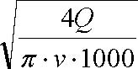 4Q
管径选择：按消防用水需求考虑，按d = _{π⋅ v ⋅1000} 计算
式中d ——配水管直径m
Q——耗水量，L/S
v ——管网中水流速度，m/s ，取1.5m/s 。
经计算d =0.092m=92mm ，取d=100mm
所以本工程施工用水主管径采用100mm 水管，接至各消防井。

施工用电量计算
现场办公、生活区用电利用原供电系统即可，按表计量用电。以下只考虑施工机械用电。
5.4.1 要具设备选择：根据现场施工进度计划及施工方案要求，按施高峰期同时使用考虑表5-1 所示机具设备：

表5-1
 | 机具名称 | 型号 | 数量(台) | 单机功率 |  | 合计
 |  |  |  | (kW) | (kVA) | (kW) | (kVA)
1 | 塔吊 | FO/23B | 2 | 55 |  | 110
2 | 混凝土泵 | HBT60 | 2 | 55 |  | 110
3 | 电焊机 |  | 4 |  | 23.4 | 0 | 93.6
4 | 振捣棒 | ZDL－50 | 6 | 1.5 |  | 9
5 | 蛙式打夯机 |  | 6 | 2.8 |  | 16.8
7 | 外梯 | SCD200/200 | 2 | 22 |  | 44
8 | 混凝土搅拌机 | JS350 | 4 | 15 |  | 60
9 | 钢筋切断机 | QJ40－1 | 2 | 5.5 |  | 11
10 | 钢筋弯曲机 | GW40 | 2 | 3 |  | 6
11 | 钢筋调直机 | GT4/14 | 1 | 4 |  | 4
12 | 直螺纹套丝机 | GST－2 | 2 | 3 |  | 6
13 | 电动弯管机 | WYQ8127 | 1 | 3 |  | 3
14 | 电动套丝机 | QJ4－1 | 1 | 1.5 |  | 1.5
15 | 圆锯机 | MJ224 | 1 | 3.2 |  | 3.2
16 | 平刨机 | MB－F513B | 2 | 3 |  | 6
 | 合计 |  |  |  |  | 390.5 | 93.6

因为主体结构施工期间用电量最大，所以按主体结构施工期间用电进行计算。主体结构施工期间用电量为390.5kW、93.6kVA 。
5.4.2 用电量计算P：
⎞
 1
P = 05.1 −10.1  K₁ ^{∑ p} + K_{2 ∑}P + K_{3 ∑} P + K_{4 ∑} P₄ ⎟⎟
23
⎜cos j
⎝
5.390
=1.05×（0.6× +0.5×93.6+25）
75.0
=1.05×（312.4+46.5+50）
=429.345 式中P——供电设备总需要容量kVA P1——电动机额定功率kW，P1=390.5kW， K1 取0.6，cosj 取0.75 P2——电焊机额定容量kVA，P2=93.6kVA，K2 取0.5 P3——室内照明容量kW P4——室外照明容量kW 由于照明用电量所占的比重较动力用电量少的多，所以（P3+P4） 取设备动力用电量的5%，P=25kW 计算P=429.345kVA 甲方将在现场东南侧现有配电室提供630kVA 变压器，可满足施工用电的需求。导线选择：本工程施工用电分三路供应。第一路供应搅拌站（4 台搅拌机、2 台混凝土泵；
A 段施工用塔吊、2 台电焊机、3 条振捣棒、1 部外梯）；第二路供应B 段施工用塔吊、2 台电焊机、3 条振捣棒、1 部外梯；第三路供应木加工区、水电加工区、钢筋加工区用电。
其中第一路用电量最大，验算第一路用电负荷。
主体结构施工期间用电量为221.5kW、46.8kVA 。
⎞
 1
P = 05.1 −10.1  K₁ ^{∑ p} + K_{2 ∑}P + K_{3 ∑} P + K_{4 ∑} P₄ ⎟⎟
23
⎜cos j
⎝
5.221
=1.05×（0.6× +0.5×46.8+10）
75.0
=1.05×（177.2+23.4+10）
=221.13
按允许电流选择，K=0.6 cosϕ=0.75
KP 6.0 × 1000 13.221
×
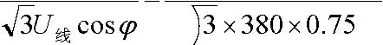 = =268.8（A）
^{I 线=3U}线^{cosϕ3 × 380 × 75.0}
查表，选用70mm² 铜芯导线可满足要求。其他两路选用35mm² 铜芯导线可满足要求。

技术准备
该工程项目经理部在接到任务后要立即组织有关人员熟悉图纸，组织图纸会审。针对工程的特点，学习新规范、新标准。及时编制有关的施工方案、工艺，加工订货计划及材料机具计划，以满足工程施工的需要。做到分部施工有方案，工序施工有交底，工程质量有目标，起到技术先行的作用。
5.5.1 积极主动与建设单位进行接触，进一步了解现场地形、地貌和水文地质情况。与降水、护坡施工单位联系，以便调整施工方案。
5.5.2 组织各部门有关人员认真学习，熟悉施工图纸，领会设计意图，及时组织各专业共同进行图纸会审，并为设计交底做准备。
5.5.3 根据施工部署编制各分项工程施工方案及技术交底，对钢筋工程、混凝土现场搅拌和泵送混凝土工程、模板工程、设备安装等工程编制详细的作业指导书。
5.5.4 装备高精度施工测量仪器、器具、组建测量小组。
5.5.5 进行钢筋抽样、模板的详图设计。
5.5.6 建立现场临时试验养护室，根据施工进度计划，编制试验计划及见证取样计划。
5.5.7 根据我公司质量手册及程序文件，并结合现场的实际情况建立技术、质量、试验、测量、资料等质量保证体系，制定完善的现场技术管理制度。
5.5.8 施工试验：按现行施工验收规范中有关规定对工程使用的材料进行取样、试验外，还应执行建设部（2000）211 号文件《房屋建筑工程和市政基础施工实行见证取样和送检的规定》， 对涉及结构安全的试块、试件和材料见证和送检的比例不得低于有关技术标准中规定应取样数量的30%。
5.5.8.1 钢材取样的数量及方法：

（1）.普通碳钢，低合金钢，热扎钢筋：按其出炉时间、炉别、规格、尺寸和品种分批，每批重量不大于60t。在每一批钢筋中的两根钢筋上各取一套拉力试验和冷弯试样，填写钢筋原材料试验报告等。
（2） 钢筋焊接接头：钢筋直螺纹接头，每300 个接头为一批，从每批中切取3 个试件作拉伸试验。
5.5.8.2 水泥：
（1） 取样单位：取同一生产厂生产的同一品种和标号，数量不超过400t 为一批。
（2）取样数量：以一批水泥中取平均试样20kg。

1） 取样方法：从20 袋水泥中或20 处散装水泥各取1kg， 用手捻不碎的受潮水泥应过每平方厘米64 孔的筛除去。
2）试验项目：对收取的水泥试件主要进行凝结时间及强度的测定。
5.5.8.3 砂、砂石：（1）.取样单位：以产地、规格相同的400m³ 为一批。不足400m³ 也为一批。（2）.取样数量：做品质鉴定时，砂子30——50kg， 作配合比时，根据需要增加。
（3）取样方法：从料堆上取样时，在均匀的不同部位（包括顶部、中部和底部）抽取数量不致相同的8 份砂子或15 份石子，试验用量按四分法缩分提取。
（4）试验项目：主要对其干密度，含水率及含泥量进行测试。

5.5.8.4 回填土：
（1）回填土的抽样范围：1） 基坑回填土面积小于500m²，每10～30 m² 取1 点。基坑回填土面积500m ² 以上者，每100～400m² 取1 点。2）基槽和管间回填，每20～50m² 取1 点。3）路基回填，每30～50m² 取1 点。
4）其他填方，每100～400m² 取1 点。
且以上项目每层土不小于1 点。
（2）试验项目：对其干密度进行测试。
5.5.8.5 砂石级配：
（1）.取样单位及数量：以产地、规格相同的400m³ 为一批，不到400m³ 者也为一批。
（2）试验项目：测试筛分针状、片状、颗粒含量、含泥量等项目。
5.5.8.6 外加剂：使用前应进行性能试验。

施工机具、模板
5.6.1 机具选择：

（1） 塔吊：根据现场情况、建筑物尺寸及施工所需台班，本工程配备2 台FO/23B （R=40m、50m）固定塔，该塔能满足本工程中各种构件吊重及吊次的施工需要。
（2） 混凝土泵及现场搅拌站：根据檐高、混凝土泵送量、混凝土输送距离等因素。配备2台HB60 混凝土泵供两个施工区使用。现场搅拌站设4 台强制式混凝土搅拌机。

施工机具配置情况见表5-2 表5-2
序号 | 机具名称 | 型号 | 数量（台）
1 | 塔吊 | FO/23B | 2
2 | 混凝土泵 | HBT60 | 2
3 | 电焊机 |  | 4
4 | 振捣棒 | ZKL－50 | 6
5 | 蛙式打夯机 |  | 6
7 | 外梯 | SCK200/200 | 2
8 | 混凝土搅拌机 | JS350 | 4
9 | 钢筋切断机 | QJ40－1 | 2
10 | 钢筋弯曲机 | GW40 | 2
11 | 钢筋调直机 | GT4/14 | 1
12 | 直螺纹套丝机 | GST－2 | 2
13 | 电动弯管机 | WYQ8127 | 1
14 | 电动套丝机 | QJ4－1 | 1
15 | 圆锯机 | MJ224 | 1
16 | 平刨机 | MB－F513B | 2
17 | 挖掘机 | 1m3 | 2
18 | 载重车 |  | 10
19 | 装载机 |  | 1

5.6.2 机具、架木具、模板准备：
（1） 机具准备：要按计划及时组织各种施工机具进场。施工机具进场前，必须经过全面检修，试运行无误时方可投入使用。
（2） 架木具、施工中需要搭设钢管脚手架，要及时准确的计算出数量，并按时组织进场。
（3） 模板：施工前计算多层板模板、竹胶模板、木龙骨、钢支撑准确数量。按计算数量及时委托加工并按施工部位分阶段组织进场。

材料准备
材料部门要按照生产计划，材料计划、加工定货计划、工程实际进度，落实好货源，分期分批组织各种材料机具及时进场。
构件、门窗等成品在进场前，材料部门应会同有关人员去厂家进行验收，合格后方可组织进场。原材料和半成品进场时要进行质量检验，不合格的要坚决退回，要做好进场材料的复验工作。
编制施工预算，并根据施工预算及施工进度总计划，制定材料采购及加工订货计划。列出各种材料、半成品、构件需用量总体计划，掌握材料来源、质量情况，并确定材料供应渠道和进场时间表。
落实各种施工机械的进场使用性能，组织性能良好的施工机械加强各种施工机具的维修、分类及动态情况分析，按计划进场投入使用。现场实行限额领料计划印发限额领料单。
主要材料计划用量见表5-3
主要材料计划用量 表5-3
材料名称 | 单位 | 数量 | 材料名称 | 单位 | 数量
钢筋 | t | 774 | 乳胶漆 | kg | 9513
水泥 | t | 4808 | 耐擦洗涂料 | kg | 9559
砂子 | t | 11531 | LYX603 卷材 | m2 | 14603
石子 | t | 10793 | 聚氨酯涂膜 | kg | 14488
焦渣 | m3 | 707 | 陶粒混凝土隔墙 | m3 | 412
石灰 | t | 540 | 楼梯劈裂砖 | m2 | 2839
承重黏土空心砖 | 块 | 98140 | 50mm 厚泡沫粉煤灰板 | m2 | 3205
红机砖 | 块 | 195794 | 泰柏板 | m2 | 5336
墙面砖 | m2 | 10994 | 喷塑窗 | m2 | 3731
内墙白瓷砖 | m2 | 7888 | 喷塑门 | m2 | 1212
地面砖 | m2 | 5714 | 沟盖板 | m3 | 44

劳动力准备
优选施工队伍，严格考查施工队伍的技术能力、人员数量，确保劳动力总人数不小于劳动力计划。为便于整体协调安排施工，施工队伍选择一支与我公司长期合
作、成建制的专业施工队伍。劳动力按工程进度安排及时进场，并对进场的施工队组织安全、消防等教育和培训工作。根据工程的施工特点，加强企业内部劳动力结构的调整，组建适合本工程施工需要的各种专业队伍。对进场的劳动力进行技能考核，施工组织、工艺流程交底，确保施工队伍的有效投入。建立健全各施工项目的劳动组织、规章制度，形成“交底→过程→验收”的组
织监控体系。加强各专业工种的穿插流水，使施工队伍能够及时进入操作最佳状态。施工中的各专业性强的施工项目（如暖通、设备、电气安装等）， 由我公司水电
分公司承担。防水由具备施工资质且与我公司长期合作的专业公司进行施工。并根据施工进度计划，及时准备好足够的劳动力配合土建结构、装修同步进行。
根据施工段的划分、施工工期要求，以及施工配合所选用的机具模架投入情况，并结合概算定额综合分析，按工种主要劳动力安排如表5-4 所示（按1 条施工线统计）表5-4
工种部位 | 木工 | 钢筋工 | 混凝土工 | 架子工 | 焊工 | 水暖工 | 电工 | 防水工 | 抹灰工 | 瓦工 | 油工 | 信号工 | 合计
基础 | 40 | 30 | 10 |  | 2 | 5 | 5 | 10 |  | 20 |  |  | 122
结构 | 40 | 30 | 10 | 10 | 2 | 5 | 10 |  |  |  |  | 4 | 111
装修 | 20 |  |  | 10 | 2 | 30 | 20 | 10 | 50 |  | 60 |  | 202

预计现场每条施工线平均作业人数为120 人左右，高峰期可达200 人。

主要分项工程施工方法

施工测量
6.1.1 测量放线的步骤（如图6-1 所示）

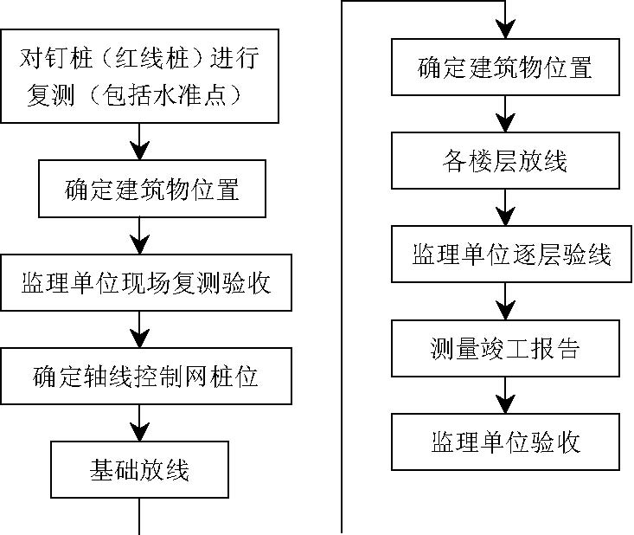
图6-1 测量放线的步骤
6.1.2 为保证整个建筑物定位的正确，首先对甲方提供的红线桩及水准点进行校核。从甲方提供的水准点引4 个（楼南北侧各2 个）高程控制点以控制该楼±0.000 标高点，高程点按规范做法妥善保护。
6.1.3 建立平面控制方格网

根据建筑物及场地特点，测设“目”字型方格进行楼大角控制及轴线控制。控制桩点按规范做法妥善保护，桩用铁预埋件做成，桩点处打Ф1.5 孔嵌入铜电线芯，桩位应进行编号并有防雨措施。详见图：
木盖板
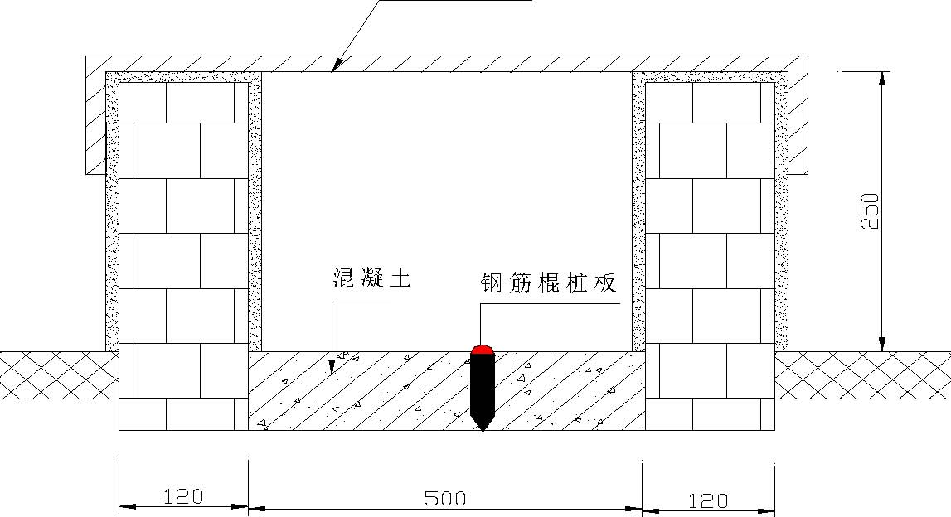
图6-2 控制桩点做法
距结构外墙皮线6m 做楼大角控制桩及轴线控制桩，控制桩轴线形成控制方格网。基坑开挖时，用钢尺配合水准仪将标高传递到基坑内，进行槽底抄平。在护坡上测设一条标高控制线，作为槽内标高基准。零米以上采用激光铅直仪按内控法进行竖向轴线传递。高程的控制由现场内引测的水准点进行标高传递。在结构施工测量中，按装饰工程要求将装饰施工所需的控制点和线及时弹在墙和板上，作为装饰工程施工的控制依据。
6.1.4 定位原则：根据甲方委托测绘院提供角桩点，向外做出角桩引桩，定出场区平面控制网，再由平面控制网定出建筑物的主要轴线控制桩。
6.1.5 定位方法：用经纬仪根据盘左盘右取中的原则，及钢尺量距的方法（量距误差小于1/10000； 测角误差小于±20″） 定出角桩引桩，具体方法为在定位桩点上安置经纬仪，后视对面同轴桩点，倒转望远镜，定出该轴线的延长线，用钢尺配合在量出距外墙皮4.000m 的地方钉上桩位作为建筑物的角桩引桩。引桩确定后应按规范妥善保护。尤其要复核护坡桩、降水井位置。
6.1.6 ±0.000mm 以下施工测量
6.1.6.1 基坑开挖时，用钢尺配合水准仪将标高传递到基坑内，进行槽底抄平。在护坡上测设一条标高控制线，作为槽内标高基准。如图6-3 所示
HB=HA+a-(b-c)-d 高程为HB
图6-3
6.1.6.2 基础放线：工程定位、定高后，根据主要轴线控制桩放出建筑物的轮廓线及挖槽线，根据施组开挖放坡要求进行基础开挖。开挖时，应注意对控制桩的保护。在基础开挖接近设计深度时，在各大角控制桩点上安置仪器，后视对面同轴桩点，将这些点精确超测至槽底土面上，并精确测定各主轴线，检查各主轴线间距，根据所测的轴线特别注意校核图纸尺寸不能算错与轴线的关系。当垫层混凝土施工完后，用上述相同的方法，投测主轴线，同时严格检查主轴线之间的尺寸，根据投测的主轴线在垫层上放出保护墙的控制线。
6.1.6.3 底板放线：防水及其保护层施工完毕后在各大角控制桩点上安置仪器，后视对面同轴桩点，将这些线精确投测至保护层面上，并精确测定各主轴线，检查各主轴线间距，合格后再放出其他的细部轴线作为底板钢筋绑扎的依据。
6.1.6.4 地下墙体及顶板放线：底板施工完毕后在底板上精确投测出主轴线的位置，并严格检查主轴线的投测尺寸，主轴线放线完毕后，根据主轴线的位置放出墙体控制线、门窗洞口细部尺寸线、柱子尺寸线以及距墙皮20cm 墙体模板控制线，地下
墙体施工完毕后在墙体上弹出1m 标高线和顶板支模300mm 控制线来控制顶板支模。
6.1.6.5 正负零以下标高控制以现场引测的高程控制网的标高为依据，用塔尺或钢尺配合水准仪将标高传递到基坑内，以此标高为依据进行槽底抄平工作，并在槽边四周设置标高控制线，作为槽内标高基准，以此来控制开挖深度和垫层及防水保护层厚度。根据施工组织设计的部署，槽底抄平工作分两次进行，第一次机械挖土，标高抄至距槽底30cm 处，第二次进行人工清槽，将标高抄至设计标高，必须严格控制标高，不能超挖。
6.1.7 结构施工测量
6.1.7.1 结构施工到±0.000 后先校测一遍各控制桩，合格后进行轴线投测和轴线传递。在结构施工中所搭设的脚手架和安全网难免会遮挡视线，给投测带来很大的困难，且现有仪器放大倍率、投测精度均很难满足要求。因此，零米上结构施工测量考虑采用激光铅直仪按内控法进行竖向投测，既可以解决上述困难，同时还可以大大节省工作时间，提高投测精度，如图6-4 所示。结构施工时，在顶板混凝土内埋置测量标志，同时在各层顶板上预留250mm×250mm 洞口。施工层的主轴线的竖向投测方法是：首先在首层主轴线控制点位上架设铅直仪，将各个控制点位置精确投测至施工层后，在施工层主轴线控制点加设经纬仪，后视同轴线的另一个控制点以后，用经纬仪控制方向，钢尺精确量距进行主轴线投测。主轴线投测完毕检查无误后，根据主轴线测放细部墙线、门窗洞口线以及模板控制线。墙体模板拆除后，在墙上弹出＋1000mm 线和顶板支模20mm 顶板模板控制线以及顶板模板上口模板线。

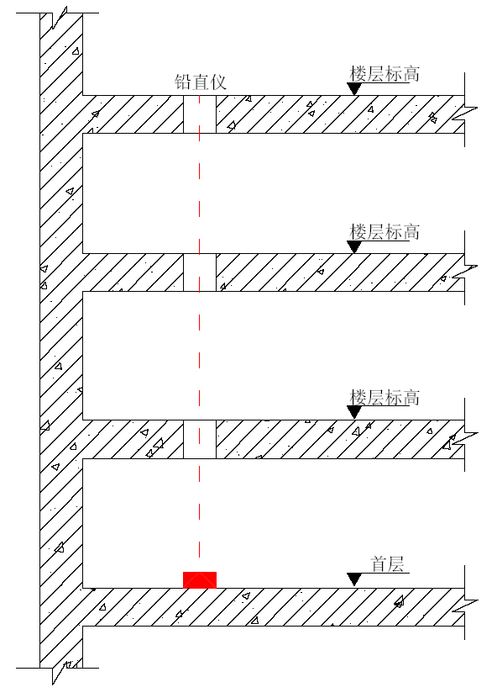
图6-4 利用铅直仪进行竖向投测
6.1.7.2 各楼号平面形式为单元组合式，每个单元为一个测量控制单位，每个单元内控主轴线均布置成“井”字形。
6.1.7.3 高程的控制可由现场内的高程网中的水准点进行标高传递。定出首层正负零米以后，用水准仪抄出＋1000mm 线弹出在外围墙上，作为标高传递用。结构施工层用钢尺从三个不同位置向上传递高程，精度应符合《施工测量规程》的规定，即每层限差± 3mm，总精度1/6000，根据传递上来的标高用水准仪精确测投1m 线弹
在结构内墙上，作为施工中控制竖向高度的依据。
6.1.7.4 建筑物大角铅直度的控制：首层墙体施工完毕后，分别在大角两侧20cm 处的外墙上，各弹出一条竖直线，并涂上两个红色三角标记，作为上层墙体支模板的控制线，上一层支墙体模板时，以此20cm 线校准模板边缘位置，以保证墙角与下一层墙角在同一铅直线上，如此层层传递，从而保证建筑物大角的铅直度。垂直度控制在2‰以内。
6.1.8 装修工程和建筑设备安装
6.1.8.1 在结构施工测量和装修施工过程中，应按装修工程要求将施工所需的控制点、线及时弹在墙、板上，作为装修工程施工的控制依据。
6.1.8.2 内装修测量：在结构室内四周墙身弹出＋1000mm 线或＋500mm 水平线，作为内装修施工的标高控制线。根据＋500mm 水平线来控制地面面层的标高：根据每层结构施工墙体控制线放出各内隔墙、分户墙以及外墙保温线等细部尺寸线；室内门窗洞口竖直控制线由轴线关系弹出，水平控制线也由钢尺弹出；外门窗以顶层分出的边线为准，用经纬仪将边线标划在外墙面上的各层窗洞口两侧，弹出竖向控制线，窗口横向控制线用钢尺传递，并弹在墙上。
6.1.8.3 外装修测量：本工程外檐装修为贴面砖。结构施工每层墙体完成后，用仪器在外墙面上的各大角两侧，窗洞口两侧，阳台两侧等20 处投测竖向控制线。在投测室内水平控制线的同时在外墙面上投测相同高度的水平控制线，作为外墙面装修的标高控制标准。
6.1.9 技术和质量要求

每次施工放线前，均应仔细阅读图纸，按图施工，边放线边自检边校核；每个分项工程放线完毕后及时报请监理进行验线，合格后方可进行下一步施工。验线工作要有检查记录。
对验线成果和放线成果之间的误差处理：
（1）两者之差小于2 限差时，放线成果计为优良。
（2）两者之差略小于或等于限差时，放线成果计为合格。
（3）两者之大于限差时，原则上不予验收，次要部位可令其局部返工。

定位控制建筑物方格网时，边长相对中误差1/10000（边长为50-100m），测角中误差±20″。轴线竖向投测每层误差不大于3mm， 精度不低于1/10000； 量距精度不低于1/6000；标高传递每层误差控制在±3mm，精度不低于1/6000。

土方工程
根据地质勘察资料及我公司在同类地区施工经验，为业主节约投资，考虑三面喷锚护坡和自然放坡的形式。
6.2.1 土方开挖及钎探

本工程基础为筏基础，基坑较浅（基础底标高-6.65m，室内外高差-0.45m，所以实际挖深约为6.2m）。由于A 段西侧距离现有本侧围墙较近、A 段东南角距离现家属院围墙较近、B 段北侧距离现北侧围墙距离较近。故上述3 段基础边坡采用1:0.3 放坡，同时采取喷锚护坡。其余各处边坡采取1:0.7 自然放坡。采用2 台1m³ 液压反铲挖掘机从中部向东西两个方向分两步同时进行开挖，机械挖至级配砂石层（-6.45） 上200mm， 其余部分由人工清挖完成。钎探完成后，按设计要求进行级配砂石层回填。
注意：在开挖时保护好降水井。
6.2.2 土方回填
肥槽回填：肥槽回填土为2：8 灰土。蛙式打夯机分层夯实，边角处人工夯实。灰土配比采用体积比，须采用标准容器计时，保证配比准确。回填土虚铺厚度控制在每步不大于250mm ，做干密度试验。
土方检验：土方回填现场检验，除采用外观检查外，还要进行干密度试验。干密度要求：灰土1.55～1.60g/cm³，素土1.65～1.70g/cm³。土方干密度试验采用环刀法，按平面图取点，试验资料要真实、准确，签字要齐全。

地下防水工程
6.3.1 本工程地下防水：地下室底板、外墙为自防水C30S8＋603 氯化聚乙烯橡胶防水卷材（1.2mm+1.2mm 厚）。底板防水采取外防内贴，地下室墙体采用外防外贴。
6.3.2 施工顺序：原材料进场→外观检验→性能指标复试→（合格）→垫层混凝土→找平层→弹外墙控制线、砌保护墙→保护墙抹灰→底板卷材防水施工，在保护墙上口处留槎→保护层→底板防水混凝土施工→地下室结构施工，外墙防水混凝土→外墙表面处理→外墙防水卷材→聚苯板保护层→基槽回填灰土。
6.3.3 基层要求：基层保证清洁、平整、牢固，无起砂、空鼓、开裂，阴阳角处抹成圆角，圆角半径R=100mm，基层含水率不大于9%。由于地下外墙采用木质多层板
施工，留有穿墙螺栓，防水施工前，需先将螺栓用气焊割掉，切割点应低于混凝土表面1～2cm， 割后，在螺栓处涂刷防锈漆，再将凹处抹平。混凝土凸棱用磨石机磨至与混凝土墙面平齐，局部不规则处应抹灰找平。
6.3.4 防水卷材施工方法（采用冷粘法施工）

施工方法：基层找平处理→涂基层处理剂→同时在基层及卷材分别涂刷基层胶粘剂→手感干燥（不粘）时进行卷材与基层的粘结→卷材长边及短边15cm 宽处分别涂刷卷材胶粘剂→卷材接缝进行粘结→卷收头及搭边缝嵌密封膏（聚氨酯密封膏）
→表面做保护层。转角处增设卷材附加层，宽度500mm， 并按照转角形状粘贴紧密。底板与地下外墙水平施工缝处另附卷材一层，宽600mm 。
从混凝土底板下面甩出的卷材卷贴至高于底板厚度的砖砌保护墙上，超出保护墙的部分要留有足够的搭接长度并不小于500mm， 满足后续卷材施工错缝搭接的要求。并应压砖妥善保护，防止卷材甩槎被污损破坏，无法向上继续搭接形成薄弱环节。
施工顺序：卷材施工先平面，后立面。为保证防水质量，应选择合格的产品，并在进场后及时进行抽样复试，各项性能指标达到要求才能使用，并保存好产品合格证和复试资料。搭接长度长边不小于10cm，短边不小于15cm，上下两层和相邻两幅卷材接缝应错开1/3 幅宽，上下层卷材不得相互垂直铺贴。如图6-5 所示。
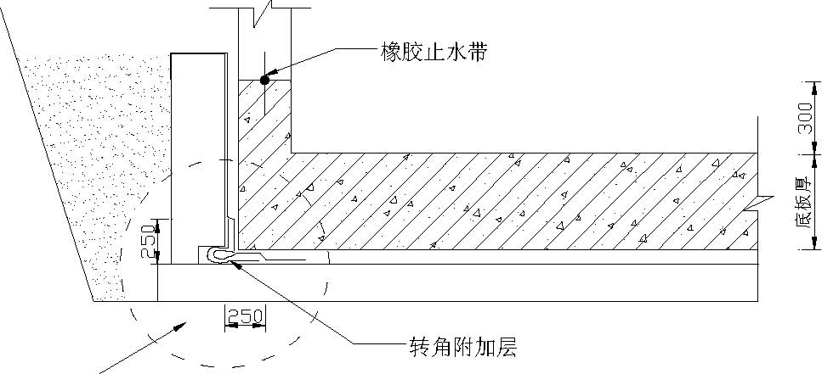
见详图
临时保
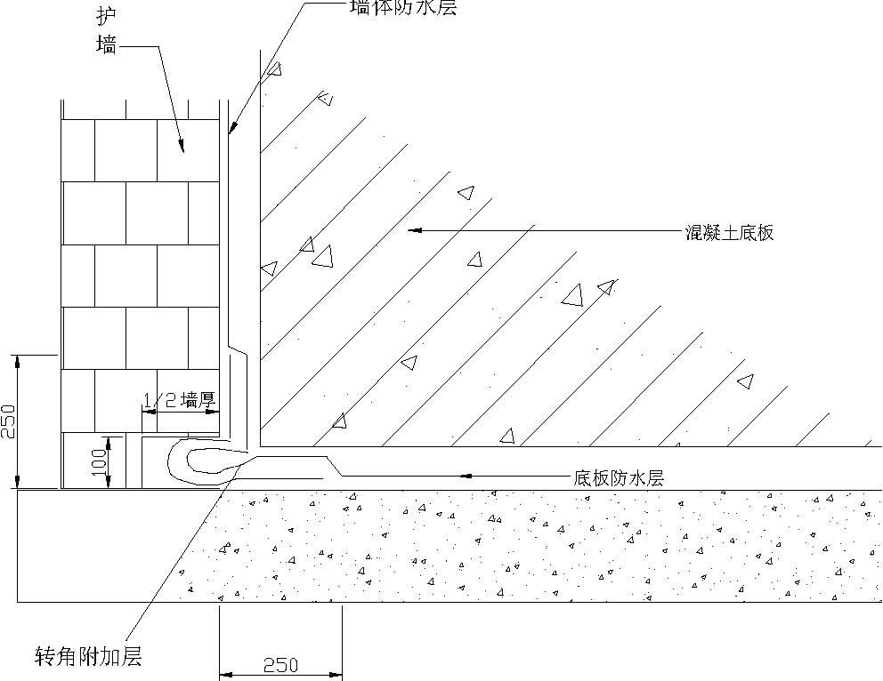
图6-5 底板防水做法
6.3.5 墙体防水：外墙防水施工前需要首先做基层处理，将外墙面模板接缝凸棱用磨石机磨至与混凝土墙面光滑顺畅，穿墙拉片头用气割割掉，切割点应低于混凝土表面1～2cm， 割后将凹处抹平至混凝土表面。局部不规则处应抹灰找平。各种穿墙套管与墙体相接处的阴角缝隙用水泥砂浆塞严并抹成小圆角，并另附卷材两层。施工顺序自下而上，相邻卷材错槎搭接。铺贴完成后及时砌筑保护墙，并回填土，防止损伤。墙身防水卷材施工自下而上，相邻卷材错槎搭接。施工缝处另附加600mm 宽卷材一层。铺贴完成后及时做聚苯板保护墙，并回填土方，防止损伤。墙面卷材粘贴方法同底板。
6.3.6 构造要求

附加层：底板与外墙转角处平设卷材附加层，宽度500mm， 底板与外墙水平施工缝处增设卷材附加层，宽度600mm 。
底板卷材留槎：外模保护墙甩出的卷材应留出足够的搭接长度并应予妥善保护
防止卷材甩槎被污损破坏，无法向上继续搭接形成薄弱环节。底板与外墙水平施工缝留设在底板上皮以上250mm 处，按设计做成高低缝。设备管洞：设备穿墙套管采用预埋柔性穿墙防水套管，穿墙管线与套管间空隙
处用沥青麻丝填实。套管与墙体外表面相接处另附卷材两层。金属套管表面进行除锈处理，并将套管与墙体相交的阴角抹成小圆角，以确保卷材附加层粘结牢固。如图6-6 所示。
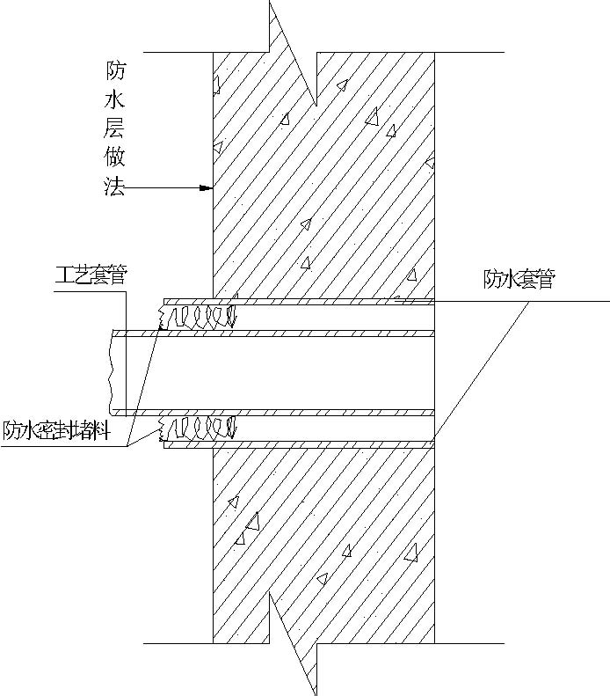
图6-6 设备穿墙套管做法
6.3.7 后浇带防水卷材处理
底板后浇带处卷材需做附加层，并在后浇带处固定BW 止水条后浇带缺口处需做如下处理：（如图6-7 所示）
底板
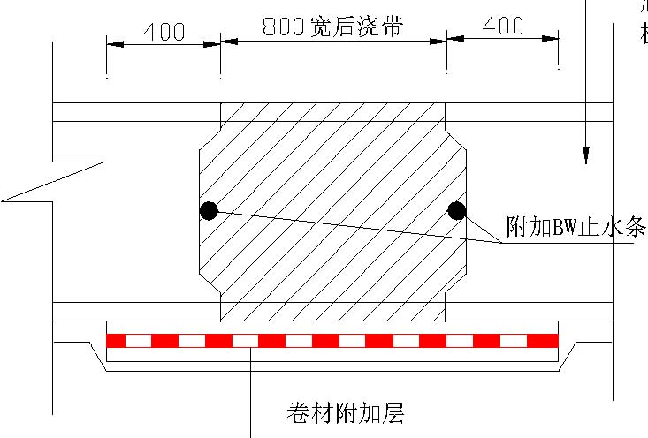
图6-7 后浇带防水卷材处理
外墙后浇带间断处在防水卷材铺贴时，砌砖保护墙，将后浇带范围空出留出下步操作空间，卷材留出足够的搭接量。待后浇带浇筑完毕后，再将后浇带处防水层做好。然后用2：8 灰土填实。由于后浇带需待结构完毕按设计规定在混凝土浇筑间隔1 个月后，方可用高一级的微膨胀混凝土补浇后浇带。当外墙防水施工遇后浇带缺口处需做如下处理：（如图6-8 所示）
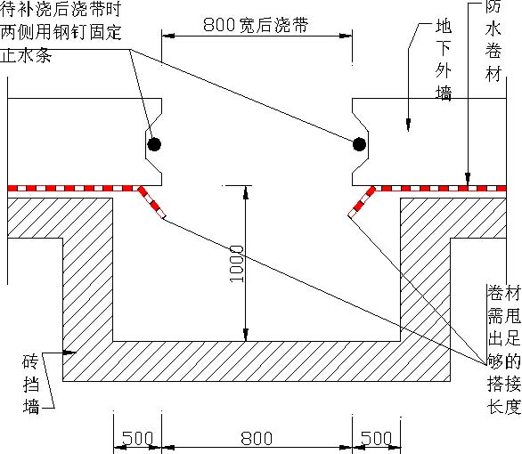
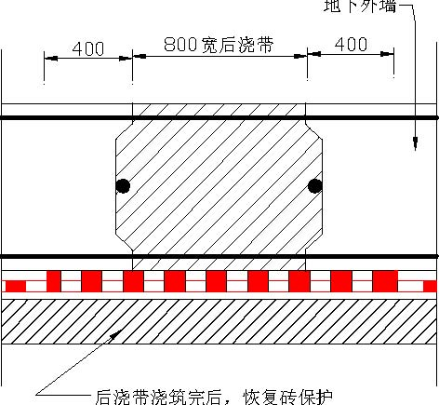
墙，且后浇带处卷材做附加层
（后浇带留置时）（后浇带恢复后）图6-8 外墙竖向后浇带防水施工方法
6.3.8 抗渗混凝土施工缝节点处理
外墙与顶板衔接处因受施工次序的限制，在衔接处外墙均存在上下两道水平施工缝，为达到防水要求，除在混凝土施工时加强清理、湿润，混凝土振捣密实等措施，在此施工缝处另放置BW 橡胶止水条，以起到施工缝处防水施工双保险的作用，达到施工缝薄弱处防水处理补强的作用。如图6-9 所示。
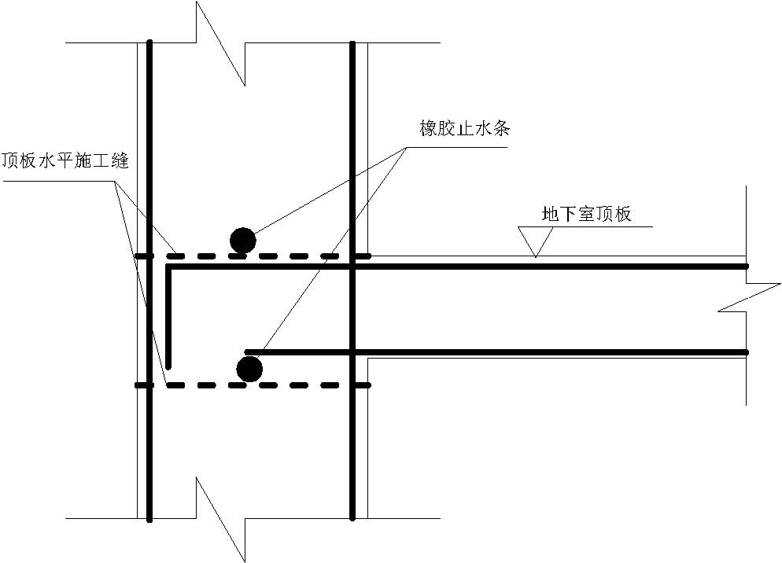
图6-9 地下室顶板施工缝防水处理
6.3.9 成品保护：外墙卷材防水施工后，要及时组织验收，在铺贴保护层及回填土的过程中要特别强调成品保护，采取措施防止在后续施工时破坏防水卷材。

钢筋工程
本工程为争创结构“长城杯”工程，钢筋工程是保证工程抗震和结构安全的关键分项工程，必须层层严加管理，道道工序严加过程控制。执行样板领路制度。
6.4.1 钢筋原材：本工程所用钢筋均由公司统一采购，钢筋质量必须符合国家标准。钢筋出厂时，每捆（盘）上都应挂有标牌，必须有材质证明及物理性能试验报告，进料严格按厂家、等级及规格，每批（不超过60t） 提供出厂质量证明，到达现场进行复试，如有混合批视具体情况按规定进行复试，合格后方可使用。
6.4.2 钢筋翻样加工：在钢筋翻样前认真熟悉图纸，并做好交底工作。钢筋至现场钢筋加工区加工成型，成型钢筋必须分类码放，标识明确，在码放和运输过程中应垫好，以免发生变形，避免锈蚀或油污。
6.4.3 钢筋接头：直径≥22mm 的粗钢筋采用镦粗直螺纹接头连接；其余钢筋均采用绑扎接头。
6.4.4 施工缝留置：顶板、连梁留在跨中1/3 范围内，板留在短跨边1/3L 范围内。墙体：留在门窗洞口，连梁跨中1/3L 范围内。施工缝表面应与梁轴线或板面垂直，不得留斜茬，施工时钢板网应绑扎在梯子筋上，作为施工缝的分隔。
6.4.5 钢筋的加工及运输：钢筋加工的形状、尺寸必须符合设计要求。钢丝的表面应洁净、无损伤，油渍、漆污和铁锈等应在使用前用钢丝刷清除干净。带有颗粒状老锈不得使用。钢筋应平直，无局部曲折。
6.4.6 钢筋加工质量检验

钢筋加工的允许偏差，应符合表6-1、表6-3 的有关规定：钢筋加工的允许偏差（mm）表6-1
项 | 目 | 允许偏差
受力钢筋顺长度方向的净尺寸 |  | ±10
丝头加工现场检验 |  |  | 表6-2

序号 | 检验项目 | 量具名称 | 检验要求
1 | 外观质量 | 目测 | 牙形饱满、牙顶宽超过0.6mm 秃牙部分累计长度不超过一个螺纹周长
2 | 外形尺寸 | 卡尺或专用量具 | 丝头长度应满足设计要求，标准型接头的丝头长度公差为＋1P
3 | 螺纹大径 | 光面轴用量规 | 通端量规应能通过螺纹的大径，而止端量规则不应通过螺纹大径
 | 螺纹中径及 | 通端螺纹环规 | 能顺利入旋螺纹并达到旋合长度
4 | 小径 | 止端螺纹环规 | 允许环规与端部螺纹部分旋合，旋入量不应超过3P（P 为螺距）

套筒进场检验表6-3
序号 | 检验项目 | 量具名称 | 检验要求
1 | 外观质量 | 目测 | 无裂纹或其他肉眼可见缺陷
2 | 外形尺寸 | 挺卡尺或专用量具 | 长度及外径尺寸符合设计要求
3 | 螺纹小径 | 光面塞规 | 通端量规应能通过螺纹的小径，而止端量规则不应通过螺纹小径
 |  | 通端螺纹塞规 | 能顺利旋入连接套筒两端并达到旋合长度
4 | 螺纹中径及大径 | 止端螺纹塞规 | 塞规不能通过套筒内螺纹，但允许从套筒两端部分旋合，旋入量不应超过3P（P 为螺距）

6.4.7 钢筋的绑扎
6.4.7.1 底板钢筋

（1）绑扎顺序：铺底铁→绑地梁钢筋→铺（穿）上铁→按定位下墙、柱插筋。
（2）绑扎方法：按图纸要求划好底板钢筋的分档标志，并摆好下层钢筋绑扎，绑好暗梁。摆放钢筋马凳后，绑上层钢筋的纵横两个方向定位钢筋，按图纸要求在定位钢筋上划好分档标志，然后穿放纵横钢筋，绑扎方法同下层钢筋。
（3）钢筋连接：本工程底板钢筋采用镦粗直螺纹机械连接。
受力钢筋机械连接接头的位置应相互错开。在任一接头中心至长度为钢筋直径35 倍区段范围内，有接头的受力钢筋截面面积占受力钢筋总截面面积的百分率，受拉区的受力钢筋接头百分率不宜超过50%；
（4）镦粗直螺纹钢筋连接方法；
连接前应先回收丝头上的塑料保护帽和套筒上的保护盖。然后检查待连接的钢筋与套筒是否规格相同，检查丝头丝扣是否完好无损，检查套筒内是否有铁屑毛刺或锈蚀，如发现应即时清理干净。
（5） 标准接头的连接：逐一将套筒拧到丝头端部，然后用插搬手旋紧并使套筒内两端钢筋对顶紧固，使套筒外两端外露丝扣不得超过一个完整的丝扣，连接完成。
接头完成后，质检人员应予检验，检验方法为：检验连接完成后接头两侧是否外露螺纹长度相等且不超过一个完整丝扣（加长丝头除外）。
（6） 墙柱插筋：墙柱主筋深入基础深度应符合要求，根据弹好的墙柱位置将预留插筋固定以确保位置准确，甩出的钢筋用横向钢筋临时固定。
6.4.7.2 柱钢筋绑扎
（1）绑扎顺序：套柱箍筋搭接绑扎竖向受力筋画箍筋间距线绑箍筋
（2） 绑扎方法：按图纸要求间距，计算好每根柱箍筋数量，先将箍筋套在下层伸出的搭接筋上，然后立柱子钢筋，镦粗直螺纹机械连接。
（3）柱箍筋绑扎： 柱子竖向钢筋上，用粉笔画出箍筋间距，然后将已套好的箍筋往上移动，由上往下采用缠扣绑扎。 箍筋与主筋垂直，箍筋转角与主筋交点均要绑扎，主筋与箍筋非转角部分的相

交点成梅花交错绑扎。 箍筋的接头即弯钩叠合处应沿柱子竖筋交错布置绑扎。 柱上、下两端箍筋应加密，加密区长度及箍筋的间距均应符合设计要求。
6.4.7.3 墙体钢筋绑扎
（1） 校正插筋：底板混凝土放线后应再次校正预埋插筋，对位移的钢筋按规范要求进行调整。
（2） 绑扎方法：墙体钢筋水平筋在外，竖筋在内，先绑好控制墙体截面及钢筋间距和水平筋间距用的梯子筋，间距1.5m 以内，然后于下部及齐胸部绑两根水平筋固定位置，并在水平筋上划好分档标志，然后绑其余竖筋，应注意节点外第一根墙体竖筋距节点的间距为5cm， 最后绑其余水平筋，其中第一根水平筋距板面5cm， 在接头范围内水平筋不少于三根，绑扣不少于3 扣。
（3） 钢筋定位：墙体双向受力钢筋必须全部绑扎牢固。双排钢筋网片之间应加φ6 钢筋拉钩，间距600mm 呈梅花型布置，以保证网片的相对距离。
（4） 钢筋搭接：钢筋的搭接位置、接头长度均按设计及施工规范的要求，保证同一截面钢筋接头数量不超过截面钢筋数量的50%。连梁进入墙体两端长度范围内箍筋数量：顶层要求全长度按间距绑扎，其他层进节点后每边三道箍筋。

6.4.7.4 暗柱钢筋绑扎
（1） 钢筋搭接：暗柱钢筋的搭接位置要错开，第一个接头从地面往上一个搭接倍数，第二个接头在此基础上再往上错一个搭接倍数，以保证在同一截面内接头的受力钢筋面积占受力钢筋总截面积不超过50%。箍筋搭接接头在四个角交错布置。
（2） 绑扎方法：按图纸要求间距，计算好每根柱箍筋数量，先将箍筋都套在下层伸出的搭接筋上，然后立柱子钢筋。柱箍制作时要注意角度，严格控制为135° 弯勾，平直段长度10d。

6.4.7.5 顶板钢筋绑扎
（1） 钢筋搭接：顶板下部钢筋搭接在支座处，搭接长度符合规范要求，并伸过中心线5d。绑扎接头位置应错开，从任一绑扎接头中心至搭接长度1.3 倍搭接长度区段范围内，下铁绑扎接头数量不超过截面钢筋数量的50%。上铁钢筋不得在支座搭接，边支座上铁应伸至墙或梁的外侧并下弯加直钩至板底，非支座上铁下弯长度比板厚小15mm。
（2）绑扎方法：在模板上根据钢筋间距弹线，先放主筋再摆分布筋，预埋件、电线管、预留孔应及时配合安装。顶板筋双向受力筋必须全部绑扎。上下层钢筋之间垫马凳，施工时上层钢筋表面铺脚手板，防止踩弯和位移。

6.4.7.6 保护层垫块
（1）垫块制作：水泥砂浆块要按不同厚度的要求分别制作，垫块强度等级为M10， 配合比采用1:1.5。制作时现场应有不同规格的靠尺模具控制垫块厚度，用抹子压实。规格为50mm×50mm×（15mm、20mm、25mm、30m m、35mm、40mm），分别存放。砂浆垫块卡在外皮钢筋上，绑丝一律向内，混凝土浇筑完成后不留锈迹。根据保护层厚度及钢筋直径的不同配置多种规格的砂浆垫块，可满足不同规格钢筋的需用。塑料垫块根据保护层厚度用成品。如图6-10 所示。
砂浆垫块
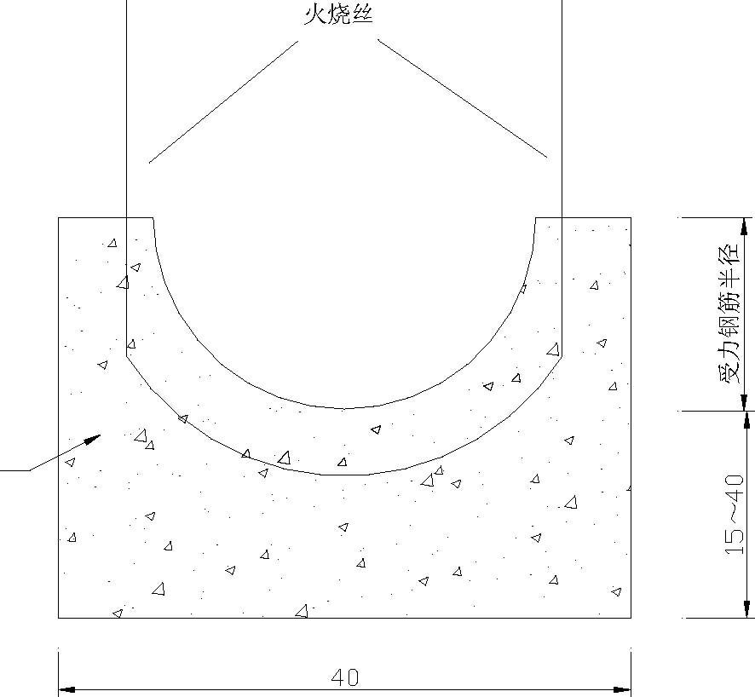
图6-10 垫块制作
（2）垫块绑扎：顶板垫块：下层下皮钢筋绑扎砂浆垫块，间距1m，梅花型布置。绑好的上层钢筋需加以保护，施工人员站在马道上操作，不应上人使钢筋产生位移，以免将垫块压碎。
（3）墙体垫块：使用塑料垫块固定在外排钢筋上，间距1 m，梅花型布置。转角处应适当加密。

6.4.7.7 钢筋位移控制
墙体钢筋工程控制位移的手段：墙体钢筋双F 卡：为保证墙体几何尺寸和混凝土保护层的正确，在墙体的上、中、下布置双F 卡。如图6-11 所示：

图6-11 双F 卡布置图
墙体竖向钢筋控制：为了控制钢筋的位移，在浇筑混凝土前墙体钢筋在模板上口加钢筋固定器，在浇筑顶板混凝土时，在顶板上皮处加钢筋固定器。如图6-12 所示。
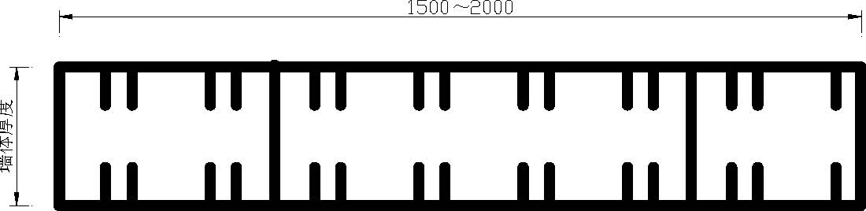
图6-12 墙体竖向钢筋布置图墙体水平钢筋控制：墙体水平钢筋位移利用梯子筋控制。梯子筋顶撑两端应打磨，涂刷防锈漆。梯子筋主筋采用Φ14，代墙体竖向钢筋。如图6-13 所示

顶板钢筋控制：顶板钢筋保护层由砂浆垫块控制，顶板钢筋上下铁间距由马凳控制。马凳制作采用通长钢筋（Φ12）加焊支腿。
6.4.7.8 钢筋工程控质量控制钢筋安装绑扎允许偏差及检查方法表6-4
6.4.8 质量保证措施
6.4.8.1 “七不绑”原则已浇筑混凝土浮浆未清除干净不绑钢筋；钢筋污染清除不干净不绑钢筋；控制线未弹好不绑钢筋；钢筋偏位未检查、未校正合格不绑钢筋；钢筋接头本身质量未检查合格不绑钢筋；技术交底未到位不绑钢筋；钢筋加工未通过车间验收不绑钢筋。
6.4.8.2“六不验”原则钢筋未完成不验收；钢筋定位措施不到位不验收；

项次 | 项目 |  | 允许偏差值（mm） |  | 检查方法
1 | 绑扎骨架 | 宽、高 | ±5 |  | 尺量
1 | 绑扎骨架 | 长度 | ±10 |  | 尺量
2 | 受力主筋 | 间距 | ±10 |  | 尺量
2 | 受力主筋 | 排距 | ±5 |  | 尺量
 |  |  |  |  | 尺量连续五个间
3 | 箍筋、构造筋间距 |  | ±10
 |  |  |  |  | 距
4 | 钢筋弯起点位移 |  | ±20 |  | 尺量
 |  | 基础 | ±5 |  | 尺量受力主筋外表面至模板内表面垂直距离
5 | 受力主筋保护层 | 梁、柱 | ±3 |  | 尺量受力主筋外表面至模板内表面垂直距离
 |  | 墙板、楼板 | ±3 |  | 尺量受力主筋外表面至模板内表面垂直距离
6 | 不等强镦粗直螺纹接头外露丝扣 | 锥筒外整扣 | 1 个 |  | 目测
6 | 不等强镦粗直螺纹接头外露丝扣 | 锥筒外半扣 | 1 个 |  | 目测

钢筋保护层垫块不合格、达不到要求不验收；
钢筋纠偏不合格不验收；
钢筋绑扎未严格按技术交底施工不验收。

模板工程
6.5.1 模板工程质量目标：本工程模板工程要求使混凝土表面达到清水质量，保证结构混凝土表面垂直度、平整度在允许偏差2mm 之内。
6.5.2 模板配置方案：
6.5.2.1 底板模板：基础底板厚550mm、450mm，采用240mm 砌砖挡土墙代替模板。
6.5.2.2 零米以下结构模板：墙体采用18mm 厚竹胶板，主龙骨采用10cm×10cm 木方支撑。
6.5.2.3 零米以上结构模板：墙体采用18mm 厚木质多层板组合模板。顶板模板采用14mm 竹胶板，支撑次龙骨采用5cm×10cm 木方采用快拆支撑体系。竹胶板配置2 层，支撑配置3 层。
6.5.3 基础底板模板：边模高度0.8m，采用240mm 厚砖墙，M5 水泥砂浆砌筑，三天后在砖墙外侧做好回填土并分步夯实。回填时分段用脚手板和木方临时支撑。
6.5.4 地下室墙体模板

施工方法和构造要求：模板采用组合模板施工，5cm×10cm 木方子与18mm 多层板拼装，龙骨间距250mm。内外墙模板连接均使用直径12mm 的穿墙螺栓，地下外墙穿墙螺栓加焊钢板止水片，规格75mm×75mm×5mm ，内外墙穿墙螺栓间距400mm×400mm 。墙体竖向龙骨采用定型配套卡子与模板连接，并将纵横向龙骨卡紧。双向龙骨的间距同穿墙螺栓。模板根部与结构混凝土施工时预埋的锚固件固定，沿竖向架设三道水平或斜撑承受施工的水平荷载。墙体双排钢筋网片上加水泥垫块，控制保护层厚度。
依据模板平面线模板就位，由人工进行加固调整。严格控制模板垂直度，两块
模板拼接缝应平整对齐，板缝拼接处应粘贴海绵条防止漏浆。分段施工缝处按要求设置钢丝或分隔模板，要防止浇筑时混凝土泄露。如图6-14 所示。
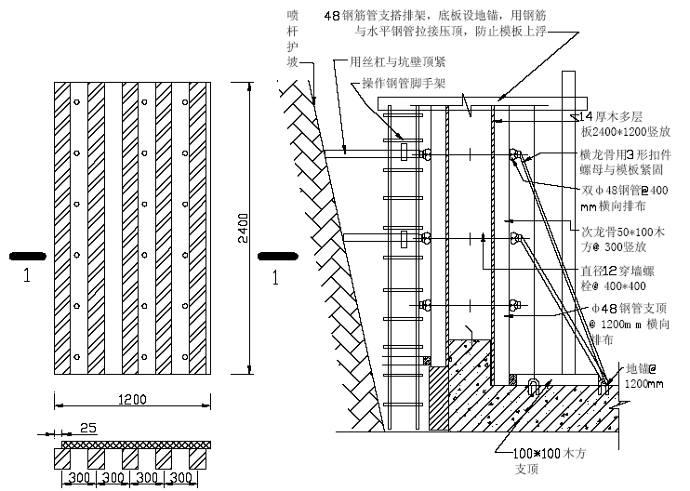
图6-14 地下室墙体模板做法
6.5.5 主体结构墙体模板主体结构墙体模板采用大钢模板，采用外双排钢管脚手架作为外承重架，脚手架具体布置详见6.8《架子工程》。
本工程采用泰柏板外墙外保温，具体施工方法详见6.7《泰柏板外墙外保温施工》。
6.5.6 顶板模板

采用1.2m×2.4m 竹胶板，板厚14mm，不足整板处裁割补足。主龙骨采用100mm ×100mm 松木方平行于模板长边布置，间距为900mm，次龙骨平等模板短边布置，模板接缝处设一道，采用50mm×100mm 木方，间距300mm ，立放。
施工要求：施工前认真核对标高，竹胶板模板必须拼缝严密，板边要搭在次龙骨上，用寸钉间距300mm 沿四周与龙骨钉牢，防止因多层板翘曲造成板面不平。多层板模板拆模时应仔细，严禁猛砸猛撬，模板应尽量在同一房间使用，尽量减少损耗。顶板必须按照要求预留出结构放线的孔洞。
顶板与墙体处的阴角构造：根据墙体的＋100cm 线，弹出距板底212mm 墨线，作为支模依据。为保证房间阴角干净利落、平直通顺，在浇筑墙体混凝土时，墙体高度比设计高度打高20mm，然后用磨石机在设计高度上10mm 处切割5mm 深的槽，槽以上部分的混凝土用扁錾子剔除。顶板支模时，竹胶板上皮标高应低于墙体混凝土上口10mm ，在竹胶板上与墙体交接处粘贴5mm 厚海绵条并挤严。
根据规范要求，需进行起拱的房间，应在竹胶板上拉对角线控制标高，调整房间中间部分的可调支撑达到起拱要求。零米以下梁、板跨度大于或等于4m 的房间起拱，起拱高度为跨度的3/1000。零米以上开间不是很大的起拱应严格控制在2/1000 以内。
竹胶板用锯切割后，锯口应及时用封口胶封严，防止板边破损，影响周转使用次数。6.5.7 楼梯模板：楼梯踏步采用钢制定型踏步模板，以保证工程质量，并可以加快施工进度。详见图6-16：
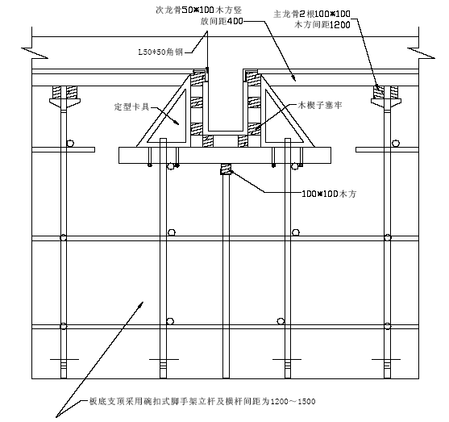
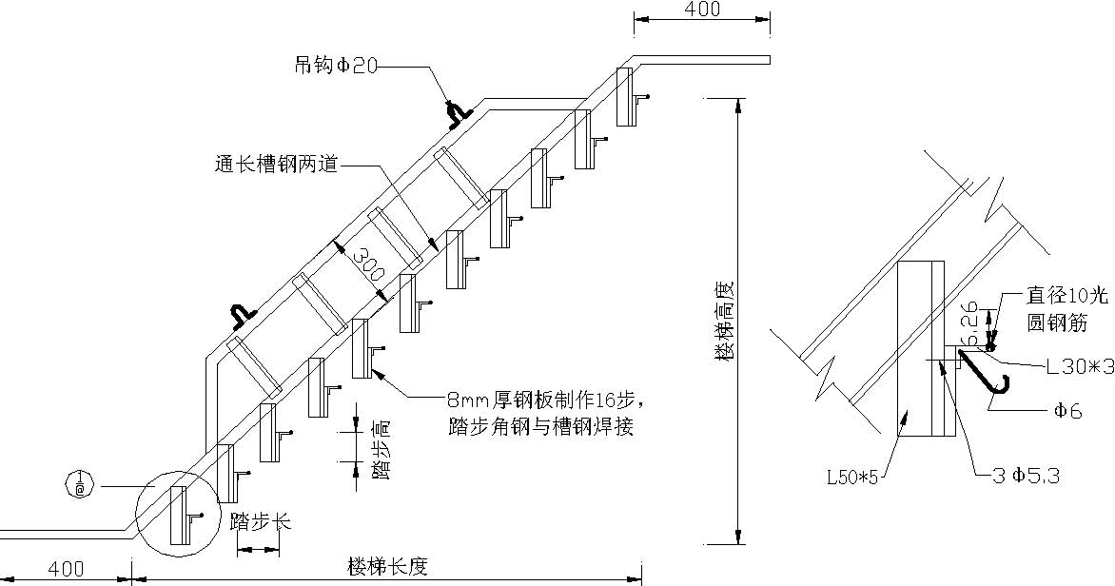
图6-16 楼梯模板做法
6.5.8 设备留洞模板：设备留洞模板采用木质多层板模板，洞口模板尺寸和位置应和水电协调配合，固定模板的钢筋不得焊在结构主筋上，要另绑扎钢筋。
6.5.9 门窗模板。门窗采用定型组装式钢模板，以保证洞口尺寸方正、准确，达到清水混凝土要求。详见图6-17：
图6-17 门窗模板示意图
6.5.10 电梯采用定型筒模
采用整体提升电梯井筒施工。整体提升电梯筒模，由设计定型标准块模板组拼而成，在筒模的组拼平面中，共布置8 个铰链式角模。并在平面两个方向都布置了可调丝杆，以达到支拆模的目的。角模的8 个铰链可使拆模进行的收缩幅度大，方便筒模的安装就位，提高支模效率。详见图6-18：
6.5.11 模板拆除
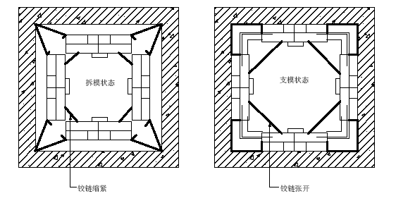
图6-18 电梯定型筒模示意图

模板拆除时，侧模应能保证混凝土表面及棱角不受损坏，底模应严格按照施工规范有关规定执行。模板拆除的顺序和方法应按照配板设计的规定进行，遵循先支后拆，先非承重部位后承重部位，以及自上而下的原则。拆除时，严禁用大锤或撬棍硬砸硬撬。
各部位拆模强度要求：
墙体：常温时混凝土强度大于1.2MPa， 在混凝土强度能保证其表面及棱角不因
拆除而损坏后方可拆除。根据同条件试块拆除模板及保温。顶板：混凝土强度达到设计强度75%即可拆除。所有模板拆除均依据同部位同条件试块强度数据进行。后浇带处理：挑梁及悬挑板处应采取层层支撑，在主体完工后方可拆除。
6.5.12 质量保证措施加强对全体施工人员质量意识的教育和重点工程建设的宣传工作。做到班组操作前有交底，操作中有检查，完工后有总结。好坏有差距，真正做到奖优罚劣。各分项模板工程施工前必须和紧前工序办好交接手续，签认齐全，否则不准施工。模板安装应拼缝平整、不漏浆、不错台、不涨模、不跑模、不变形。堵缝所用海绵条不得突出模板表面，严防进入混凝土。模板安装前，施工缝处已硬化混凝土表面层的水泥薄膜、松散混凝土及其软弱层，应剔凿、冲洗干净。受污染的外露钢筋应清刷干净。模板安装前，模板内、外灰浆（含模板零部件）必须铲除清刷干净，并涂刷隔离剂。
组模前要清扫墙体内的杂物，模板组装后，要仔细校正模板的垂直度后加固固定。门窗洞口模板尺寸、标高要认真核对，并与墙体模板可靠固定。有关质量标准及允许偏差应严格按照工艺规程执行。
保证模板整体稳定性及不跑模的手段为：保证支撑及龙骨严格按照设计尺寸安装施工；紧固件应达到一定的紧固要求，对拉螺栓、支撑、龙骨与接触面接触密实，不得出现虚设、浮搁或松动现象；模板自身应具有足够的强度刚度；模板应拼装平整，板缝控制在规范允许的范围内；墙体混凝土浇筑时，应分层浇筑，每层厚度不大于0.43m，避免混凝土一次下料过多造成冲击力、侧压力过大而跑模。认真清理模板底部杂物，避免局部振捣漏振现象发生。浇筑混凝土时安排专人看模板，发现问题及时汇报及时处理。加强质量监控力度。全面落实三检制及各项质量奖罚制度。模析安装允许偏差和检查方法见表6-5。
模板安装允许偏差和检查方法表6-5
项次 | 项目 |  | 允许偏差值（mm） |  | 检查方法
1 | 轴线位移 | 基础 | 5 |  | 尺量
1 | 轴线位移 | 柱、墙、梁 | 3 |  | 尺量
2 | 标高 |  | ±3 |  | 水准仪、拉线心量
3 | 截面尺寸 | 基础 | ±5 |  | 尺量
3 | 截面尺寸 | 柱、墙、梁 | ±2 |  | 尺量
4 | 每层垂直度 |  | 2 |  | 2m 托板
5 | 相邻两板表面高低差 |  | 2 |  | 直尺、尺量
6 | 表面平整度 |  | 2 |  | 2m 靠尺、楔形塞尺
7 | 阴阳角 | 方正 | 2 |  | 方尺、楔形塞尺
7 | 阴阳角 | 垂直 | 2 |  | 5m 拉尺
 | 预埋铁件 | 中心线位移 | 2 |  | 拉线、尺量
8 | 预、埋管螺 | 螺栓中心线位移 | 2 |  | 拉线、尺量
 | 栓 | 螺栓外露长度 | ＋10，－0 |  | 拉线、尺量
9 | 预埋孔洞 | 中心线位移 | 5 |  | 拉线、尺量
9 | 预埋孔洞 | 内孔洞尺寸 | ＋5，－0 |  | 拉线、尺量
 |  | 中心线位移 | 3 |  | 拉线、尺量
10 | 门窗洞口 | 宽、高 | ±5 |  | 拉线、尺量
10 | 门窗洞口 | 对角线 | 6 |  | 拉线、尺量

混凝土工程
6.6.1 所有混凝土均采用现场搅拌混凝土。混凝土的水平及垂直运输采用泵送的方法，操作面采用布料机布料。
6.6.2 浇筑前的浇筑申请、施工缝留置及处理、浇筑顺序、振捣过程等要严格遵守施
工规程，严禁野蛮施工。
6.6.3 混凝土试验人员安排：根据工程施工特点，安排两名试验员负责施工试验工作。试验员由项目部主任工程师领导，必须持证上岗。试验交底：为保证混凝土施工试验的正确性，在每阶段施工前技术部门应向试
验员作出书面的试验交底，内容包括：现场混凝土坍落度检测（每次浇筑混凝土抽查）； 结构混凝土的强度等级，抗渗等级；每施工流水段不同等级混凝土的数量；不同等级的混凝土试块留置数量（注明试验种类，养护条件，见证取样等要求）。现场取样应在浇筑地点进行，与结构工程同条件养护的试快，宜在混凝土入模处制作试块。
工地养护室的要求：施工现场按照公司统一要求设置试块养护室，为了达到恒温恒湿的要求，室内设置温、湿度计。为控制湿度养护室设置喷雾加湿装置。混凝土试块的制作与养护应符合国家现行规范的要求。
同条件试块的养护：混凝土同条件试块的养护应在结构相应部位进行。为了对试块进行保护，现场焊接粗钢筋笼放置试块并教育施工人员注意保护，钢筋笼应加覆盖防止爆晒、风吹脱水。
6.6.4 混凝土浇筑
一般要求：混凝土浇筑前应完成的工作：混凝土浇筑层段的模板、钢筋、预埋件及管线等全部安装完毕检查合格并办好隐、预手续。浇筑混凝土的架子、马道已支搭完毕并检查合格。现场混凝土所有机械设备运转正常。工长根据施工方案对施工班组已进行全面交底，混凝土浇筑申请已批准。混凝土开盘鉴定已经完成。
施工缝处理技术要求：施工缝的处理：清理浮浆，清理松散混凝土及石子→冲洗湿润（不得有明水）→ （待先浇混凝土强度过到1.2MPa 后）下同配比细石混凝土进行接茬处理→浇筑新混凝土。
注意清理残渣要彻底防止新浇筑混凝土夹渣。施工中特殊情况下的施工缝的留置由主任工程师处理。
混凝土保护层的厚度保证措施：
施工中采用砂浆垫块及塑料垫块控制墙体保护层厚度、顶板及其他部位的保护层厚度。墙体支模前及顶板浇筑混凝土前应严格检查垫块数量及位置是否满足要求，保护层控制是否到位。
6.6.5 浇筑工艺及措施
基础底板混凝土：基础底板混凝土厚0.5m， 强度等级C30， 抗渗等级P8。混凝土浇筑前，应清除杂物，混凝土自高处倾落的自由高度不得超过2m。人工振捣时，插入式振捣和平板振捣配合使用，待混凝土表面无气泡冒出时，再用平板振捣器带浆走平，且隔20～30min 后，进行第二次复振。在混凝土初凝前用木抹子压实搓平，终凝前用铁抹子压光，木抹子搓毛。
墙体混凝土：墙体混凝土灌注前或新浇筑混凝土与下层混凝土结合处，应在底部均匀浇筑5～10cm 厚与墙体混凝土同配合比的减石混凝土，减石混凝土进场后，先放入灰斗中，运至操作平台上，随铺随浇，不得用料斗直接灌入模内。混凝土浇筑须分层下料，严格掌握浇筑速度，控制混凝土的有效压头高度，下料位置应在墙体实体处，洞口两侧要同时下料，两侧混凝土落差最多为一步，并避开钢筋密集处，严格控制每层入模厚度不超过振捣棒作用长度即43cm。由于外墙有门联窗及窗洞，在窗口下易发生混凝土不密实现象，故在模板设计时，采取开门子板方法，并在此部位浇筑混凝土时，加强板外振捣。
混凝土振捣：振捣过程中，宜将振捣棒上下略有抽动，以使上下振捣均匀，振捣移动间距不大于振捣棒作用半径的1.5 倍，大约40cm， 并应避免碰撞钢筋、模板、埋件和电气接线盒，振捣该层混凝土时，要插入下层混凝土内5cm，每点振捣时间以20～30s 为宜，以混凝土表面不再显著下沉、不再出现气泡、表面泛出灰浆为准。且隔2030min 后，进行第二次复振。为防止洞口变形，洞口两侧要同时振捣。
顶板混凝土：顶板混凝土由一端开始连续向前施工，混凝土的虚铺厚度应略大于板厚，用插入式振捣器顺浇筑方向拖拉振捣，待混凝土表面无气泡冒出时，再用平板振捣器带浆走平，振捣完毕后，用长刮杠抹平，木抹子抹平。为保证顶板施工缝处混凝土在施工中振捣密实且位置准确，在施工缝处采用竹胶板留豁口的处理方法，详见图6-19：
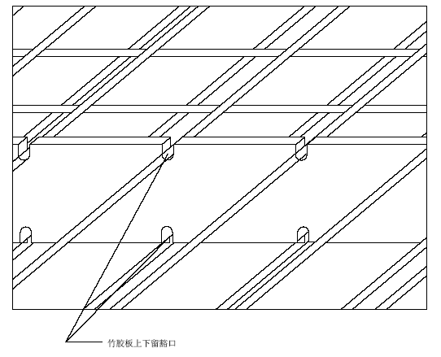
图6-19 顶板施工缝处理
楼梯：楼梯混凝土由下往上浇筑，此处的混凝土坍落度要尽量小，防止混凝土下滑离析。浇筑后必须及时清除剩余的混凝土，把踏步面找平压实。混凝土强度未达到1.2N/mm² 以前不得踩踏或安装模板。拆模后对棱角用旧竹胶板保护。
阳台：浇筑阳台时要铺垫脚手板，特别注意不得踩踏钢筋，浇筑时应通知钢筋工修复变形的钢筋。
后浇带混凝土：后浇带混凝土在结构主体施工后补浇高一等级混凝土。底板后浇带应按要求做好防水处理。后浇带混凝土施工前应做好施工缝的处理工作，并模板内杂物清除干净。
控制混凝土碱—集料反应措施：混凝土碱—集料反应能够影响混凝土后期强度、降低混凝土使用寿命。其不利作用在现代混凝土结构施工中越来越被引起高度重视。本工程中针对这一特点采用以下措施控制混凝土碱—集料反应：
（1） 选择低碱水泥：本工程为降低水泥水化热，减少裂缝，优先采用琉璃河厂生产的普通硅酸盐低碱水泥。
（2）砂石集料选择：潮白河生产中砂及碎卵石等惰性集料。
（3）掺加市建委认证的低碱混凝土外加剂。
（4） 采用补偿收缩混凝土技术：掺加低碱膨胀剂UEA， 从而改善混凝土孔结构，有效地隔绝水分侵入及碱进入混凝土内部，提高混凝土密实性。
（5） 掺加粉煤灰：混凝土中掺加粉煤灰可节约水泥，降低水泥用量，减少混凝土中的碱的最大来源，起到抑制碱—集料反应的作用。
（6）采用多次试配，确定科学的混凝土配合比。
后浇带施工处理：后浇带处钢筋与板筋一次绑成，等结构封顶后方可浇筑后浇带处混凝土，此前后浇带两侧支撑不可拆除，为了防止地下水压力顶破后浇带处防水层，后浇带处垫层内配置Φ12@200 钢筋网片。
后浇带模板施工：为保证后浇带部位接槎的施工质量。后浇带处可采用双层钢板网加木模板处理，木方将钢板网固定成型。穿钢筋处木模板锯豁口，100mm×100mm 木方支顶。支搭详见图6-20 和6-21。
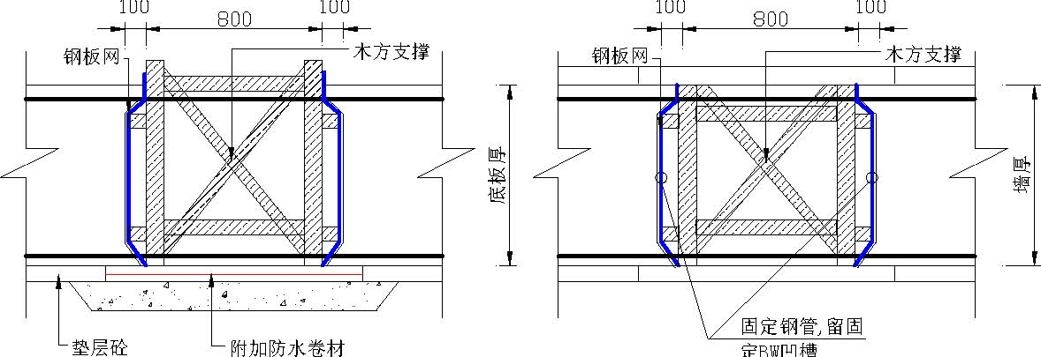
图6-20 底板后浇带施工处理图6-21 墙体后浇带施工处理
后浇带混凝土浇筑时，应清除已硬化的混凝土表面上的水泥薄膜和松动石子及软弱混凝土层，并加以充分湿润和冲洗干净，且不得积水。浇筑前在施工缝处铺一层与混凝土成分相同的水泥砂浆。后浇带处混凝土为高一等级微膨胀混凝土。
6.6.6 保证措施
（1）认真清理模板底部杂物，模板留清扫口；
（2） 模板与下层顶板、上段墙体接触处贴海绵条，以保证混凝土接槎严密不漏浆；
（3） 认真振捣密实，操作人员对振捣的插点均匀排列，局部振捣有困难时，可采用人工捣固配合，避免漏振现象发生。
（4）穿墙螺栓紧固可靠，浇筑时防止冲击模板。
（5）浇筑墙体混凝土时，布料杆出口离模板内侧面不应小于50cm ，且不得向模板内侧面直冲布料，也不得直冲钢筋骨架。
（6） 浇筑顶板时不得在同一处连续布料，应在2～3m 范围内水平移动布料，且宜垂直于模板布料。
（7）注意及时清理模板，涂刷隔离剂防止粘连。
（8）用钢筋制作尺杆，每43cm 做标志，控制墙体下混凝土深度。严格控制顶板上皮标高，施工时拉线检查。
（9） 顶板混凝土浇筑振捣后上杠刮平，木抹子压实，在初凝前和终凝前再各搓压一次，搓平压实混凝土表面，为装修创造条件，减少混凝土表面收缩裂缝。

6.6.7 混凝土养护
（1）墙体：常温时采用养护灵。
（2）顶板：常温时覆盖麻袋片浇水养护。
（3）养护灵拆模后立即涂刷，顶板混凝土浇筑完毕后12 小时内浇水覆盖，要保持顶板处于湿润状态。
（4）养护时间；普通混凝土不小于7 天，防水混凝土不小于14 天。
6.6.8 混凝土允许偏差及检查方法（见表6-6）
表6-6
 |  |  | 允许偏差值
项次 | 项目 |  |  | 检查方法
 |  |  | （mm）
1 | 轴线位置 | 基础 | 10 | 尺量
1 | 轴线位置 | 柱、墙、梁 | 5 | 尺量
2 | 标高 | 层高 | ±5 | 水准仪、尺量
2 | 标高 | 全高 | ±30 | 水准仪、尺量
3 | 截面尺寸 | 基础 | ±5 | 尺量
3 | 截面尺寸 | 柱、墙、梁 | ±2 | 尺量
4 | 垂直度 | 层高 | 5 | 经纬仪、吊线、尺量
4 | 垂直度 | 全高 | H/1000 且≯30 | 经纬仪、吊线、尺量
5 | 表面平整度 |  | 3 | 2m 靠尺、塞尺
6 | 角、线顺直 |  | 3 | 线尺
7 | 预留洞口中心线位置 |  | 5 | 拉线、尺量
8 | 预埋件、管、预应力筋支承板中心线位置 |  | 3 | 拉线、尺量
9 | 预埋螺栓 | 中心线位置 | 2 | 尺量
9 | 预埋螺栓 | 外露长度 | ±10，－0 | 尺量
10 | 楼梯踏步宽、高 |  | ±3 | 尺量
11 | 电梯井筒 | 井筒长，宽对中心线 | ＋20，－0 | 尺量
11 | 电梯井筒 | 井筒全高垂直度 | H/1000 且≯30 | 尺量
12 | 阳台、雨罩位置 |  | ±5

泰柏板外墙外保温施工
6.7.1 泰柏板外墙外保温特点本工程采用泰柏板外墙外保温，外墙面层为面砖。现浇混凝土外墙与外保温板一体化施工体系改进了以往的外墙保温设计，使外
保温与主体结构有了可靠的锚固；由于保温板安装是有机穿插在其他工序之间，占用时间少，工人每天可安装50m² 左右，与传统的保温板粘贴相比，施工工艺简单；操作方便、减轻了劳动强度，大大地缩短了工期；与外贴法相比又减少了高空作业，节省了人力，减少了由于高空作业引起的不安全因素。在施工质量上，避免了粘贴法因质量问题，造成的脱落空鼓等缺陷。
近年来，我公司已经施工完成多栋泰柏板外墙外保温做法的住宅工程，外檐效果较其他外保温做法理想，满足节能性能要求同时，基本杜绝了外檐裂纹的质量通病。
6.7.2 泰柏板加工订货：本工程所采用的泰柏板专门与生产厂家按本工程外墙布局尺寸、层高、门窗洞口尺寸进行加工订货，除采用标准板外还需要一定数量的非标准板配合使用，因此在订货前根据墙面具体尺寸事先进行排板，计算出异形板的规格尺寸、数量，以使安装时对号入座，减少现锯裁板的数量。
6.7.3 结构施工方法

（1）作业条件：
结构外墙板钢筋已绑扎并验收完，外墙窗洞立模完（整片例外，外墙窗洞模板尺寸必须考虑好泰柏板安装的尺寸）， 外墙位置线及安装标高线已确定，保温板已运至作业层。
（2）施工工艺：
施工程序：墙钢筋绑扎、隐验→保温板安装准线定好→拼装保温板锯裁→保温板立面垂直、上口水平校正→L 形钢筋与墙钢筋、保温板固定→保温板安装验收→墙体内外支模→墙体浇筑混凝土→墙体拆模。
ф
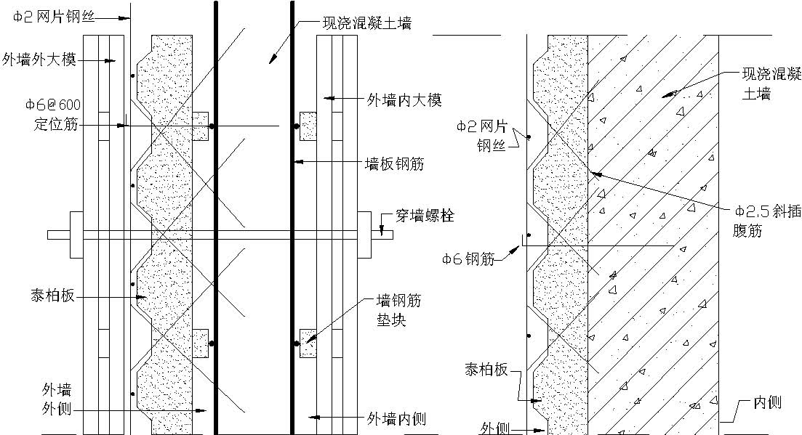
墙体构造示意
保温板与外墙模板安装
图6-22 外墙外保温做法
（3）施工要点：
抄平放线：在外墙竖向钢筋上或下层墙体上（靠近上层保温板安装位置）用水准仪抄平，定出保温板安装高度准线。根据保温板布置图，在钢筋网面上弹出每块板的位置线，在钢筋外侧绑扎定制水泥砂浆垫块，垫块间距横向不宜大于600mm， 竖向不大于900mm ，每块板竖向不小于2 排垫块。
拼装保温板：先立标准板后立非标准板（窗间板等）。对少量不符合模数的板，可用铁钳剪断钢丝网架，然后用钢锯条裁割，下料必须准确，拼缝处要挤靠严密，保温板上口保持水平。从墙阳角或窗洞口侧边开始逐块进行。阳角位置保温板采用企口拼接，就位后，用“L”筋固定（Φ6，长150mm，弯勾长30mm，穿过保温板部分刷防锈漆两道）。具体做法是：将L 筋按垫块位置穿过保温板，用火烧丝将其同钢丝网架及墙板钢筋绑扎牢固。安装时注意板缝拼接严密，板面平整，下料切锯平直，裁剪得当。

ф 刻痕钢丝
保温板竖向拼缝做法
穿钢筋：用Φ6L 形筋穿过保温板，用火烧丝将其与钢丝网及墙体钢筋绑扎牢固。L 形筋设置间距为Φ6@600mm 呈梅花状，在拼缝处同样设置。沿板拼缝方向每500mm 用150mm×150mm“U”型Φ4 刻痕钢丝穿过缝两侧保温板同墙内钢筋绑扎牢固，拼缝两侧钢丝网架搭接用火烧丝扎牢（间距100mm）。如图6-23 所示。
增设网片：对外墙阳角、窗洞口等应力集中部位增设角网、平网。角网的宽度以拼角（拼缝）两侧大于2 个完整网格为标准。窗洞侧边的附加角网必须贴紧洞口模板并与四周附加筋绑扎固定，窗口四角设置45°平网，宽250mm、长700mm。阳台底部的钢丝网架嵌入阳台底板的高度大于1 个完整网格（50mm）， 并同板内钢筋绑扎固定。
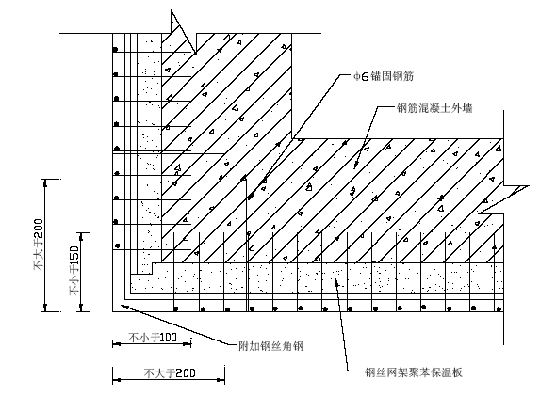
图6-24 外墙阳角保温板设置
自检：板安装完毕后进行。以后每段每层施工照此方法进行。
模板安装：保温板外侧大模和内侧大模安装前，在外墙根部保温板外侧安放好墙体定位钢筋，以防模板挤压保温板，支模方法按常规进行。如图6-24 所示
外墙混凝土浇灌：除按常规施工外，尚应注意在浇筑前，在保温板上口用木条、铁丝夹住固定保温板，以防止混凝土浇筑后，由于下部保温板产生压缩变形使上口保温板向内挠曲，而使墙宽度变小。若有的部分用木条固定有困难时，可用Φ12 钢筋代替，但必须在顶板混凝土浇筑前取出，以便重复使用。同时在浇混凝土时控制浇筑高度，不超过1m，以减少保温板压缩变形。
填补孔洞：模板拆除后，外墙上的穿墙套管孔洞，等到外装修时用同材料填补。
（4）注意事项：泰柏板在运输中应轻拿轻放，堆放平整，高度不宜超过1.5m， 不宜长期露天曝
晒和雨淋，堆放不当或堆放时间过长会造成泰柏板变形挠曲和损坏。泰柏板安装时必须根据拼板方案，做到拼缝严密，上口保持水平，裁割力求准确。
浇筑混凝土时，在泰柏板上口设置1 块斜挡板避免下料时混凝土落入泰柏板与大模板夹缝之中，避免下料时混凝土直冲泰柏板上口，保证上口板边不损坏。
混凝土应分层浇筑，每层浇筑高度为1m。防止一次浇筑引起泰柏板压缩变形量过大，墙体上部宽度达不到设计要求。
泰柏板进场时严格按照有关标准验收，不符合要求者一律退货。
6.7.4 外墙抹灰、贴砖
（1） 抹灰工艺流程：安装窗框（或副框）→清理板面→做灰饼→抹底层砂浆→抗裂面层（抹3mm 厚底层抗裂砂浆），随即压入一层耐碱玻纤涂塑网格布（首层需再附加一层厚质耐碱玻纤涂塑网格布），在底层抗裂砂浆凝固前，抹2mm 厚抗裂砂浆面层（如底层抗裂砂浆已经凝固，则应在其表面先刷一层界面剂，再做面层抗裂砂浆）→弹线分格→排砖→浸砖→镶贴面砖→面砖勾缝与擦缝。
（2）注意事项：清除残留在保温板面的余浆、余灰，整理局部变形网架，并粘补受损板面；外抹灰要避免冬期及高温、风干气候施工。施工时合理划分施工段形成流水作
业。外墙面砖尽量推迟施工时间，以保证墙面干燥，抹灰层能量得能充分释放，使局部裂纹展开并稳定，用弹性腻子嵌填刮平。
（3）防止抹灰裂缝的措施
保温板的拼缝处是引起抹灰层开裂的原因之一，应采取如下措施：1） 接缝越小越好；2）安装板后，在板之间每隔500～600mm 处骑板缝设1根U形镀锌铁丝；3）在接缝处附加200mm 宽钢丝网一道（钢丝网可以在安装保温板时附加，也可以在浇筑混凝土墙后抹灰前附加）。或将接缝处的钢丝网架用火烧丝绑扎，间距150mm 左右。
为保护钢丝网在抹灰前不被锈蚀和底灰与聚苯板结合良好，保温板在出厂前就应做好表面的界面处理。在抹灰前，要清理保温板表面，如由于浇筑混凝土时个别地方漏装，有空鼓部分要剔除干净，暴露出基面。底灰强度不宜过高，每次抹灰厚度以不大于10mm 为宜，抹至盖住钢丝网架，总厚度小于20mm。抹灰层要加强养护，宜采用水性养护剂养护。
抹灰层与面砖层间粘贴耐碱玻纤涂塑网格布防裂层为图集做法，该做法的弊端是降低了面砖与抹灰层的粘接力；近处来，通过我公司的实践证明，在搓毛底灰基层上直接胶粘贴面砖的粘接效果较为理想。

架子工程
本工程外檐装修做法为贴面砖，并且最高檐高29m（A 段）。主体结构施工与外檐装修综合考虑，主体结构施工采用外双排钢管脚手架作为大钢模板的外承重架（需进行脚手架计算），这样，既可以满足结构施工需要，同时也满足了装修施工的需要。外架子随搭随设满挂密眼安全网，满足施工要求的同时，也减轻了对周围居民的噪声干扰。
6.8.1 脚手架搭设基本要求 脚手架搭设材料质量及规格要求

（1）钢管：钢管采用直径48mm，壁厚3.5m m的3号钢焊接钢管。其化学成分及机械性能应符合国家标准。钢管应涂防锈漆。钢管上严禁打孔。
（2） 扣件：扣件不能有裂纹、气孔、疏松、砂眼等铸造缺陷。扣件与钢管的贴合面要接触良好，扣件夹紧钢管时，开口处的最小间距要小于5mm。共有三种扣件：直角扣件、旋转扣件、对接扣件。
（3）脚手架：采用木脚手架，由50mm 厚杉木或松木制成，板长为3～6m，宽不小于150mm，两端应各设直径为4mm 的镀锌钢丝箍两道。

6.8.2 构造及搭设要求
6.8.2.1 纵向水平杆： 纵向水平杆宜设置在立杆内侧，纵向水平杆接长度采用对接扣件连接。纵向水平杆的对接扣件应交错布置，两根相临纵向水平杆的接头不应设置在同步或同跨内；相邻两根纵向水平杆接头应错开不小于500mm； 各接头中心至最近主节点距离不宜大于纵距的1/3，即330mm。
6.8.2.2 横向水平杆：主节点处必须设置一根横向水平杆，用直角扣件且严禁拆除。主节点处两个直角扣件的中心距不应大于150mm。同时为满足小横杆的承载力要求，操作层小横杆间距为600mm。
6.8.2.3 脚手板：操作层脚手板的铺设应满铺、铺稳。脚手板对接铺设时，接头处设两根横向水平杆；搭接铺设的脚手板，接头处必须在横向水平杆上，搭接长度不小于200mm。不允许有探头板，脚手板总挑头长度不宜超过150mm。
6.8.2.4 立杆
（1）立杆下应有底座和垫板。立杆顶端高出檐口上皮1.5m。
（2） 脚手架必须设置纵、横向扫地杆。纵向扫地杆应采用直角扣件固定在距底座上皮不大于200mm 处的立杆上。横向扫地杆亦应采用直角扣件固定在紧靠纵向扫地杆下方的立杆上。
（3） 脚手架立杆接头必须采用对接扣件对接连接，立杆上的对接扣件应交错布置，两根相邻立杆接头不应设置在同步内，同步内隔一根立杆的两个相隔接头在高度方向错开的距离不宜小于500mm， 各接头中心至主节点的距离不宜大于步距的1/3，即460mm。
6.8.2.5 剪刀撑
（1） 本脚手架为双排架子，应搭设剪刀撑，每道剪刀撑宽度不应小于4 跨， 且不小于6m，斜杆与地面倾角宜在45°～60°之间。
（2） 外侧立面的两端各设置一道剪刀撑，由底至顶连续设置，中间每道剪刀撑的净距不应大于15m。
（3） 剪刀撑的搭设需使用双杆，斜杆的接头除顶层可以采用搭接外，其余接头均必须采用对接扣件连接。
（4）剪刀撑斜杆用旋转扣件固定在与之相交的横向水平杆的伸出端或立柱上，旋转扣件中心线距主节点的距离不应大于150mm。

6.8.2.6 连墙件
（1） 连墙件宜靠近主节点设置，偏离主节点的距离不应大于300mm。连墙件从第一步纵向水平杆处开始设置。
（2）本脚手架采用刚性连墙件，连墙件采用直径48mm，壁厚3.5m m的3号钢焊接钢管，连墙件与脚手架、连墙件与建筑物的连接采有扣件。连墙件竖向层层拉接（2.8m），横向遇门窗洞口即进行拉接，间距不大于3m。连接方式如图6-25、图6-26 所示。
图6-25 与墙的刚性连接（平面）图6-26 与门窗洞口处墙的刚性连接
6.8.2.7 横向支撑：横向支撑应在同一节间，由底至顶呈之字型连续布置，斜杆用旋转扣件固定在与之相交的横向水平杆的伸出端或立柱上，旋转扣件中心线主节点的距离不应大于150mm 。
6.8.2.8 外围防护：脚手架外侧满挂密目网防护，脚手架操作层必须有180mm 高的
挡脚板和高度1.5m 的护身栏（两道水平钢管紧贴外立杆内侧，用扣件扣牢）。脚手架搭设质量要求：
（1） 立杆垂直偏差应符合相关规定要求。
（2） （2）纵向偏差不大于H/200（19250/200=96mm），且不大于100mm。
（3）横向偏差不大于H/400（19250/400=48mm），且不大于50mm。

（4） 纵向水平杆水平偏差不大于总长度的1/300（70000/300=233mm），且不大于20mm；横向水平杆水平偏差不大于10mm。
（5） 脚手架的步距、立杆横距的偏差不大于20mm； 立杆纵距偏差不大于50mm。
（6）连墙点的数量、位置要正确。连接牢固，无松动现象。
6.8.3 施工方法
6.8.3.1 地基要求：搭设脚手架的场地必须坚实，地基标高应略高于周围地面，避免存水，每根立杆底部应装钢底座，并垫上厚度大于50mm 的木板，木板面积不小于
0.15m²，也可垫通长脚手架。为避免或减少架子不均匀沉降。在立杆底部加扫地杆
（离地面很近的纵横水平杆）。
6.8.3.2 施工顺序：（安装三角架）按脚手架的柱距、纵距放线、定位→铺设垫板、安放底座→放置纵向扫地杆→立杆→设置立柱临时支撑→横向扫地杆→第一步纵向水平杆→第一步横向水平杆→第二步纵向水平杆→第二步横向水平杆→剪刀撑随立柱、纵横向水平杆等同步搭设→随架子搭设按构造要求与墙刚性拉接。
6.8.3.3 注意事项

（1） 脚手架必须配合施工进度搭设，一次搭设高度不应超过相邻连墙件以上两步。
（2） 底座安放应符合下列规定：底座、垫板均应准确地放在定位线上；垫板宜采用长度不小于2 跨、厚度不小于50mm 的木垫板。
（3） 立杆搭设应符合下列规定：严禁将外径48mm 与51mm 的钢管混合使用；开始搭设立杆时，应每隔6 跨设置一根抛撑，直至连墙件安装稳定后，方可根据情况拆除；当搭至有连墙件的构造点时，在搭设完该处的立杆、纵向水平杆、横向水平杆后，应立即设置连墙件。
（4） 纵向水平杆搭设应符合下列规定：双排脚手架横向水平杆的靠墙一端至墙装饰面的距离不宜大于100mm。
（5） 横向水平杆搭设应符合下列规定：双排脚手架横向水平杆的靠墙一端至墙装饰面的距离不宜大于100mm。
（6） 扣件安装应符合下列规定：扣件规格必须与钢管外径相同；螺栓拧紧扭力矩不应小于40N·m， 且不应大于65N·m； 在主节点处固定横向水平杆、纵向水平杆、剪刀撑、横向斜撑等用的直角扣件、旋转扣件的中心点的相互距离不应大于150mm； 对接扣件开口应朝上或朝内；各杆件端头伸出扣件盖板边缘的长度不应小于100mm。
（7） 作业层栏杆和挡脚板的搭设应符合下列规定：栏杆和挡板均应搭设在外立杆的内侧；上栏杆上皮高度应为1.2m；挡脚板高度不应小于180mm；中栏杆应居中设置。
（8）脚手架的铺设应符合下列规定：脚手架应铺满、铺稳，离开墙面120～150mm； 脚板探头应用直径3.2mm 的镀锌钢丝固定在支撑杆件上；自顶层作业层的脚手板往下计，宜每隔12m 满铺一层脚手板。

6.8.4 脚手架拆除措施
6.8.4.1 拆除脚手架前的准备工作
（1）应全面检查脚手架的扣件连接、连墙件、支撑体系等是否按照构造要求；
（2）应根据检查结果确定拆除顺序和措施后方可实施；
（3）应由单位工程负责人进行拆除安全技术交底；
（4）应清除脚手架上杂物及地面障碍物。
6.8.4.2 脚手架拆除

（1）拆除作业必须由上而下逐层进行，严禁上下同时作业；
（2） 连墙件必须随脚手架逐层拆除，严禁先将连墙件整层或数层拆除后再拆脚手架；分段拆除高差不应大于2 步，如高差大于2 步，应增设连墙件加固；
（3）当脚手架拆至下部最后一根长杆（高度约6.5m） 时，应先在适当位置搭设临时抛撑加固后，再拆除连墙件；
（4） 当脚手架采取分段、分立面拆除时，对不拆除的脚手架两端必须设置连墙件和横向斜撑加固；
（5）各构配件严禁抛掷至地面。
6.8.5 脚手架安全措施
6.8.5.1 架子工应持证上岗，操作时必须戴安全帽，系安全带，穿软底鞋，禁止穿塑料底鞋或皮鞋。工具及小零件要在工具袋内。袖口及裤口要扎紧，以防衣裤被挂住。
6.8.5.2 架子要配合工程进度搭设，不宜一次搭设的过高。在搭设过程中要思想集中，听从统一指挥，互相协作，上下响应，禁止在架子上打闹。对材料工具不得乱抛、乱扔，在吊运物件的下方不得站人。
6.8.5.3 遇有6 级以上大风和大雨时，应暂时停止工作。雨后施工要注意防滑。
6.8.5.4 脚手架搭设高度高于临近建筑物时，应装置防雷接地设施。照明电线不要缠绕在钢架子上。电动机具必须与钢架子接触时，要有良好的绝缘，以防架子传电。
6.8.5.5 脚手架搭设后，应会同技术人员负责人和安全检查人员进行检查，合格后才能交付使用。在使用过程中要经常检查，特别是在大风雨后必须进行全面检查，发现问题及时处理。
6.8.5.6 拆除架子时，作业区周围及进出口处，必须派有专人看管，严禁非作业人员进入危险区域，拆除大片架子应加临时围栏。作业区内电线及其他设备有妨碍时，
应先与有关单位联系后拆除、转移或加防护。
6.8.5.7 拆除全部过程中，应指定一个责任心强技术水平较高的工人担任指挥，并负责拆除、撒料和看护全部操作人员的安全作业。拆除过程中应注意架子缺扣、崩扣、及搭接不合格的地方，避免踩在滑动的杆件上发生事故。
6.8.6 零米以上脚手架验算
6.8.6.1 基本数据
本工程最高檐高29m（A 段）， 室外地坪－0.45m， 加上部1.5m 护栏，共需搭设30m 高的脚手架。立杆横距1.30m，纵距为1.00m，小横杆间距0.5m，脚手架步距
1.4m，内立杆距建筑外墙皮距离b1=0.25m，铺设木脚手板2 层，脚手架与主体结构连接的布置，其竖向间距H1=2.80m， 结构施工荷载为4500N/m （其中大模板及其附件荷载为3500N/m，施工人员荷载为1000N/m），计算依据《简明施工计算手册》。
6.8.6.2 符号说明NGK2——一个纵距脚手架附件及物品自重产生的轴力；NQK——一个纵距内的脚手架附件施工荷载标准值产生的轴力；NGK1——高为一个步距、宽为一个纵距内的脚手架自重产生的轴力；h——脚手架步距，h=1.40m； l——脚手架纵距，l=1.00m； C——小横杆间距，C=0.50m； b——脚手架横距，b=1.30m； b1——内立杆距建筑外墙皮距离，b1=0.25m； H1——连墙点竖向间距，H1=2.80m； KA——立柱截面调整系数，当脚手架的内、外排立杆均采用双根钢管组合时，取KA=0.7，当脚手架的内外立杆均采用单根钢管组合时，取KA=0.85； φ——格构式压杆的整体稳定系数，按换算长细比λ0x=μλx； λx——格构式压杆的长细比；A——脚手架内、外排立杆的毛截面积之各；f——钢管的抗压强度设计值，f=205N/mm²； KH——脚手架高度高度系数，当脚手架高度H＜25m 时，KH=0.8。GK——脚手板自重，取GK=0.3kN/m²；
gK——钢管单位长度的自重，gK——38N/m；
KQ——施工活荷载不均匀分布系数，取KQ=1.2；
QK——施工荷载标准值，QK=4500N/m；
Wn——小横杆钢管净截面抵抗矩，由钢管规格ф48×3.5，得Wn=5078mm³；
E——钢管材料弹性模量，E=2.06×10⁵N/mm²；
钢管截面惯性矩，I=121900mm⁴；
Nv——连接件的抗剪承载力设计值；
RC——扣件的承载力设计值；
ωK——风荷载标准值，北京取值0.7×1.11×0.13×0.35=0.035kN/m²；
AW——每个连墙件的覆盖面积内脚手架外侧面的迎风面积，AW=2.8×3=8.4m²；
N0——连墙杆约束脚手架平面外变形所产生的轴向力kN，双排架取5；
Nl——连墙杆轴向力设计值，kN
Nlw——风荷载产生的连墙杆轴向力设计值。
6.8.6.3 荷载计算 由b=1.30m，l=1.00m， 脚手架铺设层数2 层，查《手册》表7-6 得：NGK2=1.549kN 由l=1.00m，h=1.40m，查《手册》表7-5 得：N=0.371kN（插值）
GK1
由b=1.30m，l=1.00m，QK=4500N/m²，查《手册》表7-7 得：NQK=8.91kN 由h=1.40m，b=1.30m，H1=2h，查《手册》表7-11 得：φAf=72.221kN（插值）
6.8.6.4 允许搭设高度 计算单立杆脚手架最大搭设高度H：
max
H≤H/（1+H/100）
max
其中
H=[KAφAf－1.3（1.2NGK2+NQK）]h/1.2N
GK1
=[0.85×72.221－1.3×（1.2×1.549＋1.4×8.91）]×1.40/1.2×0.371 =134.5m 最大搭设高度： H≤H/（1+H/100）=134.5/（1＋134.5/100）=57.3＞30m
max
∴脚手架下部采用单立杆搭设，搭设高度为30m。
6.8.6.5 验算脚手架的整体稳定 N≤φAKA·KH·f
（1）求N 值：因底部压杆轴力最大，故验算下部钢管部分：
脚手架全高30m，其折合步数n1=30/1.40=21 步，实际搭设高度为21×1.40＋
0.45=29.85m。（扫地杆距离地面按0.45m 考虑）N=1.2（n1KGK1+NGK2）+1.4NQK =0.2×（21×0.371×1.549）+1.4×8.91 =23.7kN
（2）计算φ 值：由b=1.30m，H1=2h=2×1.40=2.8m，计算λx：
λx=2H1/b=2×2.8/1.3=4.31，查《手册》表7-10 得μ=32
∴λox=μλx=32×4.31=137.92
再由λox 查《手册》表7-8 得：φ=0.357
（3）验算整体稳定性；因立杆为单钢管，KA=0.85，高度调整系数KH=0.8，考虑到可能产生的荷载偏心，造成架子两侧受力不均，按最不利计算，即只有一根立柱的单钢管受力，则：
φAKA·KH·f=0.357×4.893×10²×0.85×0.8×205=24.35kN＞N=23.7kN
∴安全，稳定性满足要求，不需进行卸载。
6.8.6.6 验算脚手架小横杆、大横杆的强度与变形
（1）小横杆计算：
强度计算：
q2=1.4KQQKC=1.4×1.2×4500×0.50=3780N/m
q1=1.2（GKCgK）=1.2(300×0.50+38)=225.6N/m
最不利荷载组合条件下的计算简图如图6-27 所示。

q
图6-27 最不利荷载组合条件下的计算简图M =0.5q1b12+q2b1=0.5×225.6×0.25²+3780×0.25=952.1N·m
c
支反力qC=[0.5q1（b+ b₁）² ]+q2（b+ b₁）/b =（0.5×225.6×1.55²+3780×1.55）/1.3 =4715.4N（↑） qA=q1（b+b1）+q2－qc =225.6×1.55+3780－4715.4=585.7N（↑） MB=0.5qAb+0.5q1（0.5b）² =0.5×585.7×1.3+0.5×225.6×（0.5×1.3）² =428.4N·m 验算抗弯强度: σ=Mmax/Wn=952.1×10³/5078=187.5N/mm² ∴安全。计算变形计算时按q1、q2 分别作用，挠度叠加。23
WD=[q2b1³/3EI+q1（－b³＋4bb1 ＋3b1 ）] 24EI =[8×3780×250³+225.6×（－1300³+4×1300×250²＋3×250³）]×10³/24EI =（4.725×10¹¹ －4.117×10¹¹）/24EI =0.101mm＜b1/150=1.333mm
∴满足要求。
（2）大横杆计算：强度计算：计算简图如图6-28 所示。
F 1 F1 F 1 F 1 F 1 F1 F 1
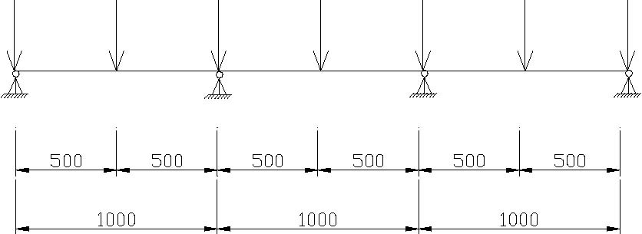
图6-28 强度计算简图图6-28 中，F1 为小横杆与大横杆交点处支座反力的最大值，其大小为小横杆计
算中qC 的值，即F1=4715.4N 因为活荷载占90%以上，因此可近似全按活荷载考虑：Mmax=0.213FL=0.213×4715.4×1.00=1004.4N·m σ=Mmax/Wn=100400/5078=197.8N/mm²<f=205N/mm² ∴安全。计算变形集中荷载作用下，三跨连续梁，计算变形公式为：
w=KWFl³/100EI
=1.615×4715.4×1000³/100EI
=3.03mm<l/150=6.67mm
∴满足要求。
6.8.6.7 验算扣件抗滑承载能力
每个扣件抗滑承载能力设计值为8kN。大横杆与立杆交点处竖向荷载为7073.1N，所以垂直方向只有一个扣件就满足了。
6.8.6.8 连墙件的计算连墙杆强度计算：连墙杆的轴向力设计值应按下式计算：

N1=N1W+N0 N1W=1.4ωkAw=1.4×0.035×8.4=0.4116kN N1=N1W+N0=0.4116+5=5.4116kN 本架子连墙杆采用Φ 48 钢管，轴向力设计值为φAf。连墙件与墙最远距离不超
过0.7m，因此λ=l0/i=1.155×1.55×700/15.8=79.3，所以φ=0.726， φAf=0.726×4.89×10^{－4}×205×10⁶×10^{－3}=72kN>5.4116kN ，所以连墙杆强度符合要
求。连墙杆与脚手架、连墙杆与建筑物的连接承载能力计算：N1≤NV 采用扣件连接时：NV=RC=8.5kN N1=5.4116kN≤RC=8.5kN 所以连接件强度满足要求。

装修工程
6.9.1 装修工作自上而下，工序按照先湿后干，先上部后下部的顺序组织施工。外檐待甲方选定做法后由上至下施工。
6.9.2 内装修的施工顺序为：隔墙安装、砌筑→贴内保温板→门窗口安装→混凝土地面→养护→墙、顶刮腻子→（装修成活部分面层做涂料）→门窗扇安装、玻璃、油漆→清理。
6.9.3 外檐的施工顺序为：吊垂直、套方找规矩基层处理、修补→贴外墙面砖。
6.9.4 室内隔墙板安装本工程内隔墙为100mm 厚陶粒混凝土墙板。隔墙板安装前，每楼层要在顶板及地面弹出墙身线及门窗洞口位置线，经复核

符合图纸要求。楼层表面应清理干净。安装隔墙板时，在板的上端及侧边满涂胶粘剂，将板立起，用撬棍撬起板的下端，使板与上下位置线对齐，随即插入木楔楔紧。用靠尺找平找垂直。然后安装第二块板，使两板接缝挤紧，刮去挤出的多余砂浆。堵缝时用豆石混凝土将板下端的缝隙堵实抹平，待混凝土达到一定强度后，撤出木楔，并将洞堵实。接缝处理时，平面接缝在凹槽底部涂刷胶粘剂，粘贴宽为50mm 玻纤布条，干后用腻子将槽刮平，转角接缝时在转角处涂刷胶粘剂，粘贴200mm 宽玻纤布条，干后用腻子刮平。
6.9.4.1 注意事项
（1）安装隔墙板时，先安装门窗框板，再安装其他板。
（2） 在安装过程中，找平找垂直时要用橡皮锤敲打板的侧面，不得在无筋处敲击。
（3） 隔墙板上开洞时，要用石材切割机切割，必须剔凿时，应轻操作，不可猛击。
（4） 隔墙板应风干后再安装，可减轻接缝开裂，若板材湿度大，安装后待一段时间（一周后），使收缩基本稳定，再进行饰面作业。

（5）隔墙板在搬运和存放时，要立放，禁止平放。
6.9.4.2 质量要求轴线位置偏移；允许偏差10mm； 每层垂直度：允许偏差5mm； 表面平整度：允许偏差5mm； 门窗口宽度：允许偏差5mm； 高度：允许偏差15mm 。
6.9.5 二次结构砌筑本工程二次结构部分需砌筑黏土空心砌块。
6.9.5.1 施工准备现场存放砌块场地应夯实，平整，不积水，码放整齐。装运过程轻拿轻放，避免损坏。应尽量减少二次倒运。

根据墙体尺寸和砌块规格，妥善安排砌筑平面排块设计，尽可能减少现场切割量。根据砌块厚度与结构净空高度及门窗洞口尺寸切实安排好立面、剖面的排块设计，避免浪费。
在结构墙柱上按1000mm 标高线分别划出砌块的层数。安排好灰缝的厚度。在相应的部位弹好墙身门洞口尺寸线，在结构墙柱上弹好墙的立面边线。标出窗口位置。
砌墙的前一天，应将与结构相接的部位洒水湿润，保证砌体粘结牢固。
遇有穿墙管线，应预先核实其位置、尺寸。以预留为主，减少事后剔凿，损害墙体。
按照设计要求预先在结构墙柱上每500mm 左右焊好预留拉结筋。
6.9.5.2 构造要求填充墙与墙、柱连接处应设拉结筋，如图6-29 所示：
图6-29 拉结筋设置图
在砌全转角、门窗洞口两侧以及沿墙长每隔3m 设置构造柱，截面尺寸为墙厚×240，配筋见图6-30。门窗洞宽≤1200mm，做洞口抱框，做法见（京94SJ19）。构造柱与楼面交接处，应预留插筋，见图6-31。
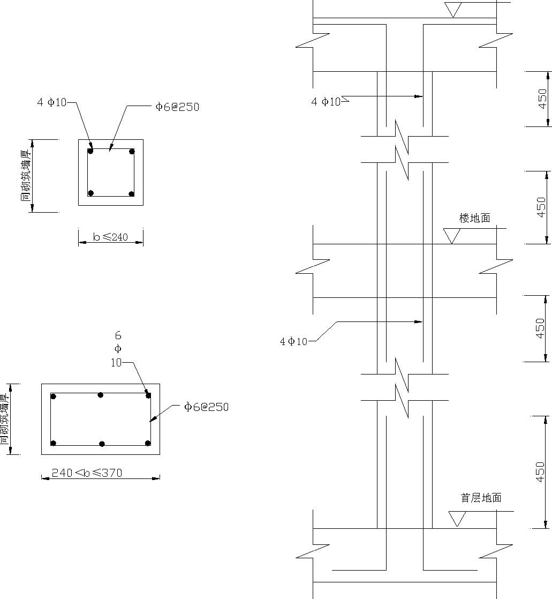
图6-30 配筋示意图图6-31 构造柱与楼面交接处做法
砌块与门窗口连接：
将门窗洞口周边做成钢筋混凝土边框，边框与门窗木框边缝的余量每边为15mm，混凝土边框内再留木砖或铁埋件。门窗上口及洞口做成钢筋混凝土拉结带，且全长贯通，以增强加气混凝土墙体在门窗洞口等薄弱部位的整体性。
门洞上角过梁端部或其他可能出现裂缝的薄弱部位，应钉钢丝网，减少抹灰层裂缝。
门窗框安装采用后塞口法施工。
砌块与楼板（或梁底）的连接：楼板的底部（或梁底）， 应预留拉结筋，便于与墙体拉结，或在楼板底（梁底）斜砌一排砖，以保证墙体顶部稳定、牢固。
6.9.6 室内抹灰
6.9.6.1 顶板修理：按照顶板阴角控制线，对顶板进行修理，两模板接缝片的楞角，用电动角磨机打磨平，两板之间的错台小于5mm 的用腻子找平，可不做抹灰处理，大于5mm 的先置胶一遍，然后用粉刷石膏进行找平。修理后的顶板、板面应平整，无空鼓、脱落等质量缺陷，顶板应与墙面成垂直角，四周阴角应平直交圈，不能出现碎弯。
6.9.6.2 墙面修理：将内墙面凸出部分剔掉，对于蜂窝麻面等处应剔到实处后，用半干硬性水泥砂浆，分层补平、赶光、压实。阴角的修补，在修补前应先做基础处理，清理墙面污垢后，刷素水泥浆一道。用1：2.5 水泥砂浆分两遍抹平、赶光、压实。修理后的阴角应与墙面平齐，与顶板阴角交接处的三叉部分应线条清晰，修理到位，表面平整度小于2mm，阴角垂直偏差不超过2mm，阴角方正偏差不超过2mm，阴角要求为尖角，使用工具应统一。所有穿墙管须全部剔除，为避免因收缩而产生裂缝，应在堵管洞水泥砂浆中加入微膨胀剂。外墙管洞在贴外墙外保温板前，也应用加入微膨胀剂的水泥砂浆填堵，否则严禁贴板。
6.9.7 轻集料混凝土垫层施工：对地面基层进行清理，浮浆清理干净，用清水彻底湿润，并刷素水泥浆结合层一道。地面施工要做好地面抹压的操作，不得出现明显压痕、漏压现象，地面抹压完毕后约12h 开始进行浇水养护，避免由于湿差太大而出现裂纹，养护设专人，要保护、养护充分，门口处可做挡水台，湿润养护，不得用锯末养护。地面所需轻集料混凝土采用预拌混凝土，为防止轻集料混凝土拌合物离析，要求拌合物从搅拌机卸料到楼层作业面的延续时间不超过45min 。
6.9.8 地砖地面
6.9.8.1 选砖：要求方正、平整、规格一致、无裂纹、棱角完好、颜色均匀，表面无凹凸和扭翘等毛病，不合格的面砖不得使用。
6.9.8.2 基层处理：对凹凸基层要剔平。将墙、地面残余的废余砂浆、灰尘、污垢、油渍等清理干净。卫生间地砖的铺贴应在做完防水层和保护层并进行闭水试验后施工。
6.9.8.3 排砖、弹线：在底层砂浆上弹垂直与水平控制线，竖线间距为1m 左右，横
线根据面砖规格尺寸5～10 块弹一水平线。
6.9.8.4 镶嵌面砖：挑选色泽一样的面砖，放入净水中浸泡2h 后取出，待表面凉干后使用。灰浆厚度为8mm， 灰浆要饱满，阳角处的两块砖的端部各成45 º角，确保方正平整。
6.9.8.5 擦缝：镶贴完毕经自检无空鼓、不平、不直等现象，用白水泥填缝，缝隙均匀，并用棉布将砖面擦干净。
6.9.9 楼地面工程
6.9.9.1 准备工作：根据设计要求，地面为水泥砂浆地面，厚度为20mm，施工前安装好所有过楼板立管，并将管洞堵严，墙面弹好100cm 控制线。
6.9.9.2 施工工艺基层处理：地面基层，地墙相交的墙面，踢脚处的粘存杂物清理干净，影响面层厚度的凸出部分应剔除平整。抹踢脚板：有墙面抹灰层的踢脚板，底层砂浆和面层砂浆分两次抹成，无墙面抹灰层的只抹面层砂浆。

踢脚板抹灰层水泥砂浆：清理基层，洒水湿润后，按标高线向下量至踢脚板标高，拉通线确定底灰厚度，套方、贴灰饼、抹1：3 水泥砂浆，用刮板刮平，搓平整，扫毛浇水养护。
踢脚板抹面层砂浆：底层砂浆抹好、硬化后，拉线贴粘靠尺板，抹1：2 水泥砂浆，抹子上灰，压抹，用刮板紧贴靠尺垂直地面刮平，用铁抹子压光，阴阳角、踢脚板上口，用角抹子溜直压光。
洒水润湿：在施工前一天洒水润湿基层。涂刷素水泥浆结合层：宜刷1:0.5 水泥浆，也可在垫层或楼板基层上均匀撒水后，再撒水泥，经扫涂形成均匀的水泥浆粘结层，及时铺水泥砂浆。冲筋贴灰饼：根据+100cm 标高水平线，在地面四周做灰饼，大房间应相距1.5～ 2m 增加冲筋，如有地漏和有坡度要求的地面，应按设计要求做泛水坡度。铺水泥砂浆压头遍：紧跟贴灰饼冲筋铺水泥砂浆，配合比为水泥：砂=1：2，用木抹子赶铺拍实，用木杠按贴灰饼和冲筋标高刮平，上木抹子搓平，待泛水后略撒1:1 水泥砂子干面，吸水后用铁抹子溜平。上述操作均在水泥砂浆初凝前进行。如遇管道等产生局部薄处，必须采取防裂措施。
第二遍压光：在压平头遍之后，水泥砂浆地面凝结至人踩上去有脚印但不下陷时，用铁抹子压第二遍。要求不漏压，上表面平而出光。
第三遍压光：水泥砂浆终凝前进行第三遍压光，人踩上去稍有脚印但不下陷，而且抹子抹上去不再有抹子纹时，用铁抹子把第二遍压光时留下的抹子纹压平、压实、压光，达到交活的程度。压光应在终凝前完成。
养护：地面压光交活后24h，铺锯末撒水养护，保持湿润，养护时间不小于15 天。养护期间不允许压重物和碰撞。
6.9.9.3 质量标准面层与基层的结合必须牢固，无空鼓。表面密实、光洁、无裂纹、脱皮、麻面和起砂。表面平整度允许偏差3mm 。地面标高允许偏差±2mm 。
6.9.9.4 注意事项地面施工应与水电密切结合，地面施工一次成活，管根处严禁后补。进行第一遍抹压时，应将墙四周及门框周围清理干净。施工过程中随时用靠尺
检查平整度，尤其是门过口处。尽可能以楼层为单位进行施工，避免分次打地面影响观感质量。要求使用厂家，同强度等级水泥，单位楼层地面还应保证同批次水泥。
6.9.10 厨、厕间、A 段首层地面防水本工程厨、厕间、A 段首层地面防水采用三遍聚氨脂涂膜防水。
6.9.10.1 准备工作：防水基层表面用1：3 水泥砂浆找平，压光，不能有凹凸不平，松动和起砂掉灰等缺陷存在。阴角部分做成小圆角，四周交圈，通风道与墙之间的缝隙用砂浆堵严。所有水暖、设备、管件、地漏、排水口等必须安装牢固，接缝严密，收头圆滑，不能有松动现象，并经过验收合格。
6.9.10.2 施工工艺：施工前应将基层表面的尘土等杂物清扫干净，并用干净的湿布擦一遍，基层表面应干燥。含水率不大于9%。
进行附加层施工后，再进行大面积施工，严格控制涂层遍数，保证涂层厚度，墙面卷边高度300mm。管根部附加玻璃丝布一道，防水层施工完毕，进行24h100% 的蓄水试验，并做好记录。蓄水试验验收合格后，应及时做保护层，以减少不必要的返修。
6.9.10.3 质量标准：涂膜防水层的基层应牢固，表面洁净、平整，阴角处呈圆弧型。聚氨脂底油，涂膜附加层应粘接牢固，紧密，接缝封严，无损伤、空鼓等质量缺陷。涂膜防水层应涂刷均匀，保护层和防水层粘接牢固，不得有损伤，厚度不均等缺陷。
6.9.11 首先应在门窗口处弹线以确定门窗位置，门窗框安装应保证牢固，不伤框体，无变形，正、侧面垂直，位置准确。
6.9.11.1 铝合金窗的安装工艺施工准备：窗洞口的质量检查：在铝合金窗安装前，应检查窗洞口是否符合设计尺寸和有
无偏差（视内、外装修要求而定）。窗质量检查：在铝合金安装前，应检查铝合金窗所用型材的形状、尺寸是否符合要求，有无变形。各种五金配件的检查：在铝合金安装前，应检查铝合金窗所需用的五金配件和辅料规格是否符合施工要求，包括所用自攻螺纹的长短要适宜。
6.9.11.2 施工技术要点

弹线：按设计要求在窗洞口弹出窗位置线，同一立面的窗应做到整齐一致（有特殊要求的除外）。按室内地面标高，留出窗台板的位置，地弹簧的表面应与室内标高一致。
安框：安装铝合金窗框，先在框上安装好镀锌锚固板。用木楔将框临时固定，找直找正，要注意上、下、左、右的间隙应符合要求。再用射钉枪把镀锌锚固板固定在结构上，然后用塑料胶纸将窗框四周边包裹好，以防塞缝时造成铝合金窗表面污染。
塞缝：在铝合金窗框塞缝之前，应对窗框进行复验，当确认安装的垂直平整度符合要求后，再进行塞缝。注意用水泥砂浆做塞缝材料时，要在窗框的外侧刷上防腐剂。因为水泥砂浆属于碱性材料，对铝材有腐蚀。塞灰前要将框四周清理干净，洒水湿润基层，注意不要撕下塑料胶纸，待水泥砂浆固定后，安装窗扇时再撕去。
抹面：待窗框的塞缝砂浆达到一定强度后，轻轻取下临时固定木楔，继续抹灰，然后将抹面层压平抹光。安装窗扇：在土建施工基本做完的情况下方可安装窗扇。推拉窗安装时，要先检查扇上的密封条有无脱落或漏装现象。平开窗在窗扇与风撑连接时，要将风撑开
启到最大位置方可固定。安装玻璃时要注意按照窗扇内口实际尺寸裁割，合理用料。较大尺寸的玻璃应使用玻璃吸盘辅助安装。玻璃在扇框凹槽中间，内、外、四周的间隙要适宜，注意玻璃不能直接坐落在铝合金窗表面上，下面要用橡胶块将玻璃垫起，然后固定。使用密封胶时，要将胶注得均匀、光滑，注入深度不宜小于5mm 。
木门扇安装：门扇安装前先确定开启方向，注意企口位置，五金型号，边角是否方正。门扇修刨调整至缝隙合适后即可安装合页，剔合页槽时应留线，不能剔得过大、过量。合页槽剔好后，合页要三托二，装上、下合页各一个木螺钉全部拧上拧紧，木螺钉应钉入全长1/3 拧入2/3，木螺钉键槽深一致，边缘整齐，尺寸准确、规格符合要求，木螺钉拧紧卧平，键槽统一顺直向下。木门扇与地面间留缝宽度8mm， 与框留缝宽度2mm 。
6.9.12 室内刮腻子
6.9.12.1 施工工艺：施工前完成清理及湿作业修补工作，为确保腻子和墙面粘结牢固，防止腻子上墙后脱水过快，在刮腻子前应先刷一道单立胶，置胶时间不宜过早，应随置胶，随刮腻子。
满刮腻子前，应对墙、顶个别轻微不平处，及阴角的碎弯处用腻子修补。满刮第一遍腻子，打磨并清理干净。满刮第二遍腻子。满刮第三遍腻子。
6.9.12.2 质量要求
腻子应刮均匀周到，无漏刮、漏磨处。表面要平整光洁，无明显划痕，用手摸光滑细腻，无粗糙感，无起皮，掉粉透底现象。腻子与基层粘结牢固，无空鼓现象。阴阳角及门窗洞口处必须垂直、方正、平整。
6.9.12.3 注意事项：室内腻子全部采有耐水腻子。室内为初装修，墙面、顶板三遍腻子成活，公共部分刷耐擦洗涂料。所有阴角均为尖角，腻子成活后，应注意保护不得磕碰。耐水腻子进场后应做样板，观感不好，不能使用。
6.9.13 乳胶漆墙面
6.9.13.1 基层处理：乳胶漆施工前墙面用5mm 厚1:0.3:2.5 水泥石灰膏砂浆罩面压光，并且过墙管道、洞口、阴阳角等处已全部修补完毕，基层充分干燥，含水率不大于10%。
6.9.13.2 刷乳胶漆：乳胶漆三遍成活，用排笔施工。涂刷顺序先上后下，涂刷前用布将墙面粉尘擦掉。乳胶漆使用前应充分搅拌均匀，每刷完一遍待漆膜干燥后，用砂纸将墙面小疙瘩和排笔毛打磨掉，磨光滑后清扫干净。由于乳胶漆膜干燥较块，应连续操作，涂刷从一头开始，逐渐刷向另一头，要上下顺刷互相衔接，后一排笔紧接前一排笔，避免出现干燥后接头。
6.9.14 外檐面砖
6.9.14.1 施工准备

阴阳角修理：距大角两侧100mm 处各弹一道竖向垂直控制线，来控制大角的垂直修理，修理后的大角全高垂直偏差应控制在10mm 以内，阴阳角方正允许偏差3mm 。
阳台修理：要求阳台阴阳角水平线，竖向垂直，不能出现里出外进的情况，在距阳台与大墙面的阴角以外10mm 处，各弹道垂直控制线，来进行阴角控制，阳台栏板圆弧处，上、下吊通线，不能少于4 条，要求上、下能通视，以保证外观的统一一致。
门窗按设计位置及标高提前安装好，并检查是否安装牢固，洞口四周缝隙堵实。墙面基层及防水点应处理完毕，完成雨水管卡，设备穿墙管安装预埋工作，并将洞口用水泥砂浆抹平，堵实，晾干。
6.9.14.2 工艺流程基层处理→垂直、套方、找规矩→贴灰饼→抹底层砂浆→弹线分格→排砖→浸砖→镶贴面砖→面砖勾缝与擦缝。
基层抹3mm 厚底层抗裂砂浆，随即压入一层耐碱玻纤涂塑网格布（首层需再附加一层厚质耐碱玻纤涂塑网格布）。在底层抗裂砂浆凝固前，抹2mm 厚抗裂砂浆面层，如底层抗裂砂浆已经凝固，则应在其表面先刷一层界面剂，再抹面层抗裂砂浆。
6.9.14.3 施工注意事项室外面砖施工时尽量避开雨天。砂浆配合比一定要准，稠度控制不好，砂子含砂量过大，容易产生空鼓，所以
应重视基层处理和自检工作。合理组织施工工序，水电通风设备安装应提前完成，防止返工损坏面砖。各抹灰层凝结前应防止快干、曝晒、水冲和振动，以保证其灰层有足够的强度。

屋面工程
本工程屋面均为不上人平屋面，保温材料为100mm 厚FSG 憎水珍珠岩板，防水材料为603 氯化聚乙烯橡胶防水卷材（1.2mm+1.2mm 厚）。
6.10.1 特殊部位的施工

卷材防水屋面的基层与突出屋面结构的连接处以及女儿墙的转角处均应做成圆弧。防水卷材转角圆弧半径为50mm。雨水口周围与屋面的空隙应用密封材料封严。卷材与卷材、卷材与基层之间，以及周边、转角部位及卷材搭接缝必须粘结牢固。不允许有漏粘、翘连等缺陷。每层卷材铺完应检查合格后，再进行下道工序施工。
阴阳角、水落口、管子根部周围容易发生渗漏的薄弱部位，应做增补处理。处理方法是先铺一层卷材附加层，在转角周边的加宽不小于250mm 。天沟、檐沟卷材收头应固定密封，如图6-32 所示：
水泥钉
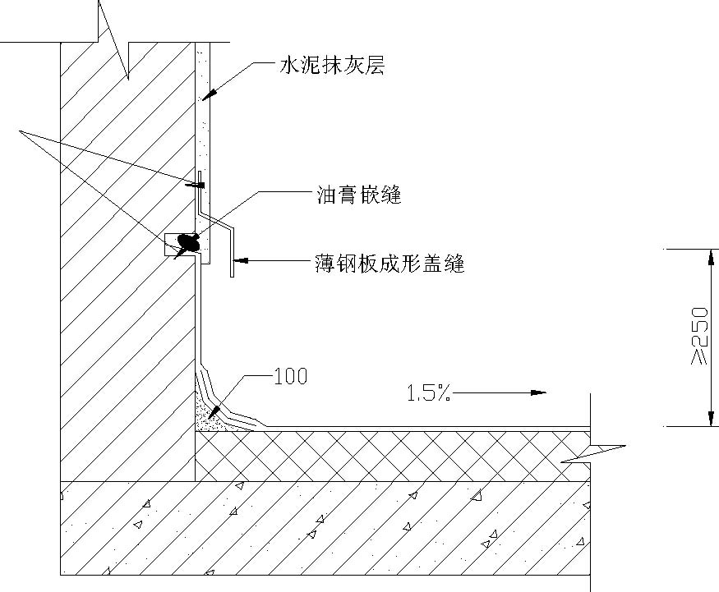
图6-32 卷材收头固定密封做法
出屋面管处理示意如图6-33 所示。
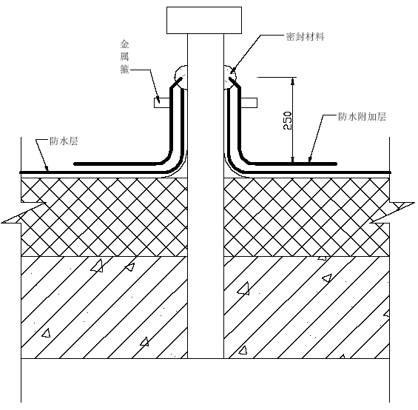
图6-33 出屋面管防水处理
6.10.2 蓄水试验：卷材层铺贴完毕验收合格后即进行浇水试验。屋面要进行2h 蓄水试验确认防水层无渗漏后方可进行保护层施工。

暖卫设备安装工程
6.11.1 工程材料的使用及室内主要设备
6.11.1.1 给水管：给水立管及水表前管道采用镀锌钢管及镀锌管件，连接方式为丝扣连接，户内水表后给水管采用铝塑复合管，专用管件连接。
6.11.1.2 排水管：户内排水管道采用UPVC 硬聚氯乙烯塑料排水管（建设部城市住宅推荐产品），埋地铺设排水管采用柔性接口机制排水铸铁管。
6.11.1.3 采暖管道：住宅室内系统供回水埋地管采用交联铝塑复合管，地下不得有接口，地面上接散热器支管采用焊接钢管，丝扣连接。
6.11.2 施工准备
6.11.2.1 技术准备：技术员根据设计交底及洽商记录将设计变更在施工图上标示清楚，并协助工长向施工班组做施工技术、质量、安全消防书面交底，施工班组及施工操作人员要认真熟悉图纸，学习有关操作规程、施工工艺、质量验评标准，现场交底时对原图变更的地方要重点加以说明。
6.11.2.2 临时设施和机具准备：根据施工组织设计及工地现场的规划，隔出一块设备专业用地，其中包括管材码放场地、材料库房、工具房、预制加工场地等。根据工程需要，准备适当的施工机具，在施工高峰期要保证有足够完好的手头工具及机具。
6.11.2.3 材料准备：根据施工预算和现场工程进度分批分种类上料并及时检查验收，检查各种材料的质量是否合格、有无合格证及技术文件。如发现不合格产品应及时做好标示、退换。要检查数量是否正确，及时填写“设备、材料检验记录表”和做好材料的除锈防腐处理。材料达到现场后，检查合格的产品应分种类码放整齐，做好标示。易损坏、易丢失的材料要妥善保管，减少浪费，坚持按施工预算书限额领料并登记建账，鼓励施工人员在施工工程中精打细算，做到长材不短用，大材不小用，节约材料，降低工程成本。
6.11.2.4 组织准备：对本工程的施工人员进行思想建设和组织建设，加强学习，健全岗位责任制，用质量标准全面要求施工的每个环节、每道工序，把技术交底、质量标准、操作工艺、安全消防交底、现场文明施工措施贯彻到施工班组，要使每个施工人员牢固树立“质量第一”的思想，从施工组织上保证优质竣工。
6.11.3 主要施工方法及技术措施
6.11.3.1 外墙钢套管安装：外墙套管在构造墙体钢筋绑扎完毕并检查合格后再在进行安装，止水环应居墙中，坐标、位置、标高准确，套管四周需加固，及时与结构工长联系，由结构技术人员制定加固方案。
6.11.3.2 给水管：采用镀锌时，根据实际测量的尺寸断管并预制加工、调直，根据先后顺序对管道进行编码。管道由入口开始依据编码顺序逐节进行安装，安装时先将丝头抹铅油缠麻，然后管道接口对准并带扣，扣上不动时采用工具紧固，丝扣剩3～4 扣时将甩口方向找正，管道紧固后，再将管道双面调直并固定紧固，以此方法逐节安装。
采用铝塑复合管时，根据实际测量的尺寸断管并预制加工、调直，根据先后顺序对管道进行编码。管道由入口开始依据编码顺序逐节进行安装，施工时要使用配套工具，包括管剪、整圆括孔器，弯曲时先将弯管弹簧插入管内到弯曲部位，然后均匀加力弯曲，弯曲成型后抽出弹簧。连接时采取专用管件。安装完毕后须做水压试验，试验压力为0.6MPa。
6.11.3..3 污水管：户内排水管道采用UPVC 硬聚乙烯塑料排水管（建设部城市住宅推荐产品）埋地铺设排水管采用柔性接口机制排水铸铁管。

（1）管道铺设安装：
铺设管道宜分两段施工。第一段先做±0.00 以下的室内部分至伸出外墙为止。
待土建施工结束后，再铺设第二段，从外墙边接入检查井。检查并顺通各预留孔洞。按各受水口位置及管道走向进行测量，绘制实测小样图，并详细注明尺寸。按
实测小样图选定合格的管材和管件，进行配管和预制。埋地管道的管沟，应底面平整，无突出的尖硬物，垫层的宽度应不小于管径的
2.5 倍，坡度与管道坡度相同。
管道安装完毕经复核无误后，必须进行灌水试验，灌水高度应不低于底层地面高度。满水15 分钟后，若水面下降，再灌满延续5 分钟，以液面不下降为合格。放水后应将存水弯水封内积水排出。
灌水试验后，应封闭各受水管口，填堵孔洞。回填土须分层进行，并用木夯实。管顶上部严禁机械夯实。（由施工员与土建配合协调）灌水试验由施工单位主持，邀请有关方面人员参加，试验合格后，应进行隐检工程验收。填写试验记录。
（2）地面以上排水管的安装，必须在埋地管铺设完毕，办好验收手续后进行。管道安装前，必须检查预留孔洞的位置和标高是否准确。并必须清除管材和管件上的污垢杂物。管道系统的安装宜在墙面粉刷结束后连续完成。安装间断时，敞口处应临时封堵。
立管必须按设计规定设置检查口。检查口的位置和朝向应便于检修。暗装立管在检查口处应装设检查门。横管亦必须按设计规定设置清扫口。
立管和横管均应按设计规定设置伸缩节及固定支架。管端插入伸缩节处预留的间隙应为：夏季5～10mm；冬季，15～20mm 。支撑件的内壁应光滑，与管身之间应留有微隙。管道支撑件的间距，立管外径为50mm 的应不大于1.5m，外径为75mm 及以上的应不大于2m，横管应不大于表6-7 的规定。
横管支承件的间距
外径（mm） | 40 | 50 | 75 | 110 | 160
间距（mm） | 400 | 500 | 750 | 1100 | 1600

横管的坡度应符合标准坡度2.6%。
立管承口外侧与饰面的距离应控制在20～50mm 之间。
立管安装可按照下列操作工艺进行：
1）按设计要求设置固定支架或支承件后，再进行立管的安装。
2） 立管安装时，一般先将立管吊直，再安装伸缩节。将管段插口平直插入伸缩节承口橡胶圈中，用力应均衡，不可摇挤，避免橡胶圈顶歪。安装完毕后，随即将立管固定。伸缩节必须按设计要求的位置和数量进行安装。
横管安装可按照下列操作工艺进行：
1）一般应先将预制好的管段用铁丝临时吊挂，查看无误后再进行粘接。
2）粘接后，应迅速摆正位置，按规定校对坡度。用木楔卡牢接口，紧住钢丝，临时加以固定。待粘接固化后，再紧固支承件，但不宜卡箍过紧。
3） 拆除临时钢丝，将接口临时封严。临时封闭各卫生器具设备预留排水管管口和立管管口。管道系统安装完毕后，应对管道的外观质量和按照尺寸进行复核检查，复查无误后，再做通水试验。通水试验应由施工单位主持，邀请有关方面人员参加，共同进行检查验收，合格后办理试验记录签字。
4） 采暖系统：采暖系统为每户生活阳台自设壁挂式燃气采暖炉，下行上给双管式，每户自成一个系统。连接散热器管道采用铝塑复合管，专用管件连接，地面上支管采用焊接钢管，丝扣连接。散热器安装应符合现行国家标准及施工验收规范，散热器连接详见《新建集中供暖住宅分户热计量设计和施工试用图集》京01SSB B21 页。
各种管道闭水、试压、冲洗、通水应按设计要求进行，排水干管、立管需做通球试验，试验按质量要求进行。合格后及时请有关人员检查签认。
各种管道穿墙、穿楼板所需孔洞应在结构施工时配合预留，孔洞的位置、标高要核实准确，防止错位，避免管道施工时剔凿。（穿外墙管道防水套管在土建墙体钢筋绑扎完毕后安装）
管道防腐：
暗装管道刷樟丹两道，明装管道刷樟丹两道、银粉两道，埋地管道刷热沥青两道，暗装管道刷防腐油两道。
各种管道、设备安装完毕后应及时填写各种记录，并请有关人员进行检查签认。施工应按系统、工序进行，易损坏、易丢失的零配件应在竣工前适时安装。
6.11.4 工程质量要求及保证措施
工程任务下达后，由工程负责人向操作人员按设计要求、施工规范、工艺标准进行书面技术交底，针对工程标准编制工程质量设计，必要时编制作业指导书，并进行连续监控，操作人员要严格按技术交底和质量设计要求及作业指导书进行施工操作。
按质量标准检查进场材料、设备材质证明、设备安装使用说明书、检测报告、资质证书等文件资料，各种资料应齐全有效。施工人员安装时，应按技术交底进行操作施工，以质量验评标准及质量有关文件为依据进行检查，确保工程施工质量达到优质标准。
6.11.5 施工进度计划：根据土建施工安排，暖卫工程根据土建计划安排专业生产。如达不到施工要求，根据现场实际情况进行调整，但必须保证工程竣工工期。
6.11.6 与土建之间的施工配合

土建结构施工时，暖卫施工人员应按施工图及变更洽商对穿墙、穿楼板管道位置进行预留孔洞，坐标位置要准确。需要土建预留时，暖卫工人应复核坐标、位置、标高。预留孔洞模具固定后，孔洞周围由土建技术人员确定加固钢筋方法，并由土建施工人员进行绑扎施工。穿外墙管道必须预留防水套管。预留孔洞模具采用钢制模具，预埋前刷脱模剂，出模后应及时将模具清理干净，备用。模具待进入现场后统一加工制作。
暖卫施工管道人员要随时了解土建的生产进度计划和现场实际情况，为暖卫施工安排提供可靠依据。尊重上道工序施工成果，保护好成品，每道工序施工完毕后要做到活完场地清，
为下道工序创造条件。
土建结构施工时，暖卫工程所需要安装的大管径管道及大型设备应随结构施工吊装到位，防止结构施工完毕后，无法进入。出防水屋面的管道应在土建做防水前安装完毕。
暖卫工程安装在具备安装条件后应及时进行安装，安装完毕在具备条件情况下，及时做管道闭水试验、水压试验、冲洗试验，防止漏水对土建成品造成破坏。施工前另行编制详细的暖卫工程施工方案。

电气设备安装工程
6.12.1 土建工序搭接的安排在保证质量和工程进度的前提下，电气专业与土建各工种在施工过程中，要做

到密切配合，互不干扰，尽量减少交叉作业。根据土建划分的施工流水段，电气专业作相应的配合。电力电缆进线管，电话、电视等的电缆进线管，要根据土建到达的部位及时进
行安装。在土建安装隔墙时，电工要及时接续管路到位。土建做完地面后，及时安装暗配电箱体，以便土建在抹灰时，好将箱、盒口收好。土建在装修粉刷前，务必再次将暗配管路进行通试，发现不通的管路及时进行处理。根据图纸表明的设备稳装位置，及时将所需的各种预埋件埋好。
6.12.2 结构施工阶段土建在结构施工阶段，电工需将结构内的暗配管路及箱、盒等及时的配合敷设到位，并将预留孔洞、过管等留好。
待土建绑扎基础底板钢筋时，电工及时地将作为避雷引下线的主筋与底板钢筋可靠的进行焊接，并同时将插座管路配好、固定。在施工墙体时，应将管路接续到位，墙内的配管及时暗敷固定。
在敷设每一层的管路时，工长应事先看图纸，再分派任务，使现场施工人员分系统的进行配管、预留盒箱的位置及孔洞，先由大到小，由难而易，尽量避免管路交叉和遗漏。同时，在土建浇筑混凝土前，施工人员应当仔细的对照施工图纸，全面系统的检查管线的位置、数量、规格及通路情况，如有遗漏或不符合要求的管路，应及时作好补配、改配、重配等补救工作，避免以后出现问题造成剔凿现象的发生。
施工墙体时，必须将墙内所有的暗配管及预留孔洞配合完毕，并注意将甩出的管路加以封堵保护，对所用立管口要封堵严密，时间较长的大管径朝天的管口用铁板点焊封盖好，小管径可用塑料堵头封堵好，以避免掉过杂物堵塞管道。
根据土建施工的流水段，进行密切而合理的配合。各层的配管基本是楼板配插座管路，各种暗埋盒的位置、标高务必准确。并向上甩出至本层楼顶的管路，在施工本层楼顶时，需配齐本层的照明管路外，尚需配好上层的插座等管路。
对强电管路的金属配管必须做好接地跨接，连成一体，弱电金属管可不做跨地接地线，在进行金属配管及箱盒固定时，应用钢丝牢固的绑扎在钢筋上，而不能采用焊接的形式进行固定。
对结构柱内以两根主筋作为的避雷针引下线，其接头必须是牢固焊接，并将这两根主筋用红漆作上特殊标记，以免与其他主筋混淆。
6.12.3 装修阶段在装修抹灰前，应将暗配管试通一次，有不通畅处即时处理，配电箱、盒的位置不合适或歪斜者应及时处理。稳装暗配电箱箱体；土建收好箱、盒口。抹灰等湿作业完成后，将钢丝一端挂上棉丝进行扫管，必须将管内的水分及污物清除干净。
穿线：穿线之前要进行验线，检查线路的规格型号是否与图纸标示的完全一致，线路是否有破损，有破损的电线不能使用，应及时更换。穿线时要分色，为防止发生扭拧和背扣现象，最好用放线车进行放线，在箱、盒处需预留适当的长度以便将来接线，配电箱内导线的预留长度应为配电箱体周长1/2； 接线盒、开关盒、插销盒及灯头盒内导线的预留长度应为15cm；出户导线的预留长度应为1.5m；在穿插线的过程中，必要时可加些滑石粉以减少磨擦阻力，进入配电箱或交接箱的电线或电缆应用尼龙夹绑扎牢固，力求严实、美观。等线缆穿完后，一定要认真核查，检查线缆的数量、颜色、规格是否符合要求，不符合要求的要进行更换。
设备安装：本工程内的设备有光柜、立柜，在进行设备安装时，必须在内部装修基本完成后，参照施工图纸及规范要求进行安装，同时要做好保护接地措施。安装灯具、插座、开关，要注意插座、开关全部为暗装，在土建最后抹面后安装；安装灯具时，注意手法，千万不能硬上，以防挤碎玻璃划伤手指。
6.12.4 工程质量要求及保证措施本工程要求施工时必须严格执行《建筑安装工程质量检评标准》中的有关各项规定。工程有关人员在施工前应认真审查图纸，对管路交叉多，相互有影响的地方，要有针对性的合理安排各种管线的位置、标高。
施工时严格按图纸、洽商及有关规范要求进行施工，同时专职质检人员、工长、班组长要严格按图纸、洽商规范要求进行检查，凡达不到要求的要限时整改。结构施工时，配合土建预留、套管的位置、标高要符合图纸及规范要求，如有与结构交叉的地方，必须与结构施工管理人员进行协商，经设计确定加强措施后，方可对钢筋进行必要的处理。
管路、设备安装质量要严格执行工程质量验评标准，保证项目、允许偏差项目必须用优良标准进行100%的检验。并结合本企业施工质量标准，加强自检、互检。强化“三检制”（自检、互检、交接检），使该制度成为现场质量管理的一项必需程序。严格按程序进行施工，杜绝混乱工序现象。
材料进场时，要由专人组织检查验收，对送到现场材料，必须要有产品合格证书，并进行抽样检查，而且要根据有关文件中规定的项目进行检验和试验，填写有关表格。对不符合设计要求、质量标准的材料、设备要及时退换，工程中严禁使用不合格的材料及产品。设备订货必须为北京建委037 号文件所列厂家的产品及国家两部委的认证产品。
主动与其他专业配合施工，协调好施工时间，防止交叉施工对成品造成的损坏。各种检验表格要根据实际情况，按施工部位如实填写，字体工整，字迹清楚，
签字齐全，及时归档，妥善保管。使用的仪表须经有关部门检验，严禁使用未检或不合格的仪表。专职质检人员有一票否决权，对不合格点有权禁止下道工序的施工。施工操作人员必须符合技术等级，持证上岗率必须达到上级有关的规定，同时
施工管理人员要针对工程特点，在施工前学习有关规范、标准以确保工程的质量达标。施工进度计划，根据土建施工安排，电气工程施工如达不到施工要求，根据现场实际情况进行调整，但必须保证工程工期。
施工前另行编制详细的电气施工方案。

季节性施工方法
6.13.1 雨期施工方法

根据施工进度计划，本工程结构工程及部分装修工程处于雨期施工，需采取如下措施：
（1） 雨施前做好各种材料准备，包括水泵、塑料布等，地下室出入口砌好围档，防止雨水灌入地下室。
（2）施工现场道路：要将路基碾压坚实，作好路拱，主要道路要做水泥路面，道路两旁做好排水沟，坡度不小于5‰，保证雨季通行不滑不陷。
（3）施工场地排水：雨水通过现场道路排向场外，现场排水坡度不小于3‰。
（4） 现场机械要搭设防雨操作棚，各种设备、电闸箱要采取防雨、防潮、防淹没措施，并安装漏电及接地保护装置，定期检查、测试，保护接地不大于4Ω，防雷接地不大于10Ω。雨施前将塔吊、井架做好避雷装置，塔基做好排水。
（5） 雨期施工应经常注意收听天气预报，避免大雨期间浇筑混凝土。浇筑混凝土中途遇雨应将混凝土施工缝留在适当位置，并对混凝土及时采取苫盖措施，特别是浇筑混凝土顶板时遇雨要将新浇筑的混凝土顶板用塑料布苫盖，避免强度损失。
（6）施工现场要经常测定砂石料的含水率，并根据含水率数值及时调整配合比。
（7） 精装修前必须将屋面防水层做完，外门窗安装好，防止雨水渗入室内，造成成品损坏。
（8）各种装修材料应入库存放，并保证库放通风不渗漏。
（9）每天下班前安排专人关闭门窗。
（10）各种材料堆放场地应做到平整、坚实，不存水。 雨施前编制详细的当年雨施方案。

6.13.2 冬期施工方法
本工程根据进度计划部分装修工程需经过冬季，需采取如下措施，确保装修工程质量。
（1） 提前做好冬施的物质准备工作，做好现场临设、道路、给排水、保温防冻和供热设施等安排，对施工现场的技术员、试验员、测温人员、施工员和司炉工进行培训，建立必要的责任制度。
（2） 管理人员应加强天气预报收听收视，并根据天气预报安排施工，尽量避免寒流期间砌筑，为预防大风对施工产生的不利影响应加强区域的挡风保温封闭。
（3） 冬期施工中还要注意加强现场内上下水管的保温工作，防止管道冻裂，雪后注意架子通道及时扫雪，以防滑倒伤人。
（4） 各种管道内如进行试水，试验完毕后必须将管道内的水排放干净，避免冻
坏管道。 冬施前编制详细的当年冬施方案。

拟采用的新技术、新材料、新工艺、新方法
为保证该工程优质高速的完成，落实建设部在建筑业推广应用的新技术、新工艺、新方法、新材料“四新”技术，结合本工程特点拟采用如下的新技术、新材料、新工艺、新方法。
（1） 小型搅拌站：采用自动计量装置上料，计量准确，混凝土质量稳定。采用散装水泥，并掺入粉煤灰，改变混凝土性能的同时，达到降低成本的目的。
（2） 泵送混凝土：加快混凝土浇筑速度，提前工期，可取消混凝土浇筑的中间环节，减少人为因素影响，保证混凝土质量。同时可减轻工人的劳动强度，节约材料。
（3） 顶板模板采用木多层板特点为板块大、板面光滑平整，可不刷隔离剂，混凝土表面可达到清水混凝土标准。支撑采用快拆体系，加快模板周转，可加快施工进度，节约模板的投入。
（4） 粗钢筋连接：竖向粗钢筋及水平粗钢筋采用镦粗直螺纹接头连接。保证连接质量钢筋同心度及密集钢筋的最小间距。
（5） 新型防水材料：防水材料优选新型防水材料，特点为易于操作，防水效果好。
（6） 应用工程技术软件进行方案优选，架子、模板计算，使施工方案达到经济合理。
（7） 现代管理技术的应用：充分利用计算机进行管理。运用网络技术、全面质量管理、责任会计方法等。

降低工程造价措施
针对本工程特点，结合我公司现有技术经济实力，在工程施工中我们准备采用以下方法降低工程造价。
（1） 采用项目目标成本控制：按单位工程实施目标成本控制。使用先进的施工机械及施工方法，通过合理的劳动组织和适当的激励措施，挖掘内部潜力，降低工程造价，加快工程进度，确保工程质量，降低费用。
（2） 加强施工材料管理：在采购、保管使用等环节努力降低成本，减少消耗，杜绝浪费，严格执行限额领料。
（3）采用散装水泥：在现场设置应用散装水泥的混凝土搅拌站，集中搅拌混凝土，实现水泥、砂、石等的自动计量。
（4） 采用混凝土泵技术：配备混凝土输送泵，输送速度快，不影响其他工序的正常施工，便于流水作业，加快工程进度，节省混凝土施工时的人工，降低工程造价。
（5） 粗钢筋连接：竖向粗钢筋及水平粗钢筋采用镦粗直螺纹接头连接。保证连接质量、钢筋同心度及密集钢筋的最小间距。同时可节约大量钢材、人工费，降低工程造价。
（6） 先进的支撑体系：为方便施工和加快施工进度，采用拆装方便的工具式快拆支撑体系，加快模板及架料的周转，减少架料的用量降低工程造价。
（7） 混凝土双掺技术：在混凝土中掺入粉煤灰和外加剂，降低水泥的用量，降低工程造价。
（8） 钢筋加工采用CAD/CAM 数控优化下料切割，节约材料，降低造价。
（9） 劳务进行招标投标，通过合理竞争，可降低劳务费用。
（10）施工用建筑材料，通过货比三家的原则选择质优价廉的产品，达到降低工程成本的目的。
（11）墙体、顶板结构混凝土达到清水混凝土标准，减少抹灰修补工作量，同时可加快装修施工速度，并可确保装修工程质量。由此可节约装修材料，并减少装修人工费用投入。
（12） 水暖、电气与土建施工密切配合，优化下料、管线布置，预留洞口模具重复使用。

保证工期的措施
（1） 分部位编制计算机网络计划，计划要体现先进性、可行性。网络计划的编制采用智能计算机软件，实现网络计划的动态跟踪，根据网络计划提供的关键路线重点安排和组织施工，并紧紧抓住关键线路不放松，并从材料、劳动力、施工机具等方面首先保证关键线路上工程项目的需要，从而抓住主要矛盾促进工程进度；狠抓计划的落实，强调生产计划的严肃性；如发生工程项目拖期现象，利用智能网络计算机软件及时找出拖期的工序及该工序拖期后所影响的紧后工作，根据紧后工作自由时差的大小做出判断，选择最有效的挽回工期的途径，并且将这些信息以书面的形式及时下发到工长，使工期损失降低至最小，保证总工期目标的实现，同时会同有关部门查找拖期的原因，防止类似的问题再次发生。施工中抓各项准备工作的落实，抓工序的落实。工序落实了计划就得到保证。
（2） 利用先进施工技术和施工材料提高工作效率，既保证质量又省工期。
（3） 全面推行项目管理，同甲方、设计、监理单位等进行紧密配合。对工程施工进行全面计划、组织，使技术、质量、材料待统一组织管理，从而协调各种施工关系，充分调动公司各种优势，保证总进度的实现。
（4） 建立每周生产例会制度，通过月、周计划的布置和实现，加强生产指挥职能，维护计划的严肃性，按期完成施工任务。
（5） 作好施工准备，制定优良的施工方案、合理的施工顺序、科学划分施工段，实行流水作业，合理利用空间和时间进行交叉作业，加快施工速度。
（6） 有计划组织材料、成品、半成品的采购，确保材料按时进场到位，又不造成积压，减少来回运输和二次搬运的时间。
（7） 积极推广新的科技成果，新的施工工艺，提高工程质量，加快施工进度。
（8） 由公司总协调，优先保证资金、人员及时到位，公司领导班子成员亲自挂牌督战。

质量保证计划
本公司为ISO9002 质量体系认证单位，所施工程多次荣获国家和市级质量奖。为确保本项目工程的质量在项目施工和项目管理中全面贯彻ISO9002 质量管理
和质量保证标准，依据标准的要求，编制本项目的质量保证计划和质量保证措施，作为工程项目的质量保证和质量管理的依据，参加本项目施工和管理的人员均应遵照执行。

项目的质量目标和目标值
项目的质量目标和各项目标值的评定依据是《建筑安装工程质量检验评定标准》
GBJ 300－88、国家建筑施工规范和市相关法规。分部工程合格率100%，优良率90%； 其中，主体分部工程、装饰分部工程和屋面工程必须达到优良。分项工程合格率100%，优良率90%。

项目部主要人员的质量职责
10.2.1 项目经理：本项目的最高管理者，对项目工程质量负全面责任。负责组织建立项目质量体系并确保质量体系有效运行。主持编制项目质量保证计划和质量保证措施并组织实施，确保项目的各项质量活动持续有效地满足ISO9002 标准的要求。确定项目各部门人员的质量职责与权限，配备有相应资格的人员从事各项管理工作。
10.2.2 经营副经理：对项目所需的人力资源配备、物资供应和经营工作全面负责。
10.2.3 劳资组：负责项目所需人员的配备、资格审查和培训。负责项目施工所需劳务队伍的招聘、考核、评价工作。
10.2.4 材料组：负责项目所需的设备、材料、施工机具的供应、验收和管理，并对物资质量负责。
10.2.5 预算组：参与项目工程的概预算编制，协助项目部负责人作好合同评审、合同签定和合同履约情况的各项事宜。负责项目施工中设计洽商变更增减概预算和项目核算。负责施工合同、概预算资料和结算资料的编目、归档、保管。
10.2.6 项目总工程师：负责项目质量保证计划和质量保证措施在施工过程中的实施，对现场施工质量全面负责，在项目施工中贯彻执行国家施工技术规范、质量标准，组织编制并批准组织设计和施工技术方案，编制施工试验计划，办理工程洽商。指导监督施工现场各级人员履行技术质量职责。组织工程质量检查和验收，组织制定
不合格项的纠正措施和质量事故的处理方案。负责新技术、新材料、新工艺的推广应用。
10.2.7 质量检查组：贯彻执行国家施工技术规范、质量标准，对施工质量进行检查、验收，作好质量记录，验证不合格项的处置和纠正措施执行情况，参加质量事故的处理方案。
10.2.8 技术组：负责项目的技术管理工作，参加图纸自审、会审，编制施工组织设计和施工方案，及时解决项目施工中的技术问题，并制定纠正和预防措施。负责施工技术整理资料和质量资料的整理、保存，编制竣工档案。
10.2.9 施工工长：按图纸设计、施工组织设计和施工方案组织施工，对项目工程质量负责，参加工程质量检查，参与制定纠正和预防措施，并组织实施。

质量保证体系
10.3.1《质量保证计划和质量保证措施》由项目部负责人组织编制，公司总工程师审批。在项目实施过程中需修订时，由施工技术组长修订，填写修改记录，报总工程师审批。
10.3.2 《质量保证计划和质量保证措施》由项目总负责人组织各职能部门实施，接受甲方聘请的现场施工监理工程师的监督。

合同评审
10.4.1 本项目发生的各项合同均应按有关规定形成规范的文件。
10.4.2 项目施工内部总承包合同的评审
项目负责人接到合同后，组织相关组室对本项目的人员配备、施工能力、设备机具、技术措施等能否满足合同要求进行评审，填写《合同评审会签表》。如有疑问，由经营副经理与甲方联系解决。
10.4.3 项目施工过程中合同的修订，由施工技术组长根据工程洽商与甲方或设计办理。
10.4.4 其他合同在签订前经部门负责人审查后由主办人员签订。

文件和资料的控制
项目各部门建立项目施工的文件和资料清单，并标注修订状态。以下文件和资

料列入文件清单：现行施工规程、规范和标准。项目质量保证计划和质量保证措施。设计图纸、洽商：技术组的资料员负责文件和资料的发放、借阅、复印登记。

采购
10.6.1 总工程师组织相关人员对分项工程的分承包方进行评价，评价内容有：分承包方的企业资质、质量体系认证证书或质量保证能力、已施工程的质量检验合格证。评价合格的分承包方经项目总工程师审批后列入合格分供方名录。
10.6.2 劳资员负责招用和施工过程中对劳务人员的考核、评价和聘用，并保存记录。
10.6.3 材料供应公司负责用于项目建设的物资采购。在采购水泥、钢筋、钢材、焊接材料、防水材料、采暖卫生设备、电报设备、通风设备前，应对分供方进行评价，评价内容有：生产厂或经营商的企业资质、主管部门认可证明、质量体系认证证书、产品安全认证标志；产品出厂质量检验合格证。评价合格的分供方经审批后列入合格分供方名录。项目部材料组负责进货验收并保存质量记录。
10.6.4 顾客提供的物资：由材料组按照《顾客提供产品的控制程序》进行验证、做出标识、单独记录。发生丢失、损坏或不合格时，材料组及时向顾客发出书面通知。对顾客提供物资不能减轻顾客提供合格物资的责任。

产品标识和可追溯性
10.7.1 原材料、半成品的标识方法追溯要求的管理方法

钢筋、水泥、混凝土构件、钢结构构件等有追溯要求的原材料和半成品进场后，材料员检验后将标识牌设置在材料的明显位置上。标识牌上应注明材料的名称、规格、检验及试验状态（已检合格、已检不合格、未检）。顾客提供的物资，加注“甲供”标记。
材料员填写并保存收发料台账和单据，并在发料单上填写材料的使用部位，以实现追溯。
10.7.2 施工过程中各工序的标识方法和实现追溯要求的管理方法混凝土和砌砖工程检验后，质量检查员将检查数据标注在墙上并填写质量检查评定，进行工序检验标识和检验状态标识。钢筋工程、焊接工程、防水工程、电气管暗配、埋设管道等分项工程，通过隐
蔽工程检查记录和质量检查评定表进行工序检验标识、检验状态标识和实现可追溯。一般分项工程，通过质量检查评定表进行工序检验标识、检验状态标识和实现可追溯。

过程控制
10.8.1 项目经理与公司人事和劳资部门负责配备项目施工所需的项目总工程师、副经理、技术员、质检员、施工工长、材料员、预算员、试验工、测量工、电焊工、电工、架子工、机工，以上人员应持有市建委颁发的上岗证书。
10.8.2 项目总工程师组织技术员、质检员、施工工长进行图纸自审，参加图纸会审，办理设计洽商。
10.8.3 项目总工程师组织编制项目施工组织设计和项目施工中的关键工序和特殊工序的施工技术方案。
10.8.4 分层次进行技术交底，技术交底应明确连续监控的技术参数、监控方法及应填写的记录表格。
10.8.5 项目总工程师向技术员、质检员、施工工长、材料员、预算员、试验工、测量工进行设计图纸交底和项目施工组织设计交底，技术组保存交底记录。
10.8.6 项目总工程师编制项目施工试验计划并向试验工进行试验交底。技术小组和试验工保存交底记录。
10.8.7 施工工长根据图纸设计并参照《分项工程施工工艺标准》向施工班组做分项工程施工技术交底，双方保存交底记录。施工过程中，工长和质检员应随时指导、检查、控制，施工质量检验评定和施工试验，执行本文件第10 条。
10.8.8 生产副经理按施工组织设计，组织施工现场的大临设施的搭设，组织编制施工进度计划并按计划组织施工。负责办理项目工程的开工、停工、复工和竣工手续。
10.8.9 在项目施工组织设计中明确项目在中型施工设备过程能力的计算与确定。生产组负责组织大中型施工设备的进场安装，并填写安装记录，设备的工作环境应符合设备使用说明书和设备安全操作规程的要求。设备的操作人员负责设备的维护和保养，并按规定填写设备运转记录。
10.8.10 安全组按照《建筑安装工程安全规程》的要求，建立施工安全生产的适合环境，在施工组织设计中明确项目施工的安全、消防、环境保护措施，工长在技术交底中明确安全技术措施，并在施工过程中组织实施。

检验和试验
10.9.1 质检员、试验员应经过培训合格，持有市建委颁发的上岗证书。
10.9.2 项目总工程师根据本项目分部、分项施工流水段的划分及施工进度计划，制定施工试验计划和检验计划。计划应有试验（检验）项目、日期（进度）、检测设备及准确度要求、试验人（检验人），试验（检验）依据的标准和应达到的质量标准。
10.9.3 项目总工程师、质检员、施工工长依据《建筑安装工程质量检验评定标准》和《建筑安装工程资料管理规程》进行分项、分部工程的质量检验评定，并填写相关质量记录。相关质量记录应取得施工监理工程师的核定。
10.9.4 项目总工程师、质检员、施工工长及试验员、测量员依据《建筑安装工程资料管理规程》做施工试验和施工记录。技术组资料资料员整理保存施工技术资料和质量检验评定记录。
10.9.5 出现不合格工序时执行本文件的第13 条和第14 条，经复验合格后，方可转入下道工序。严格按工序搭接程序组织施工，各专业配合施工，既不延误，也不提前。在试验报告未得出、因施工急需例外转入下道工序时，经项目总工程师和监理工程师批准，并保证能随时评价工程质量，可允许例外转序。工长和质检员应作好例外转序工程的记录和标识。结构承重部位的施工不得例外转序。

检验、测量和试验设备的控制
10.10.1 施工技术组负责配备能满足项目施工的检验、测量和试验设备，并采取有效措施，保证设备在搬运、贮存期的准确度，保证设备在施工中有适宜的使用环境。
10.10.2 计量员应经过培训并持有市计量局颁发的上岗证书。
10.10.3 计量员列出必检的检验、测量和试验设备清单，清单应明确设备的检定周期。
10.10.4 如发现检验、测量和试验设备偏离校准状态时，应重新评定已检验、测量和试验结果的有效性，并做好记录。

不合格品的控制
10.11.1 项目总工程师组织材料员、质检员对不合格材料和半成品进行评价和制定处置措施，材料员负责对不合格材料和半成品进行标识、记录、隔离和处置，办理退货手续。防止不合格材料和半成品的非预期使用和安装。
10.11.2 质检员和工长负责对不合格工序进行标识、记录，必要时可采取隔离措施，防止不合格工序转入下道工序。
10.11.3 项目总工程师组织工长、质检员、技术员对不合格工序进行评价和制定处置措施，必要时制定纠正和预防措施，以防止再发生。
10.11.4 工长组织施工班组对不合格工序进行处置后，项目总工程师组织工长、质检员重新检查评定该工序的质量。

纠正和预防措施
10.12.1 当项目施工中发生较严重的不合格品和质量体系运行中发生不合格项目时，项目总负责人或项目总工程师应组织相关人员调查、分析发生不合格的原因，制定不合格的处置方案；针对发生不合格的处置方案；针对发生不合格的原因制定防止再发生的纠正措施；跟踪验证纠正措施的实施情况。
10.12.2 项目施工技术组利用适当的信息来源（质量审核的结果、质量通病防治、顾客反馈意见、质量问题统计分析），发现、分析潜在不合格的原因，制定预防措施，工长和技术员、质检员组织实施，防止潜在不合格的发生。质量检查员验证措施的实施情况。
10.12.3 必要时采取纠正和预防措施的结果提交公司相关部门，提出修改文件的建议。

搬运、贮存、包装、防护和交付
10.13.1 材料组采用适当的运输工具和方法，保证物资不受损害。制定易燃、易爆和重要物资的搬运、贮存方案。
10.13.2 材料组配置适宜的贮存场所，防止物资损坏、丢失。设专库贮存易燃、易爆和有毒物资。材料员按照物资管理的有关规定，进行物资验收、入库、贮存、防护和发放，材料小组组长定期检查物资的库存状况。
10.13.3 项目施工技术组在施工和交工验收过程中，制定并采取成品保护措施，持续到竣工移交完成。
10.13.4 项目施工技术组按照《建筑安装工程质量检验评定标准》和《建筑安装工程资料管理规程》作好竣工验收的准备工作，并参加竣工验收和移交。

质量记录的控制
10.14.1 项目各部门设专、兼职资料员负责质量记录、编目、保管，归档，配置适宜的设施和环境保存质量记录。编制本部门质量记录清单。
10.14.2 质量记录应字迹清晰、内容填写真实、准确、签字齐全，做出可追溯性的标识。
10.14.3 质量评定记录和施工技术资料签证齐全后，技术资料员及时收集。合同评审
记录、内审记录、分供方评价记录等，待阶段性工作完成后交资料员保存。
10.14.4 施工监理工程师、甲方相关人员和质量体系审核人员可查阅质量记录。
10.14.5 工程竣工后，施工技术组将施工技术资料和工程质量评定记录中应归档的记录编入工程竣工档案。

内部质量体系审核
10.15.1 项目总负责人组织作好各项质量管理工作的自检自查，参加公司内部质量体系审核，对内部质量体系审核中不合格项，相关部门应调查分析不合格原因、制定处置方案和纠正措施并组织实施。
10.15.2 公司内审组验证处置方案和纠正措施的有效性，必要时提出修改文件的建议，形成并保存规范的内部质量审核记录。

培训
10.16.1 劳资组负责组织对与质量有关人员（项目总工程师、技术员、质检员、工长、材料员、预算员）进行ISO9002 标准、施工技术规范和标准、新技术和新工艺的培训。
10.16.2 项目总工程师、技术员、质检员、工长、材料员、预算员，应经过专业培训，并取得上岗证书或技术职称。
10.16.3 试验工、测量工、电工、电焊工、架子工等特殊工种应经过专业培训，并取得上岗证书。
10.16.4 项目施工技术组负责人负责对招聘的劳务人员进行施工技术质量和安全培训。
10.16.5 所有培训均应保存记录。

服务
10.17.1 项目竣工后，生产组按照合同要求制定回访保修计划，配备保障回访保修的施工人员和物资，并组织实施。
10.17.2 回访保修负责人应作好回访记录，对返修的工程质量应进行质量验证并保存记录，回访保修结束时，形成回访保修的质量报告。
10.17.3 回访保修负责人对回访保修记录进行统计分析，并将统计分析的结果报项目总负责人，为项目制定纠正和预防措施提供质量报告。

统计技术
10.18.1 本项目在控制、验证工程质量的过程中，适用的统计技术有：数理统计分析、直方图、排列图、因果图。各小组选定适用的统计技术并制定正确使用统计技术的程序，报项目总工程师审批。
10.18.2 统计技术应用的结果，应为质量管理和工程质量的改进提供可靠的信息。

质量保障措施

保证高素质的施工人员参加本工程施工的措施

用工管理规定

（1） 外埠施工队伍的选用，必须是经市建委批准的，且属于集团总公司允许使用并达到资质标准的施工企业。
（2）公司优先使用一级资质且长期合作的外施队伍，必须对资质进行重新审核，以保证队伍的质量。
（3） 实行招标投标制度。招标投标要坚持公开、公平、公正、规范、有序的原则。
（4） 认真执行有关外埠施工队伍资质审核和进场审批规定，实行“先达标，后入场”制度，公司外施管理部负责协调集团总公司办理外埠施工企业的劳务招募、资质审查、登记注册和各种合法有效证件。
（5） 必须通过考核审查。内容包括；队伍素质基本情况，专长特点，技工比率，跨年人员调整率，所施工程业绩情况等，未经审查或审查不合格的队伍不得参加劳务招标投标。
（6） 根据市建委和集团总公司要求，外施队伍中管理人员、特殊作业人员持证率必须达到100%； 技术工人持证上岗率达到80%以上。未按规定持证上岗人员，须经培训考核合格后上岗。
（7） 外埠施工进场前，必须与公司签订《劳务合作合同书》和《劳务经济合同书》，并办理各种用工手续，否则不得进场。

教育与培训
（1） 施工队伍进场后，公司外施管理部及所属用工单位应分级对其进行入场教育和培训，内容包括：安全生产、文明施工、技术管理、质量要求、消防保卫、行政后勤、环境保护、计划生育、场纪场规、法治教育等，并以答卷的形式进行考试，考试合格后方可上岗，否则清退出场。
（2） 外埠施工队队长、技术员、质量员、安全消防员、治安保卫员、行政后勤管理员、财务人员等，须持有主管部门核发的《外地施工队伍专业管理人员岗位证书》，持证率必须达到100%。管理人员应达到队伍总人数的8%。未达到规定比率，需进行培训。
（3） 外埠施工队伍的特殊工种，如架子I、信号I 中小机械操作I、电气焊工等必须持证上岗，未持证者严禁上岗。
（4）外埠施工队伍技术工种必须持有国家劳动部统一印制的《职业资格证书》方能上岗，持证率应达到80%以上，高、中、初级工比率应分别达到10%、60%、30%。地方印制颁发的《资格证书》或《等级证书》一律无效。
（5） 所持各种资质证书，均必须真实有效，并随时接受劳动主管部门检验，对弄虚作假者一旦查清则追究外施队负责人及当事人责任，并按有关规定给予处罚。有效证件的证明材料由各用工单位劳务管理人员负责保存以备检查，公司外施管理部建档备存。

技术与质量管理
（1） 外施队伍要选派与工程施工要求相适应的，具有一定的资质水平的专业技术质量管理人员，全面负责技术和质量的管理工作。负责做好技术交底并组织实施工作；负责实施过程中的检查、验收工作。作业班组应设兼职质量检查员，负责本班组的质量检查监督工作。
（2） 外施队伍要严格按技术规范、工艺流程、质量标准进行施工，实行施工部位持牌记名制，坚持三检制，即“自检、互检、交接检”， 各基层单位的技术、质量主管部门要做到事前交底、过程控制及事后验收评定工作，确保达到质量规定的标准。
（3） 交接检工作，须由各基层单位的技术、质量部门组织，由交接外施队负责人参加，其施工数量和施工质量未达到规定要求时，由移交方负责完成，否则转交接受方负责完成，其全部费用，由移交方负责，同时做好记录，三方签字，作为结算的依据。
（4）外施队伍在施工过程中执行限额领料，严禁偷工减料、粗制滥造。
（5） 外施队所承担的施工项目完成后，基层质检部门应及时会同公司及外施队负责人，对其工程质量进行验收评定，对参与创优的施工项目给予签认，并颁发创优夺杯荣誉证书。
（6） 因外施队原因造成的未达到规定的质量标准应及时进行返修，所需一切费用由责任人承担。
（7）各外施队必须按公司规定搞好和加强班组建设，以不断提高队伍素质。
（8） 工程出现重大质量事故，如属外施队责任，应承担一切经济损失，并解除劳务和经济合同，清退出场。并从允许使用的外施队名录中注销，在公司及集团总公司内部通报。

材料供应及加工
材料采购采用招标投标制，严把质量关，合格证齐全，复试合格后方准进场、见证取样合格后方准使用。
11.2.1 钢筋：按批量复试合格后方准使用，在现场集中加工。
11.2.2 模板：主体结构采用全新大钢模板；顶板采用竹胶模板，确保结构清水混凝土效果。

质量控制点控制措施
针对该工程特点，结合施工中易出现的质量通病，将混凝土施工跑模、烂眼、孔洞、漏浆、钢筋偏移及卫生间、屋面、地下室渗漏，抹灰工程的空、裂，下水堵塞等列为本工程的质量控制点。为确保使用功能，满足施工规范有关要求，特采取如下措施：
（1） 保证模板整体稳定性及不跑模的手段为：支撑及龙骨严格按照设计尺寸安装施工：坚固件应达到一定的紧固要求，对拉螺栓、支撑、龙骨与接触面接触密实，不得出现虚设、浮搁或松动现象；模板自身应具有足够的强度刚度；模板应拼装平整，板缝控制在规范允许的范围内；墙混凝土浇筑时，应分层浇筑，每层厚度不大于0.5m，避免混凝土一次下料过多造成冲击力、侧压力过大；
（2） 钢筋偏移现象预防措施：钢筋施工中使用钢筋定位器，在墙混凝土和顶板混凝土浇筑时予以固定，浇筑混凝土前复查钢筋位置、垫块数量，以保证钢筋不位移；浇筑操作中操作人员尽量避免机具碰歪撞斜钢筋，并应在浇筑过程中派专人随时检查并及时校正；施工过程中，在模板安装前，层层校核插筋位置。
（3） “烂根”、“孔洞”、“漏浆”现象预防措施：认真清理模板底部杂物。接缝处先平铺5cm 与混凝土内成分相同的水泥砂浆作为结合层；认真振捣密实，操作人员按规范振捣，插点均匀排列，局部层高较高处混凝土段支模、浇筑，避免漏振现象发生。
（4） 保证100%卫生间、屋面不渗漏的措施为：严格控制防水材料质量、把住复试关；操作人员持证上岗，按照操作规程施工；重点抓好卷边、收头、门过口节点；严格执行卫生间三次试水（防水层做完，保护层做完，屋面做完），屋面浇水检验。
（5） 克服空裂措施为：增加模板刚度及稳定性，严格控制几何尺寸及垂直平整，顶板达到清水混凝土标准，不抹灰；抹灰部位首先认真抓好基底处理，抹灰部位提前浇水湿润，并使用性能界面剂；土建水电配合好，管洞不后剔凿。
（6） 消除下水道堵塞措施为：排水管道安装前认真清膛，甩口临时封堵。严禁向卫生器具内倒污物，安装后做通球试验。
（7） 水泥地面克服起砂、空鼓措施为：严格控制水灰比。坍落度不应大于3cm。砂子采用粗中砂，豆石和碎石粒径不应大于15mm， 含泥量不应大于2%。基层要清理干净并充分湿润，涂刷水泥浆要均匀，冲筋要控制在1.2m 左右，随铺灰随用短杠
刮平，面层用木抹子拍打至表面泛浆，并用木抹子搓平。
（8） 严格按工序搭接程序组织施工，各专业配合施工。质量控制程序如图12-1 所示：

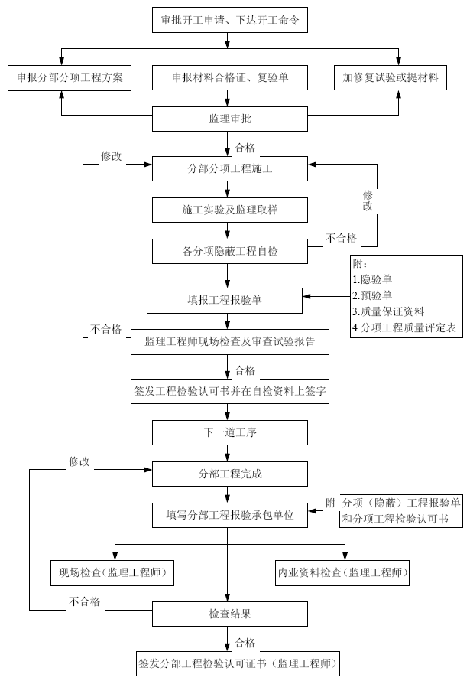

安全、消防、保卫措施
本工程安全、消防、保卫重点是高处坠落和物体打击。消防既有场区的水平消防又有竖向消防。

安全生产措施
13.1.1 安全生产方针及目标
（1）安全生产方针：安全第一、预防为主。
（2）管理原则：单位一把手是安全生产第一负责人，管生产必须管安全。
（3）管理职责：分级管理，分层管理，分片管理，预控预防。

（4） 安全生产目标：杜绝因工死亡和重伤事故，无火灾、交通、中毒事故的发生。
13.1.2 安全管理
管理计划：项目部安保部负责制定管理计划，根据施工各个时期的特点、施工进度以及部位和要求，分别有针对性的编制安全管理计划或措施，确保安全生产顺利进行。
项目部安全管理：本工程由主管生产的副经理主抓安全生产工作，成立安全生产领导小姐，该小组由经理、副经理、生产、技术、安保、行政、材料负责人组成。设两名专职安全员，做到满时间、全方位的安全消防监督管理。对进入本工程的全体施工人员进行安全、消防教育，不留死角。由主管领导组织各项安全、消防交底工作，要进行详细具体的书面交底，并开好交底会，强调进行全面的、面对面的交底，使参与施工的全体人员清楚，自觉、有效的执行交底。虚心听取各级检查的批评和意见，并及时改正存在的问题。分包施工单位必须负责自已的安全、消防工作，同时受总包单位监督管理。
13.1.3 特种作业管理
（1）特种作业类别：电工、焊工、塔司、起重工、机工、架子工等。
（2） 特种作业人员的管理：由安保部负责特种作业人员的日常管理工作，其中包括：安全资质审查；进场教育；现场安全检查以及特种作业人员的管理台帐。项目部其他有关部门应主动协助安保部共同做好本工程特种作业管理工作。
（3）本工程特种作业人员必须持证上岗，坚决杜绝无证上岗现象的发生。
13.1.4 安全教育与技术交底
（1）有特种作业人员进入现场，都必须进行专门安全教育。
（2）由工程主管工长进行安全交底，并办理签字手续。
13.1.5 现场监督特种作业人员在施工现场从事施工作业时，必须严格遵守本工种安全操作规程，并接受安全检查人员的监督。

特种作业人员出现违章作业时，现场所有施工管理人员和作业人员有责任和义务予以制止，现场安全员有权责令其纠正违章，签证违章记录，并对其做出暂扣证件，经济处罚、停止作业等处理，并报项目经理和生产经理，对其所在单位做出处罚。
特种作业人员必须携带特种作业安全资格证件上岗作业，以备检查。若出现非特种作业人员从事特种作业时，立即停止其作业，清出施工现场，并对其本人和所在单位从重进行经济处罚。
13.1.6 安全用电和防火措施据部颁规定，现场临时用电要求全部采取三项五线制供电。所有的电器设备金属外壳及金属框架必须采用妥善的接地或接零保护。电器设备的接地线和零线应使用多股铜线，线径不小于相线直径的1/2， 严禁使
用单股铝线。电源电箱、电缆不许有接头，移动设备及移动电箱电缆应架空处理，并认真做好遥测验收记录。凡使用电器设备均要求有技术交底，并实行定期遥测检查及验收制度，并认真
做好遥测验收记录。电箱必须设施齐全，不用时锁好。发生异常时，立即切断电源，火速处理。动力线要有漏电开关，照明灯要专设开关控制，应与动力分开。所有的设备及照明必须要有二级以上的漏电保护。非电器专业人员严禁乱动电器设备。电器设备的安装拆除维修，必须指定电工进行操作。加强电缆电箱的安全技术管理，制定值班检查、维修、整改制度，要有交接班
制度，维修要有记录，交底内容要齐全。电器防火器具要齐全，配备灭火器、砂子等。现场各种用电设备、电闸箱等要采取防雨、防雪、防潮、防淹没措施。
13.1.7 施工生产过程中主要安全保证措施
基础施工：做好地面排水措施，场地排水要坡向周边道路，排水坡度不小于0.3%， 基坑周围做挡水台，避免在影响边坡稳定的范围内积水造成塌方或地面水流入槽内。限制边坡顶部槽边堆载，堆料距槽边1m 以上。限制场区施工道路与槽边距离，防止过大振动造成坡内剪切应力增大，土体失去稳定而塌方。基础施工必须按规定标准架设护身栏。
防水施工：防水材料和辅助材料各为易燃品，存放地点必须严禁烟火，施工现场应各有有效的灭火器材。非工作人员严禁进入施工操作面。操作人员施工时要佩带防毒面具，通风良好。施工时，认真保护已经做好的防水层，严禁施工机具和坚硬物品破坏防水层。不准穿脱鞋和高跟鞋进入现场。
钢筋工程施工：梁的钢筋绑扎时，周边设置通过设施，中间张挂水平安全网。墙柱钢筋作业时，作业架必须铺满跳板，并有高度不小于1.2m 护身杆。电焊机外壳应接地或使用防漏电保护，一次线长度应不大于5m， 二次线长度应不大于30m，且接线牢固。并安装好可靠防护罩。电焊机应有防雨、防漏、防砸设施。钢筋加工时，应根据工艺及方法定出措施，并设专人看管机器、整理电线，防止电线破损面发生漏电、触电事故。
模板工程：模板施工时注意外防护要严密，操作平台要搭设牢固，设置爬梯和护身栏，严禁高空坠物。木模板码放时要对脸立放，角度70º～80º，无底角及角模码放区支搭合格，插放架内存放。模板存放区地面平实，并有明显标志。
脚手架工程：
作业人员：支搭人员必须是经过培训考核，持证上岗，具有5 年以上本专业经验的人员。
地基：地耐力必须有足够的承载力，有足够的面积，场地要平整夯实。架子地基做到内高外低，坡度不大于0.3%，要有排水措施。
支搭要求：立杆戗杆均为双排，接头应错开，不得在同一步距内，垂直度应控制在1/300～1/400 以内，全高垂直偏差不大于150mm， 顺水杆水平差不大于1/300， 小横杆水平间距0.75～1m。
拉接：垂直距离不大于4m，水平距离不大于4.5m，拉接方式为刚性铰接。
铺设脚手板：铺满铺平，无控头板、飞跳板等。作业层为双层，脚手板或脚手板下层兜设一道水平安全网。但总脚手板层数不大于6 层。
验收：架子支搭过程中，做到逐层验收。支搭完毕会同有关部门作一次联合验收。
护头棚：护头棚高度不低于3m， 长度不小于6m。棚顶铺双层5cm 厚的脚手板，上下间距60cm。宽度要宽于门口两侧各1m。两侧用密目网封闭。支搭完毕有关人员进行验收。
13.1.8 塔吊的安装与使用
（1）塔吊的租赁单位必须具备资质，有市劳动局、市建委批准用证。
（2） 安装、顶升的操作队伍和人员必须具备操作资质，根据现场的实际情况制定出安装、拆除的安全方案。
（3） 塔吊力矩限制器、限位器、保险装置要完整、灵敏可靠，地线安装要达到技术要求。
（4）司机、指挥人员必须经过指挥培训持证上岗。
（5） 安装顶升完成后，要有责任人和专业人员签字验收，使用单位要与塔机机长签订安全使用协议书。

13.1.9 现场防护措施
（1）“四口”、临边防护是安全防护的重点，要制定专项措施。施工中要严格执行所制定的措施。
（2）安全防范的重点问题是物体打击和高空坠落。
（3）各种架子必须执行检查验收制度，未经安全部门验收的架子不准使用。
（4）施工现场和作业区要悬挂相应的安全标志牌。
（5）进入现场必须戴好安全帽穿安全鞋，高空作业必须系安全带。
（6） 合理调配劳动力，防止操作人员疲劳作业，禁止酒后操作，以防事故发生。
（7）夜间作业，作业面要有足够的照明。
（8） 各工种进行上下立体交叉作业时，不得在同一垂直方向操作，下层必须在上层高度确定的可能坠落半径范围以外。不能满足时，应设置隔离安全防护层。
（9） 施工现场设置交通标志，危险地区悬挂“危险”或“禁止通行”标志，夜间设红灯警示。

消防、保卫措施
13.2.1 消防工作要贯彻“预防为主、防消结合”的方针，对职工进行经常性的防火安全教育。
13.2.2 按照消防管理规定，设置地面消火栓4 个，配备消防龙带。冬施期间制定防火措施，并设有明显标志。铺设消防道路和回转车道。
13.2.3 现场使用明火，必须申请并办理用火证，有看火人和灭火器材。氧气和乙炔的使用，必须符合管理规定。
13.2.4 现场严禁吸烟，工地要设吸烟室。
13.2.5 现场仓库存放的物品及材料，要分类存放，易燃、易爆等危险品，要单独存放。
13.2.6 大门口设立警卫室，夜间场区有足够的警卫照明，进行夜间巡逻，防火、防盗，并制定有效的方案和预案。
13.2.7 对施工用车要定期进行安全检查，对驾驶员进行安全教育。

防护用品
13.3.1 配备标准：执行“国家经贸委”2000 配备标准。
13.3.2 安全帽标准：执行国标GB 2811－81。
13.3.3 安全带标准：执行国标GB 6095－85。
13.3.4 安全网标准：执行国标GB 5725。

施工安全检查执行“国家行业标准”JGB59－99。

环境保护、文明施工措施
我们将依据ISO14001 环境管理体系和我公司环境文件，结合本工程特点，建立环境管理体系，配备相应的资源，预防污染，实现施工与环境的和谐，达到环境管理标准的要求。
严格执行建设部、市有关建筑施工环境保护管理规定，使施工现场成为干净、整洁、安全和合理的文明工地。根据工程特点及周边环境的特殊性，我们将重点控制好大气污染、水污染、噪声音污染、灰弃物管理等问题。

环境保护管理体系
详见图14-1。
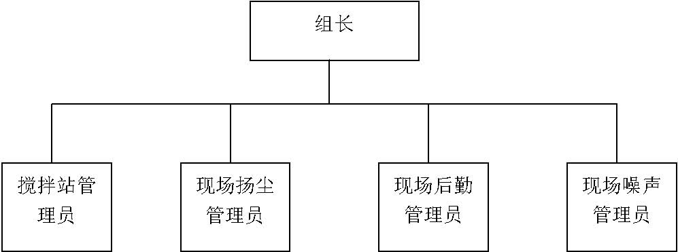
图14-1 环境保护管理体系

组织保证
14.2.1 项目经理部环境体系运行的总负责人为项目经理。
14.2.2 项目的环境管理员为项目生产经理，全面负责本项目的环境管理推动工作。
14.2.3 环境管理要素、环境管理方案的确定由总工程师主管。
14.2.4 施工现场环保管理具体实施领导者为项目经理。
14.2.5 施工现场环保管理体系运行的主管部门为项目行保部。
14.2.6 施工现场环保措施执行单位为项目经理部各有关部门，负责施工区域内的环保措施的落实和具体管理工作。
14.2.7 施工区域内的其他分包公司的环保方案的落实和执行由相应的责任人落实监督与管理工作。

环境管理措施
14.3.1 分承包方环境管理对运输分承包方的管理：项目经营部门同与重大环境因素有关的运输分承包方

签订相关环境保护协议书。项目材料部门应要求本项目运输化学品的承包方，特别是运输危险品的分承包方应遵守国家有关危险运输管理的规定。项目材料部门应要求运输分承包方车辆车况良好。严禁在场内鸣笛和洗车。
对建筑分承包方的管理：项目经营部门同重大环境因素有关的建筑分承包方签定相关环境保护协议书。项目生产部门负责对建筑分承包方环境保护工作实施监督管理。
14.3.2 防止扬尘措施土方施工现场一般情况下不堆放土方，如特殊情况需要在现场堆放时，应采取覆盖、种
草、表面临时固化，及时淋水降尘等措施。
运土车辆在出大门口外，要设蓄水凹池，马路上铺设草垫，用于扫除轮胎上外带土块；运土车两侧搭设便于工人拍打车内土方的架子，将车厢内土拍实、苫盖运出施工场区。
回填土所用的石灰采用袋装或搅拌好后进入现场，及时将石灰袋回收入库。禁止将白灰沿槽边倾倒，以免石灰颗粒飘散产生扬尘。
施工现场道路：为降低施工现场扬尘发生，施工现场道路采用硬化路面；每天派专人随时清扫现场主要施工道路（清扫前适量洒水压尘），达到环卫要求。
钢筋加工棚、木工棚、封闭仓库地面均采用红机砖干铺或水泥方砖，并做到每天清扫，经常洒水降尘。
模板施工：施工时每次模板拆模后设专人及时清理模板上的混凝土和灰土，模板清理过程中的垃圾及时清运到施工现场垃圾存放点，保证模板及堆放场地清洁。
施工现场木工加工棚的地面，要进行洒水降尘，木工操作面要及时清理木屑、锯末，并要求木工加工棚和作业面保持清洁。
区域清理：施工现场的区域施工过程中要做到活完场地清，以免在结构施工完未进入装修封闭阶段，刮风时将灰尘吹入空气中；各区域内的建筑垃圾随着区域施工的进展及时清理，要求活完脚下清，不许将垃圾从高处直接倒入低处，每个区域要设有垃圾区，及时将垃圾运入垃圾站。
施工现场建筑垃圾设专门的垃圾堆放区，并将垃圾堆放区设置在避风处，并用密闭网进行苫盖，以免风大时产生扬尘，同时根据垃圾数量随时清运出施工现场，运垃圾专用车每次装完后，用苫布盖好，避免途中遗洒和运输过程中造成扬尘。
防水工程：防水施工涂膜所用的复合涂料必须妥善保管，不得遗洒到施工现场。防水施工等化工材料必须进行清理，并运送到施工现场指定现场，不得在施工现场进行燃烧处理。
14.3.3 噪声控制工程开工前15 日，到环保部门进行噪声排放登记。施工现场应遵照《中华人民共和国建筑施工场界噪声限值》（GB 12523－90）制
定降噪措施。建筑施工场界噪声限值见表14-1 表14-1
施工阶段 | 主要噪声源 | 噪声限值（dB）
施工阶段 | 主要噪声源 | 白天 | 夜间
土方施工 | 运土汽车 | 75 | 55
结构阶段 | 现场搅拌机、地泵、空压机、振捣棒、电锯等 | 70 | 55
装修阶段 | 电锤、电锯手持电动工具等 | 65 | 55

注：表中所列噪声值是指与敏感区域相应的建筑施工场地边界线处的限值。
调整施工噪声分布时间：根据环保噪声标准（dB）日夜要求的不同，合理协调安排施工分项的施工时间，将容易产生噪声污染的分项如混凝土施工尽量安排在白天施工，避免混凝土罐车和振捣棒扰民。
所有土方施工运输车辆进入现场，立即熄火，严禁大油门哄车及高速行驶，禁止鸣笛，以减少噪声。开槽期间尽可能多的采用人工修坡，减少机械作业。在白天提前做好充分准备工作，平整场地、修整车道、清理车道上的障碍物，避免夜间不必要的机械运做，减少机械干扰。
在夜间施工结束后，在早六点之前清扫施工污染，把尘土污染的公路路面清扫干净。手持电动工具或切割器具应尽量在封闭的区域内使用，夜间使用时，应选择远
离居民住宅的区域，并使临界噪声达标，必要时采用降噪围挡。夜间模板施工时，严格控制产生过大声响。在敏感区域施工时，应在噪声影响区域的作业层采用将器械安全围帘包裹。施工现场的木工棚应作封闭处理，并能有效降噪。因施工需要场地噪声超过标准限值，或因工艺等原因需连续施工，必须报建设
部门批准，并在环保部门备案。对噪声进行实施监测。
14.3.4 废水管理施工前应到环保部门进行排污申报登记。临建阶段，统一规划排水管线；建立雨水排水系统，并入市政雨水管网；建立
独立的污水管网，并与市政污水管网相接。施工现场主要排污部位包括：工人生活区厕所、工人食堂、管理人员食堂、冲洗池、项目开水房等为主要产生污水的部位。现场厕所所产生的污水经过分解、沉淀后通过施工现场内的管线排入市政的污水管线，清洁车每月一次对化粪池进行处理。施工现场食堂设隔油池，将食堂产生的油污经过沉淀隔油后将下水排入市政污
水管线，每周一次清理隔油池。工人生活区设食堂残渣桶并能进行处理，以减少食物残渣流入市政管线。现场搅拌机清洗的废水初步沉淀后排入市政污水管线，定期将池内沉淀物清除。施工现场试验所产生的养护用水通过现场排水管线排到市政管线，严禁出现施
工现场乱流现象。定期进行污水监测。
14.3.5 限制光污染
探照灯尽量选择既能满足照明要求又不刺眼的新型灯具，或采取措施使夜间照明只照射工区而不影响周围社区居民休息。
14.3.6 废弃物的管理

废弃物分类放置：各产生废弃物的单位、部门均设置废弃物临时置放点，并在临时存放场地配备有标识的废弃物容器并分类放置废弃物。有毒有害废弃物要单独封闭放在一个地方，防止再次污染，对废弃电池还要与其他有毒有害废弃物分开单独放在封闭的容器内。
废弃物的运输：场内废弃物的临时存放点制定专人管理，并负责将废弃物运输到场内废弃物指定堆放点并分类放置；废弃物外运必须由有准运证、合法的单位进行，在运输出场前必须覆盖，严防遗撒；对于有害有毒废弃物必须遵循国家有关法规，利用容器装存。
废弃物的处理：分包方的施工、生活垃圾由分包方自行处理，项目部检查其执行情况。废弃物委托外单位处理，要求处置单位出示资质证明和经营许可证。与产生废弃物单位签定《废弃物清运协议书》。项目部对废弃物的处置要进行检查，确保废弃物按协议要求得到处理。
14.3.7 降耗节能措施项目经理部要安装水表、电表，随时了解用水用电情况，及时发现水电浪费情
况，加以限制。经常对现场所有供水阀门进行检测、维修、更换，杜绝跑、冒、滴、漏。项目部各部门要制定节约纸张计划，非机密性办公纸必须两面使用；废纸应回
收。
14.3.8 推行无纸化办公，信息无纸化管理和网络化传输。

施工防扰民措施
14.4.1 在夜施期间，除挖土机、运输车辆外，施工现场严格禁止使用其他机械，减少噪声源。
14.4.2 施工运输车辆进入现场就位后，立即熄火，严禁在油门哄车及高速行驶，严禁鸣喇叭。
14.4.3 开槽期间尽可能多地采用人工修坡，减少机械作业。
14.4.4 在白天提前做好充分准备工作，平整场地，修整车道，清理车道上的障碍物，避免夜间不必要的机械运做，减少机械干扰。
14.4.5 施工中尺可能采用低位置，低照度照明，减少光源污染。
14.4.6 土方施工在夜间施工结束后，在早六点之前清扫施工污染，把尘土污染的公路路面清扫干净。
14.4.7 对现场重点的施工项目和部位针对环保要求的内容进行逐项检查，随时纠正各种不符合环保要求的现象。
14.4.8 对项目部全体施工人员进行环境保护宣传，并进行答卷考试，优胜者给予奖励。

文明施工措施
14.5.1 大门口设1 图7 牌（ 即（1） 施工标牌。（2） 施工现场安全管理标牌。（3） 消防安全管理标牌。（4）场容卫生管理标牌。（5）环境保护管理标牌。（6）外施队伍
管理标牌。（7）质量管理标牌。施工平面布置图）。
14.5.2 采用市建委的管理标准进行管理，将责任落实到人。
14.5.3 施工现场要做到活完实净脚下清，保持现场整洁。
14.5.4 现场材料架具等严格按施工平面图码放，并按规格型号分类码放。
14.5.5 施工机械设备及运输车辆要保持整洁完好。
14.5.6 现场办公室、生活区及仓库都必须做到整洁卫生。

生活后勤综合治理措施
14.6.1 管理目标

（1） 职工生活区：（宿舍、食堂、厕所、浴室、环境）卫生达标率100%，杜绝食物中毒、煤气中毒、中暑、传染病流行事故发生，创建文明生活区。
（2） 治安：职工犯罪率、违法率、重新犯罪率为零。无重大刑事案件及盗窃案件的发生，无重大治安隐患。一般治安和刑事案件年度内不超过一件。
（3）交通：无责任交通事故。机动车驾驶员无12 分记录，无严重违章，一般违章率控制在机动车总数的8%以内。
（4）管理组织落实：建立健全三级管理组织，公司、项目部、外分包施工队，分别成立保卫、生活后勤综合治理领导小组，落实管理制度和目标管理岗位责任制。

14.6.2 管理措施1）职工生活后勤
（1）大临硬件设施，必须符合市建委208#、308#文件规定要求标准。
（2）软件管理，宿舍、食堂。达标管理制度五上墙，门前统一挂牌。

（3） 食堂开伙必须达到三证齐全，即：许可证、培训证、健康证。衣帽整洁上岗。符合“五四”食品卫生要求。杜绝食物中毒。
（4） 宿舍夏季防蝇设备齐全，冬季保温，严禁使用煤气炉取暖，杜绝煤气中毒发生。

14.6.2.2 交通治安
（1）开展理想道德和遵纪守法教育，做到有计划有安排有教育内容。
（2） 开展以除“六害”和“扫黄”等为主要内容的教育活动，在职工中禁止传看淫秽录像、黄色书刊和赌博、封建迷信、道德败坏、行为不轨等违法违纪活动。
（3）加强警卫、值班巡逻工作，严防盗窃、打架斗殴发生。
（4）加强对机动车和非机动车管理和教育工作，杜绝交通事故发生。
（5）做好综合治理的检查和抽查工作，确保各项管理工作制度落实。

14.6.2.3 遵守业主有关安全、消防、环保的规章制度，搞好四邻友好相处规定。

成品保护措施

总则
在建筑施工过程中，防止后续工序对已完工序的污染和损坏及竣工验收前对工程的保护均需按照本条例执行。

职责
15.2.1 各单位生产经理负责主抓建筑工程施工中的成品保护工作。
15.2.2 各单位项目总工程师负责成品保护措施的制定。
15.2.3 各主管工长负责成品保护措施的实施。

分项措施
15.3.1 红线桩：由规划局或甲方提供的“红线桩”及现场引入的水准点，均应用砖砌体围护，其高度不超过自然地坪，并树立标志，防止破坏。施工过程中所做的轴线引桩、门板、皮数杆等未经施工人员同意，均不得碰撞、碾压、拆除。
15.3.2 回填土有管线处，水平管线的两侧和上部必须用人工分层夯实，防止损坏管线造成漏水。
15.3.3 外脚手架的搭设与拆除不得磕碰墙面。
15.3.4 屋面施工前，应将出屋面管上口堵严，防止杂物落入管中，雨期施工时，如水落管不能一次装到地面，应在甩口处接上弯头，防止雨水沿墙面流淌，污染墙面。
15.3.5 剔凿打洞，要严格按设计要求控制断面，防止过多的损坏墙体。
15.3.6 已安装好的钢模板，严禁在起吊重物时碰撞，各种连接件和支撑不得任意拆除。
15.3.7 拆除模板时，要注意保护混凝土的棱角及结构本身，禁止硬砸硬撬，严禁大面积模板落地，摔坏模板。
15.3.8 要保护钢筋、垫块的正确位置，不踩弯起钢筋及加铁（负筋），现浇梁、板必须用马凳搭马道。
15.3.9 浇筑混凝土过程中要保护预埋管、埋件、插筋、门窗洞口等。
15.3.10 材料堆放场地要平整夯实，垫木位置符合材料码放要求。
15.3.11 室内推车，不许碰撞门口和栏杆，门框要用铁皮保护好。
15.3.12 地漏、出水口部位安放的临时堵口要保护好，以免落入杂物造成堵塞。
15.3.13 地面抹好后，要蓄水养护，房间临时封闭。
15.3.14 严禁在地砖上拌合砂浆、堆放杂物、拖拉工具等，以免损坏地面。
15.3.15 门框安装后应钉好保护钢板，窗框安好后禁止由窗口进料或外扔垃圾。
15.3.16 门窗必须在室内作完湿作业后进行安装。门扇安装前，应将室内渣土和不同的工具清运干净。运输门窗扇时，要保护好抹灰成品。安窗扇时要保护好窗台。
15.3.17 凡已装上玻璃的工程， 应有专人看管维护，负责每天关闭门窗，以减少损坏。
15.3.18 安装玻璃时，要注意保护好窗台、窗套的抹灰成品。
15.3.19 涂料后的房间应加强管理，保护好墙面，竣工前找补浆活必须用纸或塑料薄膜包裹好，灯具、电门盒、插销座和水暖管线设备，如有污染必须随时清洗干净。
15.3.20 抹灰时注意墙面的电线盒、水暖留洞不要抹死，洞口要方正，不要留毛刺。
15.3.21 施工过程中， 不要在已贴好的墙纸面上涂抹胶粘剂，禁止非操作人员进入房间触摸已粘好墙面，防止弄脏，不要靠墙堆放材料。
15.3.22 防水层铺好后，不准磕碰。
15.3.23 室内管道安装后，不准踩踏、拉拽， 不准在管道上拴安全网，绑架子、搭脚手架，以防管道弯曲变形造成返修。
15.3.24 管道打压试水时，如发现漏水要及时采取措施， 防止冲坏地面，不准在地面上大量积水，以防淋湿顶板。
15.3.25 安装炉片支管时，用气焊必须采取有效措施保护墙面，避免污染墙面。
15.3.26 卫生间管道刷油时，注意保护卫生器具，不准在器具上踩踏和坐人。
15.3.27 在磁砖上栽螺栓时，应用小钻子轻轻剔打，以防振裂洞口周围磁砖。
15.3.28 随墙立管及箱、盒内管口向上者必须加管堵，并不准任意拔掉。
15.3.29 所有配电盘、开关、插销、灯具等必须在喷浆后进行安装， 修理浆活时不得污染器材。
15.3.30 屋顶及外墙防雷引下线的支架稳固后不得碰撞， 禁止在支架或避雷网上栓持其他物件，更不准随意切断。
15.3.31 竣工后在交验过程中要对工程加强防护，成立工程防护专业队，负看管及保护职责，建立出入证制度，并换气通风及防止风雨损坏。

回访维修制度
为加强对工程交付使用后的回访和保修工作，保证服务质量，反馈用户意见，改进在施工过程中的不足，提高工程质量和公司信誉。我公司特对回访维修工作做出以下管理细则：
（1） 在工程移交时，根据合同有关条款及政府有关规定与建设单位签订《建筑工程保修合同》，并发放《建筑工程保修通知书》，在使用单位发现工程质量问题时，由使用单位填写该表，返回保修单位。
（2）从工程移交后，及时组成保修小组，该小组由土建水电等专业人员共同组成，并指定专人负责。该小组一般不超过市建委规定的保修期。
（3） 保修小组在接到《建筑工程保修通知书》或有关工程质量投诉后，及时到现场了解处理。
（4） 当存在的质量问题，保修小组不能修好时，要及时上报项目经理部，项目经理部在两日内组织处理。
（5） 保修期已满后，使用单位再提出质量申诉时，项目经理部都要作好记录，填写《顾客投诉登记表》，及时组织人员检查处理，修理完毕后，请使用单位签字确认，或在特殊情况时由质量部门验收。
（6） 项目经理部在工程交用后一个月内负责编制工程质量回访计划，上报公司备案，并遵照执行。
（7） 项目经理主管工程的回访工作。一般在工程移交后的三个月、半年和保修期满时，组织三次回访，最少进行一次回访。回访以走访、邀请座谈、信访和电话访问等形式进行，听取使用单位意见，并做好记录。
（8） 根据回访记录，项目经理部对所存在的质量缺陷要认真分析，组织有关部门制定对策和改进措施，及时进行处理，实施中做好记录。项目经理部对回访保修工作及时进行分项汇总，每月向公司上报回访维修月报，全年进行总结，以书面形式上报公司。

星欣设计图库资料专卖店拥有最新最全的设计参考图库资料，内容涉及景观园林、建筑、规划、室内装修、建筑结构、暖通空调、给排水、电气设计、施工组织设计等各个领域的设计素材和设计图纸等参考学习资料。是为广大艺术设计工作者优质设计学习参考资料。本站所售的参考资料包括设计方案和施工图案例已达几十万套以上，总量在数千G以上。
图库网址http://www.xingsc.cn
ftp://xingxin.oicp.net
联系QQ：447255935
电话：13111542600

